ЗВІТ
Директора Бердичівського міського ліцею № 15 Житомирської області
Івасюк В.Г. про роботу у 2019/2020 н.р.

Зміст

Вступ
- Коротка характеристика: структура, склад педагогічного колективу, режим роботи, мережа класів та кількість учнів.
- Аналіз освітньої діяльності ліцею.
- Аналіз методичної роботи.
- Аналіз проектної та інноваційної діяльності ліцею.
- Упровадження проєкту НУШ.
- Проєкт «Педагогіка партнерства»
- Участь у міжнародних освітніх конкурсах, співпраця з місцевими громадами
- Аналіз виховної роботи.
- Співпраця з громадськими організаціями.
- Аналіз діяльності соціально-психологічної служби.
- Аналіз роботи бібліотеки ліцею.
- Аналіз роботи з охорони праці та безпеки життєдіяльності.
- Медичне обслуговування учнів.
- Аналіз організації харчування учнів.
- Аналіз роботи оздоровчого мовного табору.
- Фінансово-господарська діяльність.
- Аналіз роботи з побудови ВСЗЯО в БМЛ № 15.
- Завдання на 2020/2021 н.р.

ВСТУП
Основна діяльність директора та колективу БМЛ № 15 спрямована на створення умов для реалізації державної політики у сфері освіти зі ст.. 53 Конституції України, Закону України «Про освіту», Закону України «Про повну загальну освіту», Закону України «Про мови», Положення про загальноосвітній навчальний заклад, Концепції профільного навчання в старшій школі (наказ МОН від 21.10.2013 № 1456 «Про затвердження Концепції профільного навчання у старшій школі»), наказу Міністерства освіти і науки України № 367 від 16.04.2018 р. «Про затвердження Порядку зарахування учнів до державних та комунальних закладів освіти для здобуття повної загальної середньої освіти, Статуту ліцею БМЛ № 15, рекомендацій Державної служби якості освіти до побудови внутрішньої системи забезпечення якості освіти у ліцеї та інших нормативних документів, що не суперечать законодавству України в галузі освіти.
«Нова українська школа – це ключова реформа Міністерства освіти і науки. Головна мета – створити школу, у якій буде приємно навчатись і яка даватиме учням не тільки знання, і й уміння застосовувати їх у житті» (сайт https: //mon.gov.ua|ua|tag|nova-ukrainska-shkola).
Концепція «НУШ» наголошує на необхідності формування десяти ключових компетентностей (спілкування державною мовою, спілкування іноземною мовою; математичної грамотності; компетентності в природничих науках і технологіях, інформаційно-цифрова компетентність; уміння вчитися впродовж життя; соціальній громадянській компетентності; підприємливість; загальнокультурна грамотність; екологічна грамотність і здорове життя), які ґрунтуються на «Рекомендаціях Європейського Парламенту та Ради Європи щодо формування ключових компетентностей освіти впродовж життя».
Головне завдання учасників освітнього процесу Ліцею – створювати освітнє середовище, яке формує й розвиває в ліцеїстів життєві компетентності, здатність успішно діяти й досягти успіху в різних сферах суспільної та підприємницької діяльності.
Головною метою освітньої діяльності ліцею є всебічний розвиток людини як особистості та найвищої цінності суспільства. Досягти даної мети можна, забезпечивши високий рівень якості освіти. Для вирішення мети та завдань в ліцеї використовуються як традиційні форми роботи, так і нові ефективні педагогічні технології, упроваджуються проектна діяльність в освітній процес.
Заклад освіти з 2019 року запроваджує внутрішню систему забезпечення якості. Ми вважаємо, що це стратегічне рішення ліцею, яке може допомогти поліпшити його загальну діяльність та забезпечити міцну основу для ініціатив щодо його ефективного та сталого розвитку.
БМЛ № 15 – заклад загальної середньої освіти, метою діяльності якого є виховання громадянина-патріота України, готового розбудовувати країну як суверенну, незалежну, демократичну, правову державу; виховання всебічно освіченої, творчої, вільної, конкурентно-знатної особистості, яка володіє технологіями, інформаційно-цифровими вміннями, природничими науками.
Директор Івасюк В.Г. та педагогічні працівники Ліцею у своїй роботі використовують такі цінності: відкритість, прозорість, довіра, партнерство, взаємоповага, доброчесність, толерантність.
Педагогічні працівники ліцею протягом останніх років впроваджують компетентний підхід до розвитку особистості здобувачів освіти.
1. Коротка характеристика Бердичівського міського ліцею № 15 Житомирської області.
1.1. Структура, склад педагогічного колективу Бердичівського міського ліцею № 15 Житомирської області – заклад загальної середньої освіти комунальної форми власності.
Адреса: 13300 м. Бердичів, вул. Михайла Грушевського, 5а.
У структурі ліцею три рівні освіти: початкова освіта тривалістю чотири роки, базова – п’ять років, повна середня – два роки
Директор ліцею Івасюк В.Г., працює в ліцеї на посаді з 1998 року,
Заступники директора: Миронець Н.А., працює в ліцеї на посаді з 1998 року, Петриченко І.П., працює в ліцеї на посаді з 1998 року, Єдінова Н.П. , працює в ліцеї на посаді з 2003 року, Семенова Т.Л., працює в ліцеї на посаді з 2003 року, Семеняк О.А., працює в ліцеї на посаді з 2019 року, Заблоцька Т.В. – заступник директора з господарської роботи працює в ліцеї з 2012року.
У 2019-2020 н.р. освітній процес забезпечували 67 педагогічних працівників.
Аналіз кваліфікаційної підготовки педагогічних працівників.
Вища кваліфікаційна категорія | І категорія | ІІ категорія | Спеціаліст | Педагогічне звання «Учитель-методист» | Педагогічне звання «Старший учитель»
42 | 10 | 9 | 4 | 8 | 10
Роботу вчителів ліцею відзначено: нагрудним знаком «Відмінник освіти України» - 3
Аналіз кадрового забезпечення навчального закладу та педагогічний стан працівників:

Від 1 до 5 років | % | Від 5 до 10років | % | Від 10 до 20 років | % | Від 20 до 30 років | % | Від 30 до 40 років | % | Більше 40 років | %
1 | 1,5 | 5 | 8 | 16 | 4,5 | 26 | 0 | 12 | 8 | 5 | 8

Аналіз вікового складу педагогічних працівників:
До 30 років | % | 31-40 років | % | 41-58 років | % | Від 51 і більше 60 років | % | 60 і більше
3 | 5 | 20 | 31 | 24 | 37 | 7 | 8 | 12

Для забезпечення якості освіти та розвитку творчих здібностей здобувачів освіти в ліцеї створено необхідне освітнє середовище: 2 кабінети інформатики, 1 кабінет біології, 1 кабінет фізики, 1 кабінет образотворчого мистецтва, обслуговуючої праці – 1, майстерня, актова зала, 2 спортивні зали, кабінет права, математики, історії та географії. Окремі кабінети (фізики, біології, початковий клас № 12, кабінети інформатики обладнані інтерактивними дошками), плазмовими телевізорами, ноутбуками, комп’ютерами (окремі).
У ліцеї працює спортивний майданчик, Музей історії ліцею, кімната Джозефа Конрада, ресурсна кімната.
1.2. Режим роботи у 2019/2020 н.р.
Ліцей працює у п’ятиденному режимі в дві зміни, уроки починаються о 8 годині (І зміна), 4 класи (проміжна зміна), ІІ зміна о 13.30. Установлено тривалість уроків: 1 класи – 35 хвилин, 2-4 класи – 40 хвилин, 5-11 класи – 45м хвилин. Уроки завершуються згідно розкладу. Для учнів 1-4-х класів працювало три групи подовженого дня. У ліцеї встановлена така тривалість перерв між уроками 10 хв., великі по20 хв.
1.3. Організація освітнього процесу у 2019-2020 н.р. регламентувалася освітніми програмами ліцею, навчальним планом, річним планом роботи та розкладом уроків. Максимальний обсяг навчального навантаження учнів відповідав максимально допустимій кількості годин з урахуванням навчального тижня і не перевищував гранично допустимого.
Освітню програму для 1б, 1в, 1г класів було розроблено відповідно до Закону України освіти «Про освіту», Державного стандарту початкової освіти, затвердженою постановою Кабінетів Міністрів України від 21.02.2018 № 87, Типової освітньої програми Нової української школи (1-А клас «На крилах успіху» вчитель Кучерук П.П.)
Освітню програму ліцею № 15 для 2-4 класів було розроблено на виконання Закону України «Про освіту», постанови Кабінету Міністрів України від 20 квітня 2011 року № 462 «Про затвердження Державного стандарту початкової загальної освіти», наказу Міністрів освіти і науки України від 24.04.2018 № 407 «Про затвердження Типової освітньої програми закладів загальної середньої освіти».
Освітню програму ліцею № 15 ІІ ступеня (базова середня освіта) було розроблено на виконання Закону України «Про освіту», постанови Кабінету Міністрів України від 23 листопада 2011 року № 1392 «Про затвердження Державного стандарту базової та повної загальної освіти», наказу Міністрів освіти і науки України від 20.04.2018 № 405 «Про затвердження Типової освітньої програми закладів загальної середньої освіти ІІ ступеня».
Освітню програму ліцею № 15 ІІІ ступеня (профільна середня освіта) для учнів.
Освітні програми визначають загальний обсяг навчального навантаження, очікувані результатами навчання здобувачів освіти подані в рамках освітніх галузей; перелік та пропонований зміст освітніх галузей укладений за змістовими лініями; орієнтовну тривалість і можливі взаємозв’язки освітніх галузей; предметів дисциплін тощо, зокрема їхньої інтеграції, а також логічної послідовності їхнього вивчення; рекомендовані форми організації освітнього процесу та інструменти системи внутрішнього забезпечення якості освіти. Освітні програми погоджені на засідання педагогічної ради (протокол № 12 від 27 грудня 2019 року)
1.4. Мережа класів та кількість учнів.
На початку 2019-2020 н.р. у ліцеї навчалося 944 учня; 1-4 класи - 390, 5-9 класи - 460 учнів, 10-11 класи – 94 учнів. Укомплектовано 35 класів із середньою наповнюваністю 26,97 учнів. Проектна потужність навчального закладу становить – 820 учнів. З 01 вересня по 01 червня 2019-2020 н.р. із закладу вибуло 25 учнів, прибуло 15 учнів. На 31.05.2020 року в ліцеї навчалося 933 учня. На всіх учнів, які з різних причин продовжили навчання за межами ліцею, своєчасно оформлені документи. Аналізуючи перехід учнів до інших закладів, необхідно зазначити, що основними причинами була зміна місця проживання батьків. У 2019-2020 н.р. набрано чотири перших класи та прийняли 91 учень. Усіх дітей з мікрорайону ліцею, які бажали навчатися в ліцеї зараховано в першу чергу відповідно до чинного законодавства. Протягом 2019-2020 н.р. на навчання в ліцей були зараховані діти переселенці із східних регіонів України - 3 учні.
Закладом освіти систематично проводиться робота щодо збереження і розвитку мережі ліцею. Постійно здійснюється контроль за здобуттям освіти дітей мікрорайону. За результатами досліджень загальна чисельність контингенту учнів ліцею збільшується.
Мережа ліцею | 2017/2018 | 2018/2018 | 2019/2020
Кількість учнів на кінець навчального року | 939 | 949 | 944
Середня наповнюваність класів | 26,83 | 27,11 | 26,97
Охоплення профільним навчанням | 67 | 90 | 94

1.5. Аналіз здобуття освіти випускниками 9-х та 11-х класів ліцею. Продовження здобуття освіти випускниками 9-х класів 2017-2020 н.р.
Рік випуску | К-сть випускників | Отримали свідоцтво | Табель | Продовжують навчатись |  |  | ВНЗ І-ІІ рівня | Виїхали за межі України | Діти-інваліди
 |  |  |  | 10 кл | у вечірніх | проф. техосв. | ВНЗ І-ІІ рівня | Виїхали за межі України | Діти-інваліди
2017 | 62 | 62 | - | 41 | - | 5 | 15 | 1 | 2
2018 | 88 | 88 | - | 49 | - | 11 | 28 | - | 1
2019 | 81 | 81 | - | 51 | - | 9 | 21 | - | 2
2020

Про зайнятість випускників 11-х класів (2017-2020 р.)
Рік випуску | К-сть випускників | Отримали атестат | ВНЗ І-ІІрівня акред. | ВНЗ ІІІ-ІУ рівня акред. | У | Виїхали за межі України | Працевлаш товані | Діти-інваліди
2017 | 28 | 28 | 1 | 27 | - | - | - | 1
2018 | 26 | 26 | 1 | 20 | 1 | - | 4 | 2
2019 | 37 | 37 | 2 | 33 | 1 | - | 1 | -
2020

1.6. Аналіз вступу випускників до ВНЗ 2018-2020 н.р.
2018-2019н.р. З 37 випускників 11-их кл., 33 поступили у ВНЗ ІІІ-ІУ рівня акредитації (89%); 2 учні поступили у ВНЗ І-ІІ рівня акредитації ( 5,4 %).
2019-2020 н.р.
Пріоритетні напрями випускників ліцею у ВНЗ:
- Технічні університети;
- Медичні університети;
- Економічні факультети університетів;
- Національні Академії СБУ, МВД;
- Педагогічні університети (хімічний факультет, філологічний факультет, факультет іноземних мов)
Учнів, які не навчаються та не працевлаштованих, немає.
2. Аналіз освітньої діяльності та забезпечення якості освіти.
У 2019-2020 н.р. робота директора ліцею та заступників була спрямована на створення належних умов для навчання, змісту освітнього процесу, упровадження нових освітніх технологій, подальше впровадження профільного навчання, запровадження в ліцеї внутрішньої системи забезпечення якості освіти з врахуванням її складових:
- стратегію (політику) та процедури забезпечення якості освіти;
- систему та механізми забезпечення академічної доброчесності;
- розроблення, оприлюднення критеріїв правил і процедури оцінювання здобувачів освіти;
- оприлюднення критеріїв, правил і процедури оцінювання педагогічної діяльності педагогічних працівників;
- оприлюднення критеріїв, правил і процедури управлінської діяльності керівних працівників закладу освіти;
- робота над забезпеченням наявності необхідних ресурсів для організації освітнього процесу, в тому числі для самостійної роботи здобувачів освіти;
- забезпечення наявності інформаційних систем для ефективного управління закладу освіти;
- створення в ліцеї інклюзивного освітнього середовища, універсального дизайну та розумного пристосування.
Усі ці складові утворили 4 напрямки внутрішньої системи забезпечення якості освітньої діяльності та якості освіти закладу:
- Освітнє середовище.
- Система оцінювання здобувачів освіти.
- Педагогічна діяльність педагогічних працівників.
- Управлінські процеси.
Все це спонукало педагогів, учнів, батьків до розроблення стратегії (політик) і процедур забезпечення якості освіти розпочинаючи з грудня 2019 р.
Однією із найбільш актуальних проблем сучасної освіти в ліцеї у 2019-2020 н.р. є проблема забезпечення її якості. Ця проблема набула особливої актуальності в останні роки, коли ринок освітніх послуг почав розвиватися в умовах жорстокої конкурентної боротьби, а якість стала однією із найважливіших характеристик ефективності роботи освітньої організації та своєрідним маркером її іміджу. Стаття 41 Закону передбачає три компоненти системи забезпечення якості освіти. Це внутрішні системи забезпечення якості в закладі освіти, система зовнішнього забезпечення якості освіти. Для нас ця проблема створення внутрішньої системи забезпечення якості освіти є принципово новою.
Тому завдання закладу освіти задовільнити запити держави, сформовані у відповідних державних стандартах освіти суспільні та особисті запити щодо формування системи знань, умінь, компетентностей особи як індивіда та члена суспільної спільноти.
Впровадження, підвищення якості та ефективності внутрішкільного управління забезпечувалося перспективним, річним, робочим навчальним, місячними та тижневим планами. Принцип доцільності й оперативності прийняття управлінських рішень базувався на аналітичних даних, отриманих під час внутрішньо-шкільного контролю, моніторингу освітнього процесу. Постійно проводилися консультації т а спільний розгляд питань на засіданнях педради, виробничих нарадах, засіданнях методичних об’єднань, нарадах при директорові та заступниках директора, на засіданнях методичної ради.
Оцінювання навчальних досягнень учнів здійснювалося відповідно до Загальних критеріїв оцінювання навчальних досягнень учнів у системі загальної середньої освіти, затверджених наказом МОН України № 371 від 05.05.2008 р., здійснювався постійний контроль за їх дотриманням.
Станом на 31 травня 2019 року навчальні програми з усіх предметів виконано.
Навчальні програми з усіх предметів виконано. З 12.03.2020 року дистанційно і з використанням сервісів та навчальних платформ.
Учителі-предметники скоригували навчальні плани відповідно до розкладу на період карантину. Учителі, які вели педагогічний патронаж, помічники учителя виконали програму дистанційно згідно з календарно-тематичним плануванням.
Однак деякі види робіт (диктанти, практичні роботи, вивчення віршів напам’ять, роботи з контурними картами, усні перекази), деякі теми з фізичної культури – настільний теніс, замінили іншими видами робіт. Це педагогічний супровід створення учнями портфоліо, робота з блогами, поновлення навчальних кабінетів, розміщення на сайті інформаційних тематичних матеріалів, створення карти понять, розробка власних тестів.
Для чіткого бачення результатів дистанційного навчання у вересні буде проведено моніторинг навчальних досягнень у вигляді контрольних зрізів знань з наступним корегуванням деяких тем у календарно-тематичному плануванні.

2.1. Результати ЗНО на даний період відсутні.
Рекомендовано педагогічним працівникам ліцею у 2020-2021 н.р. детально проаналізувати помилки, допущені випускниками при складанні ЗНО, спланувати послідовну систематичну роботу з учнями щодо підготовки.

2.2. Внутрішньо-шкільний контроль. Вивчення стану викладання навчальних предметів.
Вивчення стану викладання навчальних предметів проводилося з метою виявлення відповідності навчальних досягнень учнів вимогам навчальних програм та подолання виявлених недоліків. Вживалися заходи щодо усунення прогалин у навченості учнів; проводилася корекція навчальної діяльності учнів з метою запобігання низькій успішності. Контрольні роботи в 5-11 класах аналізувалися, обговорювалися на МО. Повна інформація щодо стану викладання дана в довідках.
Аналіз стану викладання предметів засвідчив, що вчителі прагнуть до підвищення якості освіти, проявляють творчу ініціативу, креативність, використовують інтерактивні методи навчання на різних етапах уроку, використовують різнорівневі завдання, ІКТ, навчають учнів робити висновки, аналізувати, узагальнювати; забезпечують формування предметних та життєвих компетентностей, передбачених програмою, розвивають логічне мислення, використовують критерії оцінення, вербальне оцінення.
2.3. Моніторингові дослідження.
Моніторинг – невід’ємна складова освітньої системи навчального закладу, яка дозволяє підвищити якість управлінських рішень, показує реальний стан освітньої системи. Управління закладом освіти на рівні сучасних вимог вимагає прийняття науково обґрунтованих рішень, можна отримати тільки в процесі комплексного спостереження. Тому сьогодні моніторинг якості освіти виступає інструментом методичного та управлінського забезпечення державного стандарту освіти.
2.4. Результати річного оцінювання учнів 9-х класів
У 2019-2020 навчальному році здійснювалися різні види контролю класних колективів із психологічним супроводом.
Задля поліпшення якості знань здобувачів освіти в 5-х класах педагогічним працівникам необхідно планувати індивідуальну роботу з учнями та батьками щодо формування життєвих компетенцій, використовуючи знання психології.
Підсумковий контроль.
Проаналізовано річні навчальні досягнення учнів з усіх предметів. Проведено порівняльний аналіз з минулим роком. Державні освітні програми з усіх предметів за 2019-2020 навчальний рік виконано в повному обсязі.
Результати навчальних досягнень учнів ліцею за 2019-2020 н.р. наступні:
Клас | На 05.09.19 | На 01.06.20 | Відвідування % | В.Р. | Д.Р. | С.Р. | П.Р.
1-А | 31 | 31 | 95,5
1-Б | 30 | 31 | 96,4
1-В | 30 | 27 | 93,23
2-А | 27 | 27 | 98,3
2-Б | 30 | 30 | 92,6
2-В | 22 | 23 | 95,2
2-Г | 17 | 14 | 93,5
3-А | 28 | 26 | 91,6 | 4 | 19 | 3 | 0
3-Б | 32 | 28 | 93,4 | 5 | 14 | 9 | 0
3-В | 27 | 27 | 96,6 | 3 | 22 | 2 | 0
3-Г | 25 | 27 | 89 | 4 | 11 | 12 | 0
4-А | 35 | 35 | 97,05 | 8 | 18 | 9 | 0
4-Б | 34 | 33 | 96 | 8 | 14 | 11 | 0
4-В | 22 | 23 | 97,45 | 2 | 11 | 10 | 0
5-А | 28 | 28 | 90,25 | 2 | 14 | 12 | 0
5-Б | 26 | 26 | 92,7 | 5 | 18 | 3 | 0
5-В | 27 | 27 | 93,3 | 1 | 18 | 8 | 0
5-Г | 23 | 23 | 93 | 0 | 11 | 12 | 0
6-А | 29 | 29 | 91 | 10 | 12 | 7 | 0
6-Б | 30 | 29 | 92 | 8 | 11 | 9 | 1
6-В | 29 | 29 | 92,5 | 2 | 18 | 9 | 0
6-Г | 21 | 22 | 89,6 | 2 | 6 | 14 | 0
7-А | 29 | 29 | 92,57 | 2 | 9 | 18 | -
7-Б | 30 | 29 | 92,3 | 2 | 10 | 16 | 1
7-В | 30 | 29 | 87,2 | 0 | 10 | 16 | 3
8-А | 19 | 19 | 90 | 0 | 7 | 10 | 2
8-Б | 32 | 32 | 91 | 2 | 16 | 13 | 1
8-В | 30 | 29 | 89,65 | 2 | 12 | 13 | 2
9-А | 27 | 26 | 90,28 | 2 | 9 | 10 | 5
9-Б | 33 | 33 | 94 | 9 | 12 | 11 | 1
9-В | 17 | 18 | 89,3 | 1 | 8 | 7 | 2
10-А | 21 | 20 | 91 | 4 | 9 | 6 | 1
10-Б | 25 | 25 | 92 | 3 | 11 | 11 | 0
11-А | 20 | 21 | 89 | 4 | 11 | 4 | 2
11-Б | 28 | 28 | 87,05 | 1 | 10 | 17 | 0
Мол. | 390 | 382 | 94,7 | 34 | 109 | 56 | 0
Стр.сер. | 554 | 551 | 91,08 | 62 | 242 | 226 | 21
Ліцей | 944 | 933 | 92,53 | 96 | 351 | 282 | 21

Відмінників навчання: 96-(3-4 класів 34 учн., 5-11 класів 62 учн.)
Оперативний контроль учнів.
Щомісяця проводиться оперативний контроль учнів 5-11 класів з метою перевірки відвідування, запізнень на 1-й урок та на уроки протягом дня; дотримання норм культури поведінки. Зафіксовано порушення Статуту ліцею щодо запізнень (учні 1-122 класів запізнювалися на перші уроки з різних причин: відвідування лікаря, сімейні обставини; проспали).
Оглядовий контроль.
- 1-х класів – з метою вивчення адаптації учнів до навчання;
- 10-х класів – з метою вивчення адаптації учнів до навчання за профілями;
- 11-х класів – з метою вивчення організованості у навчанні, відвідуванні навчальних занять, перевірки дисципліни та порядку, вихованості учнів.
Індивідуальний контроль.
Відповідно до Закону України «Про освіту» ліцей забезпечує доступність і безоплатність початкової, базової та повної загальної середньої освіти, надає очну форму навчання, індивідуальне навчання за станом здоров’я (надані медичні довідки з рекомендаціями лікарсько-консультаційних комісій). На індивідуальному навчанні перебували 12 учнів, 2 учні на інклюзивному навчанні.
Попередній контроль.
Попередній контроль готовності до ДПА випускників 9-х та 11-х класів проводився у формі контрольних робіт, тестів, консультацій, індивідуальних занять з предметів.
З метою підвищення якості навчання педагогічному колективу слід активізувати індивідуальну роботу з учнями, розробити стратегію розвитку ліцею з метою покращення якості освіти, проводити постійний системний аналіз навчальних досягнень учнів, анкетування. У 2020-2021 н.р. необхідно знайти і втілити в життя ліцею такі форми роботи, які б мотивували учнів до навчання, а вчителів – до творчості, зокрема втілення в життя ліцею «Положення про ВСЗЯО».
3. Аналіз методичної роботи.
Педагогічний колектив БМЛ № 15 у 2019-2020 році працював над реалізацією 1,2 етапів науково-методичної проблеми « Від сучасних технологій через педагогічну майстерність учителя до формування особистості учня та його самореалізацію».
1 етап – «Діагностичний». Мета: сформувати особистісну потребу та мотиваційну готовність педагогів до роботи над науково-методичною проблемою.
2 етап – «Теоретичний». Мета: ознайомлення з теоретичними засадами методичної проблеми; вивчення науково-теоретичних засад; формування професійної компетентності вчителя.
Так, 01.09.2019 року проведено мотиваційний урок для учнів 10-11 класів за картиною Павла Кучинського ( актова зала, з використанням ІКТ). Розпочато роботу над проектом « Медіацентр» - «Супергерої серед нас».
03.10.2019 року – виїзний науковий семінар «Техніка-фестиваль» для 9-11 класів ( м. Житомир, Житомирська політехніка).
08.10. – 10.10 2019 року – науковий виїзний семінар для 10-11 класів – продовження роботи над проектом «Іван Франко. Поза межами часу( Закарпаття).
22.10.2019 рік – участь в одинадцятій Міжнародній виставці «Інноватика в сучасній освіті» з екологічним проектом. Результат: Золота медаль і Диплом 1 ступеня – творчий колектив у складі: Івасюк В.Г. – директор ліцею; Миронець Н. А. – заступник з науково-методичної роботи; Петриченко І. П., Семенова Т. Л. – заступники з навчально-виховної роботи; Макаренко О.А.,Парасюк Т. В. – вчителі іноземної мови.
05.11.2019 року – науково-краєзнавча експедиція «Стрибок у легенду» (с. Кодня – с. Троянів).
20.11.2019 року – педагогічна рада з теми «Формування ключових компетентностей як складової становлення успішної особистості ліцеїстів»
28.12.2019 року – навчання для дорослих «Інституційний аудит. Абетка для директора».
02.01.2020 року – практичне заняття «Критерії оцінювання навчальних досягнень» (по кафедрах). Формувальне оцінювання.
03.01.2020 року – навчання для дорослих «Робота в освітньому середовищі». Семінар.
04.01.2020 року – розширене засідання НМР. Педагогічна діяльність. Панельна дискусія. Модератори Ванда Івасюк, Ніна Миронець.
10.01.2020 року – практичне засідання. Внутрішня система забезпечення якості освіти (фокус-групи).
14.02. – 15.02 2020 року – участь у магістральній (не) конференції «Як навчати дітей у 21 столітті: практики, які працюють (м. Дрогобич, ліцей № 4 імені Лесі Українки) за участі Любомири Мандзій, нині т.в.о. міністра освіти і науки України (детально на сайті ліцею).
27.02.2020 року – міський семінар учителів української мови і літератури з теми «Компетентнісні підходи до вивчення української мови і літератури».
28.02.2020 року – отримали Відзнаку року « Найкращі в освіті - 2020» міста Бердичева.
02.03.2020 року – міський семінар учителів іноземної мови з теми «Шляхи підвищення ефективності вивчення іноземної мови»
04.03.2020 року – міський семінар учителів зарубіжної літератури з теми «Формування ключових компетентностей на уроках зарубіжної літератури»
Учні ліцею взяли активну участь в інтелектуальних конкурсах:
- Інтелектуальний конкурс математиків (Рибінський Максим) – командне 3 місце в області;
- Інтелектуальний конкурс юних фізиків (Коваль Вадим) – командне 2 місце в області.
Учні ліцею за рейтингом посіли 1 місце в 2 етапі Всеукраїнських предметних олімпіад з базових дисциплін:
Заклад | Бали переможців |  |  |  | Коефіцієнт рейтингу |  |  |  | Місце по рейтингу
Заклад | 2016-  2017 | 2017-  2018 | 2018-  2019 | 2019-  2020 | 2016-  2017 | 2017-2018 | 2018-2019 | 2019-2020 | 2016-  2017 | 2017-2018 | 2018-2019 | 2019-2020
БМЛ№15 | 70 | 85 | 84 | 90 | 0,82 | 1,12 | 1,4 | 1,58 | 6 | 3 | 2 | 1
В обласних олімпіадах маємо такий результат:
- Інформаційні технології – Коваль Вадим (11-А) – 2 місце (учитель Капралюк К.В.);
- Математика – Рибінський Максим (10-А) – 3 місце ( учитель Кантемір А. А.);
- Англійська мова – Матвієць Кіріл (9-Б) – 3 місце (учитель Ніколайчук О. А.);
- Історія – Івасюк Діана (8-Б) – 3 місце (учитель Реготун О. А.);
Конкурс рідної мови імені Петра Яцика – 7 місць;
Конкурс імені Т. Г.Шевченка – 6 місць
У проекті «МАН» взяли участь дві ліцеїсти: Вергелес Єлізавєта (10-А) з роботою « Монастир босих кармелітів – перлина Бердичева, погляд крізь століття»; Вінніченко Олександра (8-Б) з роботою «Розмаїття сучасної лірики: І. Малкович, В.Герасимюк, І.Павлюк» - посіла 3 місце.
Педагоги ліцею друкуються у фахових виданнях (детальна інформація на блогах).
Чільне місце в ланці методичної роботи посіла атестація педагогічних працівників. У цьому році атестувалось 20 педагогів. З них: 2 керівники;
1 – присвоєно педагогічне звання « учитель-методист»;
1 – підтверджено педагогічне звання «учитель-методист»;
- – присвоєно педагогічне звання «старший учитель»;
1 – підтверджено педагогічне звання «старший учитель»;
- – присвоєно кваліфікаційну категорію «спеціаліст вищої категорії»;
3 – присвоєно кваліфікаційну категорію «спеціаліст першої категорії»;
- – присвоєно кваліфікаційну категорію «спеціаліст 2 категорії»;
- – підтверджено кваліфікаційну категорію «спеціаліст 1 категорії»;
2 – підтверджено тарифні розряди.
Учителі ліцею – активні учасники педагогічної виставки «Сучасна освіта Житомирщини – 2020». Так, колектив авторів у складі учителів математики Толікової Л. П., Халімовської І. Ю. отримали диплом 2 ступеня (м. Житомир) з роботою «Збірник математичних диктантів для 5 класу. Білоус Л.В., учитель української мови і літератури, отримала диплом 3 ступеня (м.Житомир) з роботою «Мозаїка цікавих завдань за творчістю Лесі Ворониної у 6 класі».
Підбиваючи підсумки методичної роботи, звернемось до порівняльних таблиць:
Українська мова: (2017 – 2018 н. р.)
Рівні | Річна | % | ЗНО - ДПА | %
Високий | 5 | 19,9% | 10 | 39%
Достатній | 13 | 50% | 11 | 41,1%
Середній | 8 | 30,1% | 5 | 19,9%
Початковий | - | - | - | -
Глибина знань –80,7%

Українська мова (2018 – 2019 н. р.) – 11-А
Рівні | Річна | % | ЗНО - ДПА | %
Високий | 16 | 73% | 12 | 54,55%
Достатній | 6 | 27% | 6 | 27,27%
Середній | - |  | 3 | 13,64%
Початковий | - |  | 1 | 4,54%
Глибина знань – 81,82%

Українська мова (2018 - 2019) н. р. – 11-Б
Рівні | Річна | % | ЗНО - ДПА | %
Високий | 5 | 33,33% | 5 | 33,33%
Достатній | 6 | 40% | 7 | 4,.67%
Середній | 4 | 26,7% | 3 | 20%
Початковий |  |  | - | -
Глибина знань – 80%

Історія (2017 – 2018 н. р.)
Рівні | Річна | % | ЗНО - ДПА | %
Високий | 12 | 60% | 2 | 10%
Достатній | 6 | 30% | 12 | 60%
Середній | 2 | 10% | 5 | 25%
Початковий | - | - | 1 | 5%
Глибина знань –70%
Історія (2018 – 2019 н. р.)
Рівні | Річна | % | ЗНО - ДПА | %
Високий
Достатній
Середній
Початковий
Глибина знань -

Математика (2017- 2018 н. р.)
Рівні | Річна | % | ЗНО - ДПА | %
Високий | 3 | 50% | 3 | 50%
Достатній | 3 | 50% | 2 | 33%
Середній | - |  | 1 | 17%
Початковий | - | - | - | -
Глибина знань – 83%

Математика (2018 – 2019 н. р.)
Рівні | Річна | % | ЗНО - ДПА | %
Високий | 10 | 66,67% | 3 | 20
Достатній | 5 | 33,33% | 10 | 66,67
Середній | - | - | 2 | 13,33
Початковий | - | - | - | -
Глибина знань – 86,67%
Таблиці буде заповнено після здачі ЗНО
Українська мова (2019 – 2020 н. р.) – 11-А
Рівні | Річна | % | ЗНО | %
Високий
Достатній
Середній
Початковий
Глибина знань –

Українська мова (2019 – 2020 н. р.) н. р. – 11-Б
Рівні | Річна | % | ЗНО | %
Високий
Достатній
Середній
Початковий
Глибина знань –

Історія (2019 – 2020 н. р.) 11-А
Рівні | Річна | % | ЗНО | %
Високий
Достатній
Середній
Початковий
Глибина знань –

Історія (2019 – 2020 н. р.) 11-Б
Рівні | Річна | % | ЗНО | %
Високий
Достатній
Середній
Початковий

Математика (2019 – 2020 н. р.) 11-А
Рівні | Річна | % | ЗНО | %
Високий
Достатній
Середній
Початковий
Глибина знань –

Математика (2019 – 2020 н. р.) 11-Б
Рівні | Річна | % | ЗНО | %
Високий
Достатній
Середній
Початковий
Глибина знань -

- Аналіз проектної та інноваційної діяльності.
Проєкти:
- Міжнародний освітній проєкт «Обмін укроїнсько-польською молоддю» (Республіка Польща м. Тихи) з 1999 року і донині за участі професора словесності РакутиВенсел. Участь у проєкті – важка, кропітка праця: оформлення документів, подолання різних чиновницьких перепон, безпека перетину кордону («нічна хода») – а таких переходів іноді двічі на рік.
Результативність: 1999-2019 рр. -14% випускників здобули вищу освіту в Польщі.
- Проєкт «Поза межами часу» (за творчістю Івана Франка ) с. Нагуєвичі – м. Дрогобич – м. Львів – с. Криворівня – с. Верховина – 4 роки.
Результативність: індикатор якості ЗНО – 82%
- Проєкт «Зі сторінок літературних героїв – на сцену» - аматорський театр «Натхнення».
Результативність: за благонадійні надходження придбано 3 сучасні телевізори в навчальні кабінети.
Кафедра учителів фізико-математичних дисциплін
Проєкти:
- 2017-2018 – «Майданчик наукових ідей»
- 2016-2017 – «Інтегрований спецкурс із 3-Д моделювання для учнів 9-11 класів»
- 2019-2020 – «Математична школа. Математичний облік»
Кафедра суспільно-природничих наук
Проєкти:
- «Стрибок у легенду» (с. Кодня – с. Троянів), у рамках проєкту – краєзнавча експозиція.
Результативність: майстер-клас, презентація, досвід серед педагогів міста.
- З березня по вересень 2019-2020 кафедра вчителів іноземних мов працювала над Всеукраїнським проєктомZeroWasteSchool. Проєкт покликаний через неформальне навчання поширити культуру сортування відходів у школах, підтримати місцеві громади та додати жителям міст і сіл впевненості у своїй спроможності впливати на життя громади. Проєкт був організований благодійною організацією KlichhoFacndationза підтримки фундаціїCoca-Cola.
- Вчителі іноземних мов постійно беруть участь у міжнародному прєкті «Співпраця з Корпусом миру», а саме із США Девідо Свердловим та Ніною Джексон, які неодноразово проводили зустрічі з учнями ліцею.
- З січня кафедра працює над проєктом «Відкривай україну»
Проєкт розрахований на участь команд учнів 7-11 класів. Організатором проєкту є благодійна організація «Благодійний фонд «Фундація соціальних Інновацій з країни в Україну»». Проєкт реалізується за сприяння Міністерства освіти і науки україни, Міністерства культури молоді та спорту України.
Кафедра фізичного, естетичного і трудового виховання
Проєкт «Бюджет участі»
Результативність: облаштування спортивного майданчика

5. Упровадження проєкту «Нова українська школа (НУШ).
Педагогічний колектив ліцею згідно з Концепцією «Нова українська школа» створює новий освітній простір, який забезпечує сучасну методику викладання, дає учням не тільки знання, а й уміння застосовувати їх у житті, формує життєві компетентності. Легка, цікава, доступна форма подачі навчального матеріалу дає змогу кожному учневі самостійно аналізувати зразки, опорні схеми, малюнки і робити висновки, що сприяє виробленню уміння навчатися впродовж життя, здатності до застосування набутих знань у житті. Кабінети, де навчалися першокласники розташовані на І поверсі. 1-А клас «На крилах успіху» на ІІ поверсі. За державною програмою ліцей отримав нові меблі для учнів (192 одномісні парти, 9 дошок), оргтехніку (3 ноутбуки, 1принтер), розвивальні ігри «Лего», набори вимірювального приладдя, набори геометричних моделей, канцелярське приладдя, дошки, дидактичні матеріали.
У 2018-2020 н.р. усі вчителі початкової школи пройшли курси «Нова українська школа» за Типовою освітньою програмою підготовки вчителів 1-х класів НУШ. Протягом навчального року брали участь у міських методичних об’єднаннях учителів початкових класів, де мали можливість отримати нові знання та рекомендації із досвіду роботи в умовах НУШ, відвідували уроки вчителів початкових класів міста. Учителі початкових класів ліцею також брали участь у вебінарах, на інтернет-ресурсах «На урок», «Всеосвіта», де отримували знання із сучасних технологій навчання, рекомендації по роботі з дітьми з особливими освітніми потребами.
У 2020 році планується відкрити 4 перших класи у яких навчатиметься 115 першокласників.
На базі ліцею 1-А класу вчитель Кучерук Т.П. провела наступну роботу:

Ми позбавляємо дітей майбутнього, якщо продовжуємо сьогодні вчить, як учили цього вчора. Джон Дьюї
Освітня програма «На крилах успіху» - унікальна. Вона закладає основи для побудови освітнього процесу, як системи на засадах гуманної педагогіки, і з особистісною орієнтацією навчання, а відповідно й інтегрованим підходом до структурування його змісту, діяльнісним – до організації та компетентнісним до визначення освітніх результатів.
Вперше за часи існування незалежної України навчальне навантаження на учня зменшено: усього 6 навчальних предметів.
Відсутність важкого шкільного ранця: все необхідне для заняття – посібник-журнал і пенал.
Інноваційний підручник, який у цікавій і доступній формі дитячого журналу презентує зміст навчальних предметів кожного робочого тижня за новою тематикою. Унікальність посібника полягає також іу тому, що він органічно поєднує функції підручника і робочого зошита: діти будуть писати, розфарбовувати, підкреслювати тощо, безпосередньо у ньому.
За рахунок заняття дублювання змісту різних навчальних предметів, кількість годин на вивчення математики, української і англійської мов – збільшено.
Інтерактивні технології навчання: створення ситуації, коли учні виступають у ролі тих, хто навчає інших, навчання у грі, робота у парах і командах (квести, навчальні проекти, дослідження, екскурсії тощо).
Застосування оздоровчо-збережувальних технологій: унікальний комплекс фізкультхвилинок на заняттях, добірка ігор різної інтенсивності для організації дозвілля учнів на перервах, мультимедійний супровід хвилинок-релаксацій, методичне забезпечення адаптаційного періоду першокласників у перші два тижні перебування у школі, ранкові зарядки-нейробіки, методичне забезпечення проведення уроків фізичної культури за тематикою тижнів.
Унікальна система оцінювання, яка дозволяє дитині самій визначити ступінь свого зростання.
Інноваційні підходи до взаємодії з батьками, які сприяють їхньому активному долученю до шкільного життя дитини (не на рівні спонсорської допомоги, як зазвичай це відбувається, а на рівні безпосереднього учасника освітнього процесу).
Освітню систему розробляють фахівці (вчені, методисти, вчителі) з багаторічним досвідом роботи в початковій школі,як вирізняє глибока повага до праці Вчителя та велика любов до Дитини.
Педагогіка партнерства – ключовий компонент НУШ.
Партнерство у ліцеї базується на засадах добровільності, рівності, порозуміння та взаємодопомоги.
Партнерські взаємини між учнем, учителем та батьками є однією з ключових засад якісного реформування ліцею. Завдяки порозумінню, співпраці та підтримці кожного учасника навчального процесу можна досягти позитивного результату. Педагогіка партнерства є актуальною для всіх рівнів шкільної освіти. Вона ґрунтується на надзвичайно важливих принципах:
- Взаємоповазі всіх учасників навчального процесу;
- Довірливих стосунках та спільній наполегливій праці;
- Позитивному та доброзичливому ставленні одне до одного;
- Порозумінні та ефективній комунікації задля досягнення спільної мети;
- Забезпечені права вільного вибору;
- Горизонтальній моделі співпраці (всі учасники навчального процесу мають бути рівноправними);
- Соціальному партнерстві (добровільності визнання власних обов’зків та обов’язковість їх виконання).
Засади педагогіки партнерства є основоположними для взаємин батьків та вчителя. Адже саме поведінка дорослих, їхні слова та вчинки є для дітей прикладом для наслідування. Вони впливають на світогляд школярів, на сприйняття ними своєї суспільної ролі, на уявлення про значення навчання у нашому житті.
Завдяки такому підходу батьки включаються до навчального процесу. Це дозволить визначити спільне бачення траєкторії розвитку дитини, чітко усвідомити права та обов’язки один одного, мінімізувати загрозу виникнення непорозумінь. Партнерські взаємини між учителем та батьками дають можливість оперативно реагувати на актуальні виклики та проблеми, а саме відстежувати зміни у поведінці дитини, краще розуміти її вподобання та життєві орієнтири.
Рівноправність взаємин між педагогом та родиною учня дозволяє зменшити ризик виникнення конфліктних ситуацій. А якщо суперечності все ж виникнуть, їх завжди можна розв’язати конструктивно, знайшовши компромісне рішення. Така модель взаємодії дорослих неодмінно стане взірцем для школярів. Саме завдяки педагогіці партнерства такі поняття, як толерантність, співчуття та свобода вибору можуть стати основоположними для нашого суспільства.
Ефективні норми налагодження партнерських взаємин
Створення освітнього середовища, яке засноване на принципах педагогіки партнерства – справа ненадто складна. Але вона потребує чіткої та цілеспрямованої взаємодії усіх учасників навчального процесу, а також усвідомлення ними важливості досягнення спільної мети. Форми налагодження партнерських взаємин учителя з батьками: навчальні тренінги, педагогічний практикум, круглі столи, ділові ігри, дискусії.
Людина нерозривно пов’язана із соціумом. А його успішний розвиток залежить від дотримання прав і свобод кожної людини. Тож і в школі батьки та вчителі можуть допомагати одне одному краще розуміти інтереси, потреби та можливості дітей. Це дозволить обрати найбільш ефективну модель співпраці та підготує школярів до самостійного життя. Педагоги можуть допомагати батькам відкривати нові таланти школярів, стимулювати їхні інтереси та освітні можливості. А батьки як найперші вчителі дитини, здатні допомогти знайти з нею спільну мову.
Взаємодія між учителем та батьками в рамках педагогіки партнерства включає такі елементи:
- Постійну комунікацію, яка дозволяє оперативно реагувати на будь-які зміни та проблеми (створення чатів чи груп у соціальних мережах та месенджерах, проведення відеобесід).
- Неформальне спілкування (спільне святкування визначних подій та свят, які мають важливе значення для життя дітей та школи).
- Усебічну допомогу й участь батьків у організації та проведенні свят, тематичних та позашкільних заходів.
- Участь батьків у навчальному житті своїх дітей (добровільна допомога під час створення навчальних матеріалів та формування освітнього середовища, обмін життєвим та професійним досвідом).
- Участь у міжнародних освітніх конкурсах, співпраця з міськими громадами.
В ліцеї організовано проведення конкурсу «Кенгуру» (вчитель математики Халімовська І.Ю.). Це масовий міжнародний математичний конкурс-гра під девізом «Математика для всіх». Міжнародна асоціація «Кенгуру без кордонів» працює під егідою Юнеско. Конкурс проводиться в Україні Львівським фізико-математичним ліцеєм-інтернатом при Львівському національному університеті імені Івана Франка. Метою конкурсу є популяризація математичних ідей та підтримка талановитих школярів, розвиток їх інтелектуальних здібностей, активізація творчої діяльності. Всеукраїнський математичний конкурс «Кенгуру» грудень 2019 р. брали участь 45 учнів ліцею (високий 8 учнів, достатній 26 учнів).
Учні брали участь у Міжнародному проєкті «Миротворча писанка». Учні підготували великодні подарунки для воїнів Операції Об’єднаних сил в рамках Всесвітньої акції «Миротворча писанка».
21 вересня 2019 року ліцей № 15 традиційно відзначив Міжнародний день миру. Учні та вчителі ліцею разом з Євроклубом «Бердичів» провели флешмоб. 16 листопада 2019 року Євроклуб ліцею (керівник, заступник директора Семенова Т.Л.) та вчителі іноземної мови провели «Фестиваль толерантності», метою якого було показати дітям, батькам, педагогам, що ліцей це простір добра та взаємоповаги, простір без дискримінації та цькування. «Фестиваль толерантності» було проведено з метою залучення учнів до конструктивної дискусії з використанням інтерактивних навчальних технологій щодо духовних цінностей української молоді та толерантної поведінки в сім’ї, навчальному закладі, суспільстві, толерантного ставлення до природи.
Педагоги іноземної мови прагнули показати педколективу, здобувачам освіти, як створити освітнє середовище без насильства, толерантне. У рамках фестивалю були проведені цікаві акції та тематичні уроки англійською та німецькою мовами для всіх учнів ліцею. Ліцеїсти були активними учасниками інтерактивних уроків, підготовленими вчителями іноземних мов. Вони шукали різні способи вирішення конфліктних ситуацій, обговорювали поняття толерантності як мистецтва життя з іншими людьми та з іншими ідеями в групах.
21 лютого – Міжнародний день рідної мови. Цей день у ліцеї вчителі української мови та вчителі іноземної мови провели спільну роботу у фокус-групах з метою підвищення мотивації до вивчення рідної та іноземних мов, знання яких розширює освітні можливості та сприяє інтеграції в міжнародний простір.

- Аналіз виховної роботи.
Керуючись Законом України про повну загальну середню освіту від 16.01.2020 р. №463-ІХ, указом президента України від 13 травня 2019 р. №286/2019 «Про Стратегію національно-патріотичного виховання», «Концепцією національно-патріотичного виховання в системі освіти України», «Стратегією національно-патріотичного виховання», затвердженою президентом України (Указ Президента України від 18 травня 2019 року № 286/2019), «Концепцією розвитку громадянської освіти в Україні», «Основними орієнтирами виховання учнів – 1-11 класів загальноосвітніх навчальних закладів України», планом роботи навчального закладу на 2019/2020 навчальний рік та іншими нормативно-правовими документами протягом 2019/2020 навчального року виховна робота БМЛ №15 була спрямована на реалізацію теми «Формування патріота і громадянина, національно свідомої, цілісної, гармонійно розвинутої особистості, здатної до адаптації суспільства».
Головна мета виховної роботи – успадкування духовних надбань українського народу, формування морально-духовної життєво-компетентної особистості, яка успішно самореалізується в соціумі як громадянин, сім’янин, професіонал; розвиток у здобувачів освіти фізичної досконалості , художньо-естетичної, трудової та екологічної культури; досягнення високої культури міжнаціональних взаємин.
Пріоритетними напрямками виховання у навчальному році є : створення умови для розвитку особистості і самореалізації кожного громадянина України; виховання покоління людей, здатних працювати і навчатися протягом життя; оберігати й примножувати цінності національної культури та громадянського суспільства; розвивати і зміцнювати суверенну, незалежну, демократичну, соціальну та правову державу як невід’ємну складову європейської та світової спільноти.
Згідно з річним планом роботи ліцею педагогічний колектив працював над реалізацією головних завдань:
- Формування в учнів національної свідомості, любові до рідної землі, свого народу, бажання працювати для розвитку держави, готовності захищати Україну .
- Підвищення уваги до морального виховання, формування в учнів потреби поводити себе згідно з високими моральними нормами, запобігання та профілактика випадків булінгу у навчальному закладі та за його межами; наслідування кращих традицій родини, народу; формування загальнолюдських моральних цінностей .
- Активне формування у здобувачів освіти розуміння і потреби дотримуватися в поведінці законів України, виховання поваги до Конституції, державних символів.
- Духовне збагачення учнів, розширення їхнього світогляду засобами художньо-естетичного виховання.
- Формування творчої працелюбної особистості, здатної самостійно визначатися в умовах ринкової економіки засобами трудового виховання .
- Формування екологічної культури особистості , залучення ліцеїстів до активної природоохоронної діяльності .
- Запровадження системи заходів щодо збереження і зміцнення здоров’я здобувачів освіти.
Реалізація завдань виховної роботи в 2019-2020 н.р. здійснювалася шляхом співпраці з педагогічним та учнівським колективами , з батьками здобувачів освіти, позашкільними закладами та громадськими організаціями через використання найбільш поширених виховних технологій, зокрема :
- Технологія колективних творчих справ;
- Проектні технології;
- Інтерактивні технології;
- Ігрові педагогічні технології;
- Технологія групових дискусій тощо.
Реалізація завдань виховної системи закладу відбувається за рахунок злагодженої співпраці педагогічного колективу , спланованої роботи методичного об’єднання класних керівників ( яке очолює вчитель фізики, класний керівник 10-А класу Петрук К.А.)
Колективна методична робота дозволила класним керівникам оволодіти різними виховними засобами, що сприяють максимальній реалізації педагогічних можливостей в розвитку індивідуальних якостей особистості .
Під час взаємних відвідувань позакласних заходів, при організації відкритих годин спілкування , колективних творчих справ класні керівники аналізували свою роботу, оцінювали її результати, виправляли недоліки .
Методична робота з класними керівниками проводилась у формі круглих столів, дискусій, практикумів, тренінгів, що дозволило удосконалити роботу методичного об’єднання. 29 січня 2019 року у ліцеї було проведено міський семінар керівників шкільних МК класних керівників на тему: «Створення безпечного освітнього середовища – ключовий аспект НУШ.»
Один із найважливіших напрямків роботи БМЛ №15 – виховання ціннісного ставлення особистості до суспільства і держави , що виявляється у патріотизмі , правосвідомості , політичній культурі та культурі міжетнічних відносин. У своїй роботі педагоги ліцею керувалися «Конституцією України», «Концепцією національно-патріотичного виховання в системі освіти України»(2019 р.) та «Стратегією національно-патріотичного виховання» (2019 р.), « Основними орієнтирами виховання учнів 1-11 класів , «Концепцією розвитку громадянської освіти в Україні», «Положенням про Всеукраїнську дитячо-юнацьку військово-патріотичну гру «Сокіл» («Джура») та іншими нормативними документами.
Щодо реалізації цього напрямку класними керівниками були проведені такі заходи: зустріч учнів ліцею з воїнами Збройних сил України до свята Покрови та Дня українського козацтва «Козацькі сурми» (учні 6-Б класу, класний керівник Палкіна С.П.), літературно-музична композиція «Тих днів у пам’яті не стерти і сьогодні» до Дня визволення України від нацистських загарбників (учні 8-А та 8-Б класу, класні керівники: Шаламова Н.М. та Реготун О.А.), урок пам’яті «Трагедія українського народу в роки Голодомору 1932-1933 рр.» до Дня пам’яті жертв Голодомору та політичних репресій (учні 10-х класів, учитель історії Новікова Т.Л.), спортивно-інтелектуальний конкурс «Нащадки славних козаків» до Дня Збройних сил України (учні 5-Б та 5-В класів, класні керівники : Левченко Л.Б. та Новікова Т.Л.), виховна година «Герої серед нас» - зустріч учнів ліцею з воїнами 26 артилерійської бригади ім. генерал – хорунжого Романа Дашкевича до Дня Збройних сил України (учні 9-11 класів), круглий стіл «Мужність і біль Чорнобиля» до Дня вшанування учасників ліквідації наслідків аварії на Чорнобильській АЕС (учні 10-11 класів, класні керівники : Петрук К.А., Халімовська І.Ю.), літературно-музична вітальня «Від Путивля до Карпат» до Дня Соборності України (учні 6-7 класів, класні керівники : Чмаль Т.Л., Палкіна С.П., Невмержицька Н.В.), година спілкування до Дня пам’яті жертв Голокосту (учні 6-8 класів, класні керівники: Пушкар Л.Л., Реготун О.А.), урок-реквієм «Навіки в пам’яті народній» до Дня Героїв Небесної Сотні (учні 8-9 класів, класні керівники: Реготун О.А., Маньківська А.А.), проведення квесту «Збережемо наш скарб рідну мову» до Міжнародного дня рідної мови (учні 7-9 класів, класні керівники: Фризько Л.А., Шаламова Н.М.). 8 та 9 травня були проведені заходи до Дня пам’яті та примирення та 75-річчя Перемоги у Другій Світовій війні . Були проведені класними керівниками онлайн виховні години, вітання листівками ветеранів Другої Світової війни, вітання зі святом ветерана Другої Світової війни Сухоставського П.А.; були покладені квіти до меморіальної дошки героя АТО, колишнього учня навчального закладу - Ковтуна С.Л.
Учні навчального закладу щороку беруть участь у Всеукраїнській дитячо-юнацькій військово-патріотичній грі «Сокіл» («Джура»), неодноразово посідали призові місця на міському та обласному етапах гри. У ліцеї працює гурток із кульової стрільби (керівник Герасимчук В.А.) , вихованці гуртка неодноразово були переможцями на міських змаганнях , під час місячника військово-патріотичного виховання. У ліцеї працює гурток «Пошук» (керівник Підвисоцька Л.Е.), мета якого формування соціальних і громадянських компетентностей; виховання патріотизму, любові до України, поваги до її історії, мови, звичаїв.
Одним із завдань основних орієнтирів виховання учнів є напрямок «Ціннісне ставлення до себе». Це забезпечення повноцінного розвитку учнів, охорони та зміцнення їх здоров’я, утвердження здорового способу життя, розвиток учнівського самоврядування. У рамках реалізації даного напрямку у початковій школі були проведені такі заходи: бесіди : « Я і мої обов’язки» (3-В клас Семеняк О.А.), «Мої доручення» (3- А клас Пікуль Л.В.), «Здоровим будь» (3-Б клас Іванова В.М.), «Що означає бути вихованим» (4-А клас Попова А.Є.), «Хочу бути толерантним» (4-Б клас Данилюк Р.А. до Міжнародного Дня толерантності), «Шкідливі звички» (4-В клас
Слободянюк О.Б.).
На виховних заходах базової школи були проведені : турнір ерудитів «Таланти і шанувальники» (5-А клас Шибецька С.М.), конкурс «Найрозумніший» (5-Б клас Новікова Т.Л.), розробка кросвордів «Світ моїх захоплень» (5-В клас Левченко Л.Б.), свято Миколая (5-Г клас
Підвисоцька Л.Е.), «Я в колі сім’ї» (6-А клас Татарчук Л.В.), конкурс малюнків «Хороша людина» (учні 1-11 класів), свято талантів (учні 1-11 класів), сімейні свята : («Дуже сильно я люблю матусю рідную свою», «Сімейний альбом», «Нагороди в моїй сім’ї») - учні 5-11 класів.
Під час карантину були проведені у дистанційному режимі профілактичні виховні заходи із профілактики коронавірусу (щодо запобігання поширенню коронавірусу COVID-19) техніки безпеки на канікулах та під час карантину, налагоджена діяльність класних viber (Facebook)-груп; здійснювався щоденний моніторинг місцезнаходження учнів під час дистанційного навчання, забезпечувався постійний зв’язок між вчителями-предметниками, батьками, учнями.
З жовтня 2019 року БМЛ №15 увійшов до складу 26 навчальних закладів України , у яких впроваджується проект «Соціально-емоційне та етичне навчання». Навчання проходить на паралелі 3-х , 5-х, 7-х класів. У здобувачів освіти формуються загальнолюдські цінності такі як: доброта, співпереживання, милосердя, співчуття; розвивається критичне мислення, емоційний інтелект, лідерські якості; соціальні компетентності; запобігання та профілактика булінгу.
У БМЛ №15 працює гурток «Цікава психологія» (керівник Кравченко М.О.), метою якого є поширення психологічних знань та збереження психологічного здоров’я здобувачів освіти.
У навчальному закладі систематично проводяться інструктажі з техніки безпеки учнів, які обліковуються в класних журналах , журналах техніки безпеки на канікулах, журналі цільових інструктажів (перед проведенням екскурсій, змагань, навчальної практики). Посилено контроль за організацією та проведенням поїздок учнів автомобільним транспортом. З метою активізації профілактичної роботи щодо попередження загибелі та травматизму дітей, навчання учнів правил безпечної поведінки у житті, а також розширення знань про оперативно – рятувальну службу «101» було проведено місячник знань дітьми правил життєдіяльності, тиждень охорони праці. Було проведено аналіз роботи за 2019 рік із запобігання всіх випадків дитячого травматизму (за підсумками півріччя і навчального року). Упродовж 2019-2020 навчального року було видано накази, які стосуються питань запобігання дитячого травматизму ; це питання систематично розглядається на нарадах при директорі, педагогічних радах , учнівських та батьківських зборах , методичному об’єднанні класних керівників .
Питання безпеки життєдіяльності здобувачів освіти, профілактики дорожньо-транспортного травматизму охорони життя під час занять і в позаурочний час обговорювались на батьківських та учнівських зборах. З метою попередження та профілактики дитячо-суїцидальної поведінки та участі здобувачів освіти в заборонених інтернет-іграх було проведено загальноліцейські батьківські збори.
У ліцеї працюють гуртки «ЮІДР» та «ЮІПБ» (керівник Тарахтелюк А.М.).
Відповідно до плану вищевказаних заходів були проведені виховні години, бесіди, перегляд кінофільмів, екскурсії у пожежну частину, музей ДСНС , зустрічі з працівниками ДСНС та рятувальної служби; працівниками поліції з питань дорожньо-транспортного травматизму.
У БМЛ №15 ведеться систематичний контроль та облік дитячого травматизму в побуті та під час навчально-виховного процесу.
Для проведення роз’яснювальної профілактичної роботи щодо запобігання та профілактики різних хвороб систематично запрошуються працівники центральної міської лікарні, наркодиспансеру, центру планування сім’ї (узгоджено графік проведення тематичних лекцій на рік).
У навчальному закладі ведеться систематичний контроль та облік дитячого травматизму у побуті та під час навчально-виховного процесу.
Великого значення надається роботі з фізичного виховання ліцеїстів. Окрім уроків, учні займаються у клубі «Здоровий спосіб життя» , в якому працюють гуртки з волейболу (Чмаль Т.Г. , Палкіна С.П.), футболу (Таловська Т.Г.).
Наслідком систематичних занять фізичної культури стали досягнення учнів ліцею у міських змаганнях з волейболу : дівчата- І місце; юнаки-ІІ місце; обласний етап- юнаки-Іv місце .
У міських змаганнях із футзалу (серед учнів 5 класів) команда БМЛ №15 посіла ІІІ місце. Спортсмени навчального закладу брали участь у змаганнях «Козацький гарт» (Іv місце), «Олімпійське лелеченя» (комбінована естафета)- Іv місце, змагання з футзалу (допризовна молодь)- Іv місце, змагання з шахів- v місце .
Продовжує творчу роботу, проводячи засідання та зустрічі зі здобувачами освіти Євроклуб БМЛ №15 «Бердичі» (керівник Семенова Т.Л.)
Одним із важливих напрямків виховної роботи є родинно-сімейне виховання. Основними завданнями напрямку «Ціннісне ставлення до сім’ї, родини, людей» було формування моральної особистості (доброти, взаєморозуміння, милосердя, толерантності, культури спілкування), різнобічних духовних потреб та інтересів; виховання шанобливого ставлення до родини, поваги народних традицій і звичаїв, національних цінностей українського народу. З метою пропаганди позитивного іміджу сім’ї та її соціальної підтримки, формування культури сімейних стосунків, підвищення відповідальності батьків за виховання дітей проводяться різноманітні виховні заходи: бесіди, зустрічі, конкурси, свята щодо популяризації сімейного способу життя, формування національних сімейних цінностей з питань здорового способу життя та збереження репродуктивного здоров’я. У початковій школі : сімейне свято «Дерево міцне корінням, а людина- родом» (3-А клас Пікуль Л.В.), конкурс малюнків «Коли я щасливий» (учні 1-4 класів), літературна вітальня «Мама, тато, я – читацька сім’я» (4-Б клас Данилюк Р.А.), свято «Від матері дітям добро передавати» (4-А клас Попова А.Є.), сімейне свято «Берегиня» (4-В клас Слободянюк О.Б.) Для здобувачів освіти основної школи : сімейний конкурс « Дерево з коріння починається, а людина- з сім’ї» (6-А клас Татарчук Л.В.), виховна година «Про гостинність і гостей» ( 5-В клас Левченко Л.Б.), засідання школи етикету «Поведінка у навчальному закладі та за його межами» (5-Б клас Новікова Т.Л.), круглий стіл «Як протистояти насильству та булінгу» (7-А, 7-Б, 7-В класи), година спілкування «Шкідливі звички заважають усі» тощо. Для учнів старшої школи проводилися: ділова гра «Моя участь у вирішенні побутових та господарських питань у родині» (10-А клас Петрук К.А.), виховна година «Сучасне рабство та торгівля людьми» (10-Б клас Терещук Л.А., практичний психолог Кравченко М.О.), диспут «Чи може людина бути творцем свого щастя ?» (11- А клас Халімовська І.Ю.), сімейне свято «Сімейні реліквії» (11-Б клас Бойко І.М.), загальноліцейське свято дідусів і бабусь (учні, батьки, дідусі, бабусі 1-11 класів).
Ціннісне ставлення здобувачів освіти до природи формується у процесі екологічного виховання, виявляється у таких ознаках: усвідомленні функцій природи в житті людини та її самоцінності; почутті особистої причетності до збереження природних багатств, відповідальності за них; здатності особистості гармонійно співіснувати з природою; поводитися компетентно, екологічно безпечно ; критичній оцінці споживацько – утилітарного ставлення до природи, яке призводить до порушення природної рівноваги, появи екологічної кризи ;
Саме тому учні БМЛ №15 брали участь у Всеукраїнському проекті Zero Waste School (школа без сміття), та з честю, пройшовши всі етапи, виконавши різноманітні завдання , посіли І місце. У цьому проекті брав участь весь колектив Бердичівського міського ліцею №15: учні, педагоги, батьки здобувачів освіти. Були здійснені різноманітні заходи природоохоронної діяльності (прибирання берегів річки Гнилоп’ять), заходи з екологічного просвітництва : конкурс міських шкільних агітбригад , конкурс на кращий еко виріб (сумки), збір макулатури та пластику тощо.
Давня дружба зв’язує колектив БМЛ №15 та Бердичівське лісове господарство. Учні навчального закладу неодноразово брали участь у Всеукраїнському проекті «Майбутнє лісу у твоїх руках»: висаджували дерева на території лісництва.
Щорічно восени у ліцеї проводиться виставка робіт здобувачів освіти «Барви осені». Вчителі біології беруть участь у проекті: «Зробимо світ кращим» . Мета: формування в учнів екологічної свідомості для збереження та захисту довкілля, застосування біологічних знань у практичній діяльності, розвиток підприємливості і фінансової грамотності.
У навчальному закладі працює гурток «Квіткова фантазія» (керівник гуртка Сторожук О.М.). Під час занять у гуртківців виховується любов до природи, вміння бачити і цінувати її красу, берегти та примножувати її багатства.
У 2019-2020 навчальному році учні ліцею створили проєкт по озелененню подвір’я «Green- зона : ліцей» навчального закладу. Робота над цим проектом триває.
У ліцеї проводяться різноманітні виховні заходи, під час яких формується ціннісне ставлення до природи, екологічна культура з узгодженням економічних, екологічних і соціальних чинників розвитку.
У початковій школі були проведені такі виховні заходи: година спілкування «Будь вимогливим і ніжним: перед тобою природа?» (3-Б клас Іванова В.М.), конкурс «Чисте подвір’я» (3-В клас Семеняк О.А.), конкурс на кращу годівничку для птахів (учні 1-4 класів), виховна година «Тече річка невеличка» (3-Г клас Цітелашвілі В.А.), екскурсії «Екологічною стежкою до лісу» та «Жива і нежива природа» (учні 1-4 класів). З учнями 5-х класів було проведено «Свято квітів», виховні години «Ми відповідаємо за тих, кого приручили», конкурс «Найрозумніший». Учні 6-х класів створювали сценарії фільмів: «Мальовнича моя Україна: оформляємо путівник», «Житомирщина – перлина Полісся». Учні 7-х класів вивчали історію міст і сіл Житомирщини, було проведено конкурс малюнків, плакатів, листівок «Природа і фантазія», була проведена ділова гра «Вітамінна скарбниця». З учнями 8-х класів був проведений конкурс «Екологічний бумеранг, виховна година «Дзвони Чорнобиля». Учні 9-х класів організували і провели «Свято врожаю», акцію «Посади дерево» . Учні 10-х, 11-х класів - круглий стіл «Вплив канцерогенів у продуктах харчування на організм людини» , краєзнавчі екскурсії по Житомирській області.
Під час виховання ціннісного ставлення до праці в учнів формуються поняття та уявлення про важливість праці для людини, родини і держави: поваги до людини праці; вміння і навички самообслуговуючої праці ; почуття відповідальності, охайності, самостійності, ініціативності, дисциплінованості, старанності, наполегливості; початкові уявлення про світ професії.
Під час участі у Всеукраїнському проекті Zero Waste School (школа без сміття) в учнів навчального закладу формувалися та виховувалися не лише екологічні навички, а й виховувалася любов до праці, бажання працювати у колективі , повага до людей праці , почуття відповідальності, самостійності , ініціативності, охайності тощо ( учасники проєкту учні 10 класу, вчителі іноземної мови, директор ліцею Івасюк В.Г., заступник директора Семенова Т.Л. Під час проведення проекту «Зробимо світ кращим» формувалися ключові компетентності: спілкування державною мовою, компетентності в природничих науках і технологіях, уміння навчатися впродовж життя, соціальні і громадянські компетентності, підприємливість, екологічна грамотність і здоровий спосіб життя (керівник проєкту Семенова Т.Л., Парасюк Т.В.)
У ліцеї були проведені виховні заходи: година спілкування «Усі професії потрібні, усі професії важливі…» (3-А клас Пікуль Л.В.), «Мої досягнення» (3-В клас Семеняк О.А.), виховні години : «Працьовита родина» (4-А клас
Попова А.Є.), «Книга скаржиться! Книга дякує! (5-А клас Шибецька С.М.), «Цінуймо хліб» (5-Б клас Новікова Т.Л.), розробка кросвордів про професії (учні 6-7 класів) , конкурс малюнків «Охорона праці – очима дітей» (учні 1-11 класів), зустрічі учнів 9-11 класів з представниками різних професій та соціальної служби зайнятості, тренінги учнів 9-11 класів з практичним психологом Кравченко М.О.
Під час виховання ціннісного ставлення учнів до культури і мистецтва формуються естетичні почуття , уявлення і знання про прекрасне у житті та мистецтві : основи про видову специфіку мистецтв, засобів їх виразності ; вміння відчувати та розуміти художні образи; навички виконувати творчі завдання . Ця робота проводиться як на уроках музики, образотворчого мистецтва так і в позаурочний час. Учні із задоволенням відвідують заняття вокально-хорового гуртка (керівник Ковальов В.М.), хореографічного ансамблю «Фантазія» (керівник Малашина А.Р.), гуртка «Виразного читання» (керівник Маньківська А.А.), гуртка «Українська вишивка» (керівник Василишина І.А.); гуртка «Технічна творчість» (керівник Петриченко О.С.). Радість та задоволення приносять виступи таких учнів ліцею як : Шаламов Д., Зеленко С., Поліщук Н., Муц А., Іщенко В., Кулик Д., Дідук В. тощо.
Сприяють формуванню культурно-естетичних якостей ліцеїстів заходи ,які проводяться у ліцеї та міські масові заходи: свята, вечори, екскурсії, зустрічі з митцями відвідування вистав Львівського, Житомирського, Ніжинського, Бердичівського театрів. Учні навчального закладу є частими гостями заходів, які проводяться у міській бібліотеці імені М . Г. Горького, у міському молодіжному центрі «М-Формація» , дитячій бібліотеці. Протягом року проводяться конкурси малюнків , плакатів, виставки дитячих робіт.
Найбільш значущими заходами цього напрямку стали: загальноліцейський конкурс малюнків «Хороша людина»; участь у Всеукраїнському конкурсі дитячого малюнка «Охорона праці очима дітей» (учні ліцею посіли ІІ і ІІІ місця у міському етапі); участь в v виставці-конкурсі «Чарівний пензлик» (участь у міському етапі); участь у Всеукраїнському заочному конкурсі робіт юних фотоаматорів «Моя країна-Україна» (учениця 8-Б класу стала призеркою Всеукраїнського етапу цього конкурсу); участь у Всеукраїнському літературному конкурсі на протипожежну та техногенну тематику (три І і одне ІІІ місце на міському етапі); участь у Всеукраїнському шкільному кінофестивалі «ЖУК» ( нагородження дипломом фестивалю за стрічку «Осінь, підлітки, кохання»; участь у Всеукраїнській новорічно-різдвяній виставці «Новорічна композиція» ( диплом ІІ ступеня на міському етапі та подяки за участь.)
З метою формування та розвитку громадянських, управлінських і соціальних компетентностей учнів, пов’язаних з ідеями демократії , справедливості , рівності прав людини , здорового способу життя у ліцеї діє учнівське самоврядування (президент, прем’єр – міністр, парламент ліцею; міністерство дисципліни та порядку, міністерство науки і освіти, міністерство здоров’я, міністерство спорту та туризму, міністерство преси та інформації, міністерство культури, міністерство екології.) Президент ліцею- учениця 9-Б класу Соломко Т. Члени учнівського самоврядування («Лідери ліцею») беруть участь в обговоренні питань удосконалення освітнього процесу, науково-дослідної роботи , організації дозвілля, ліцейських проектів, оздоровлення, побуту. Лідери учнівського самоврядування: Брацюнь Ілона (9-А клас) та Горбань Катерина (10-А клас) брали участь у створенні молодіжної Ради міста. Президент ліцею Соломко Т. та прем’єр- міністр Брацюнь І.
13.11.2019 р. їздили на екскурсію у Верховну Раду України як представники учнівського самоврядування ліцею. Учнівські лідери ліцею беруть участь у розробленні та обговоренні плану роботи навчального закладу .
У системі виховної роботи важливе місце займає соціально-психологічна служба , яка надає консультації учням , учителям , батькам; проводить превентивну роботу з дітьми з девіантною поведінкою; діагностує учнів, батьків; обстежує побутові умови дітей пільгових категорій з метою виявлення їх проблем та потреб; складає індивідуальні картки соціально-психологічного супроводу дітей , які стоять на внутрішньошкільному обліку тощо. Систематично проводиться контроль за відвідуванням учнями ліцею з метою профілактики пропусків уроків без поважних причин. Під особливою увагою соціального педагога знаходяться діти- сироти та діти, позбавлені батьківського піклування ( 3 ), діти сімей учасників АТО і ООС (74 ), діти з обмеженими можливостями ( 15 ), діти з багатодітних сімей ( 78 ) та постраждалі внаслідок аварії на ЧАЕС (20 ), діти вимушені переселенці (10), діти з сімей, що опинилися в складних життєвих обставинах (5 ), діти з малозабезпечених сімей ( 9 ).
Протягом навчального року було організовано забезпечення дітей, позбавлених батьківського піклування , сиріт та малозабезпечених безкоштовним харчуванням.
З метою виявлення найбільш соціально незахищених сімей в ліцеї організовано обстеження матеріально-побутових умов багатодітних сімей, сімей, які опинилися в складних життєвих обставинах, дітей з обмеженими можливостями. Постійно діти пільгового контингенту залучаються до участі в ліцейських та класних виховних заходах, конкурсах, вікторинах, спортивних змаганнях. Всі учні пільгових категорій та девіантної поведінки охоплені гуртковою роботою.
У 2019-2020 навчальному році спільно з Бердичівським міським центром соціальних служб , Службою у справах дітей виконавчого комітету Бердичівської міської Ради, молоді та спорту були розроблені спільні заходи роботи, такі як :
- Виявлення та взяття на облік сімей, які опинились в складних життєвих обставинах.
- Обстеження умов проживання дітей-сиріт; дітей, позбавлених батьківського піклування; багатодітних сімей; неблагополучних сімей.
- Контроль за охопленням дітей шкільного віку навчанням, відвідування учнями занять.
У навчальному закладі здійснюються заходи, спрямовані на виявлення проявів запобігання дитячої бездоглядності, бродяжництва, правопорушень; куріння, алкоголізму, наркоманії серед здобувачів освіти.
У ліцеї діє Рада з питань профілактики правопорушень, членами якої є заступник директора з навчально-виховної роботи Єдінова Н.П., соціальний педагог, практичний психолог, педагог-організатор , представник батьківського комітету , представники учнівського самоврядування.
У БМЛ №15 систематично проводиться робота з батьками здобувачів освіти: традиційні та нетрадиційні форми роботи. Традиційні: батьківські збори класні та загальноліцейські, конференції, індивідуальні консультації з педагогами, відвідування учнів вдома, дні відкритих дверей; зібрання батьківського активу, батьківські консиліуми.
Нетрадиційні: батьківські тренінги, дискусії; круглі столи, вечори, збори концерти.
На базі ліцею започатковано та проведено засідання зустрічі, посиденьки для бабусь і дідусів учнів ліцею за участю підприємців міста Бердичева та Вінниці ( Опанасюк Андрій Анатолійович). У ліцеї працює «Батьківська академія» ( батьківський лекторій).
У грудні 2019 року був прийнятий Меморандум співпраці між усіма учасниками освітнього процесу: педагогами, здобувачами освіти та батьками.
Ліцей взаємодіє з Бердичівським міським центром соціальних служб, Службою у справах дітей виконавчого комітету Бердичівської міської ради, Ювенальною превенцією Бердичівського відділу поліції, Бердичівським місцевим центром з надання безоплатної вторинної правової допомоги, з ЦПО імені О. Разумкова, міським екологічним центром, молодіжним центром «М-Формація», ДЮСШ, Бердичівським міським центром зайнятості , ВНЗ Житомира та Бердичева І-ІІ, ІІІ-ІV ступенів акредитації, міською дитячою бібліотекою та міською центральною бібліотекою .
Участь у міських, обласних, Всеукраїнських конкурсах, акціях.
Основні напрями виховної діяльності:
Ціннісне ставлення особистості до суспільства і держави (громадянське виховання, національно-патріотичне); участь в даних заходах.

Назва конкурсу, акції. | Результати
Назва конкурсу, акції. | міські | обласні | всеукраїнські
Всесвітній день миру | Загальноліцейські заходи: флешмоби, літературно-музична композиція «Мир- Україні», виховні години
День партизанської слави | Вітання ветерана Другої світової війни, партизанки Дудчик О.Ф. учнями ліцею.
День визволення України від нацистських окупантів | Загальноліцейський захід, зустріч з воїнами ООС та АТО
Всеукраїнський конкурс «Юний краєзнавець» | Участь у міському етапі І місце Матвійчук Павло, учень 9-Б класу | Участь в обласному етапі
Участь у місячнику військово-патріотичного виховання | Екскурсія учнів ліцею в 26 артилерійську бригаду ім. генерал – хорунжого Романа Дашкевича до Дня Збройних сил України (загальноміський захід).  Зустрічі учнів ліцею з учасниками АТО та ООС, свята до Дня українського козацтва та Збройних сил України.  Виховні заходи: виховні години, загальноліцейська лінійка, літературно-музична композиція, присвячені Герою АТО ( колишньому учню навчального закладу – Ковтуну С.Л.), покладання квітів до меморіальної дошки Героя за адресою : вул. Житомирська буд.59  Вітання ветеранів Другої світової війни з 75-ю річницею Перемоги (листівками та подарунками від міської ради ветеранів).  Вітання ветерана Другої світової війни Сухоставського П.А. зі століттям від дня народження та 75-ю річницею Перемоги у Другій світовій війні.  Проведення онлайн виховних годин, присвячених Дню пам’яті та  примирення та 75-й річниці Перемоги у Другій світовій війні.
Всеукраїнський конкурс «Відкривай Україну» |  | Конкурс продовжується | Участь учнів ліцею у Всеукраїнському конкурсі «Відкривай Україну»
День Соборності України | Проведення загальноліцейських виховних заходів. Літературно-музична композиція «Від Путивля до Карпат»
День Європи | Засідання Євроклубу БМЛ №15 «Бердичі»  «Зустріч крізь океан» волонтера із Корпусу Миру США-Девіда Свердлова.  Засідання Євроклубу «Бердичі» (онлайн), онлайн виховні години до Дня Європи.
Ціннісне ставлення особистості до природи (екологічне виховання); участь в даних заходах.
Участь у міських, обласних, Всеукраїнських конкурсах, акціях.
Назва конкурсу, акції |  | Результати
 | міські | обласні | Всеукраїнські
Всеукраїнський проект Zero Waste School (школа без сміття) |  |  | І місце, нагородження  Екскурсія на завод Coca-cola
 | Еко –міні Ed Camp Zero Waste Day (участь шкільних команд міста у Еко –міні Ed Camp)
Організація і проведення проекту «Очистимо береги нашої річки Гнилоп’ять» та проведення загальноміської толоки (11
локацій)
Участь в ХІ Міжнародній виставці освітніх інновацій |  |  | І місце, золотий диплом
Всеукраїнська новорічно-різдвяна виставка «Новорічна композиція» | Дипломом ІІ ступеня, Подолянець Злата,  учениця 4-А класу;  Подяка за участь  Залюбовська Христина,  учениця 3-В класу, Бевзо Ангеліна, учениця 11-А класу, Шевчук Руслана, учениця 8-Б класу, Руденко Каріна, учениця 9-А класу, Гаврілов Ілля 11-Б клас
Ціннісне ставлення особистості до мистецтва (художньо-естетичне виховання, творчий розвиток особистості); участь в даних заходах.
Участь у міських, обласних, Всеукраїнських конкурсах, акціях.
Назва конкурсу, акції | Результати
 | міські | обласні | Всеукраїнські
Всеукраїнський заочний конкурс робіт юних фотоаматорів «Моя країна-Україна» | Нагороджені грамотами: Корнійчук Софія, учениця 9-А класу, фоторобота «Золотаві полонини»; Вакуленчик Анастасія, учениця 3-Г класу, фоторобота «Лісовими стежками»; Соломко Тетяна, учениця 8-Б класу, фоторобота «Гармонія природи»; Федорчук Марія, учениця 6-Б класу, фоторобота «Хай завжди буде мама. Хай завжди буду я»; Лазарчук Марія, учениця 3-А класу, фоторобота «Грибний равлик»; Шах Анна, учениця 5-Б класу, фоторобота «Скарби моря»; Соловйова Катерина, учениця 7-А класу, фоторобота «Подорож в минуле»; Тарусова Вадима, учня 3-А класу, фоторобота «На побачення з красою». |  | Соломко Тетяна учениця 8-Б класу, призерка Всеукраїнського заочного конкурсу робіт юних фотоаматорів «Моя країна- Україна» у номінації «живий світ» нагороджена дипломом ІІ ступеня ( назва роботи «Гармонія природи»).
Всеукраїнський конкурс дитячого малюнка «Охорона праці очима дітей» | ІІ місце Залюбовська Христина, учениця 3-В класу; ІІІ місце Хмельницький Владислав, учень 5-А класу. | Поки що результатів не отримали
Всеукраїнський літературний конкурс серед дітей на протипожежну та техногенну тематику | У віковій категорії від 6 до 10 років номінація поетичний твір І місце Щербань Павло учень 4-А класу; у віковій категорії від 11 до 14 років в номінації поетичний твір І місце Строкань Дарина учениця 6-В класу; ІІІ місце Трокоз Вікторія учениця 8-Б класу; у віковій категорії від 15 до 18 років у номінації поетичний твір І місце Шамрай Анастасія учениця 9-В класу. | Поки що результатів не отримали
Всеукраїнський шкільний кінофестиваль «ЖУК» |  | Участь команди учнів ліцею зі стрічкою «Осінь, підлітки, кохання». Нагородження дипломом за участь у конкурсі.
V обласна виставка-конкурс «Чарівний пензлик» | Участь у міському етапі
Всеукраїнський день вишиванки | Під час карантину були проведені онлайн виховні години до Всеукраїнського дня вишиванки
Ціннісне ставлення особистості до сім’ї, родини, людей (родинно-сімейне та моральне виховання); участь в даних заходах.
Участь у міських, обласних, Всеукраїнських конкурсах, акціях.
Назва конкурсу, акції. | Результати
 | міські | обласні | Всеукраїнські
 | Загальноліцейське свято дідусів і бабусь.
 | Засідання Євроклубу БМЛ №15 «Бердичі» до Міжнародного жіночого дня 8 березня.
 | Літературно- музична композиція «Жінка… Немає милішого слова».
 | Загальноліцейське спортивне свято «Мама, тато і я дружна сім’я»
 | Онлайн виховні години під час карантину до Дня матері.
 | Участь у конкурсі малюнків до Дня батька.
Ціннісне ставлення особистості до себе (превентивне виховання);
Участь ліцею у Всеукраїнському проекті «Соціально-емоційне та етичне навчання» (СЕЕН). Участь практичного психолога Кравченко М.О. у Всеукраїнському навчальному тренінгу за програмою «Соціально-емоційне та етичне навчання»(СЕЕН) у м. Харкові; участь практичного психолога , заступника директора Єдінової Н.П. у навчально-організаційних вебінарах за програмою «Соціально-емоційне та етичне навчання» (протягом навчального року). Проведення занять з учнями 3,5,7-х класів.
У Бердичівському міському ліцеї №15 систематично проводиться робота з превентивного виховання здобувачів освіти. Доброю традицією стали зустрічі учнів навчального закладу з працівниками Бердичівського місцевого центру надання безоплатної вторинної правової допомоги. Спеціалісти даного центру знайомлять ліцеїстів з основними темами правової освіти, з профілактикою булінгу , шкідливих звичок ; відповідають на питання учнів.
У навчальному закладі проводяться зустрічі здобувачів освіти з працівниками поліції ( для проведення Тижня безпеки дорожнього руху – єдиного національного уроку «Безпечна країна» - зустріч з працівником поліції Журбеєм В.М.).
Виховна година із запрошеним гостем (дільничим інспектором поліції Сідорко Д.О.) «Про культуру під час спілкування мобільними телефонами та етику поведінки у соціальних мережах».
Зустріч зі студентами та викладачами Бердичівського медичного коледжу, участь у лекторії «Снід- загроза майбутньому».
Година спілкування «Профілактика шкідливих звичок» - зустріч з лікарем наркологом Складанюком В.К. (з метою профілактики вживання алкоголю, наркотичних речовин, куріння – всіх шкідливих звичок).
Проведення загальноліцейського квесту «Безпечний інтернет» (класні керівники: Капралюк К.В., Шибецька С.М.)
Учениці ліцею: Соломко Т.(8-Б клас), Брацюнь І.( 9-А клас) брали участь у Всеукраїнському конкурсі соціальних фото- та відеоробіт «Безпечна країна».
До Міжнародного дня толерантності був проведений захід спільно з працівниками міської дитячої бібліотеки.
Учні ліцею є активними учасниками міського молодіжного центру «М-Формація», заходів, які там проводяться.
Під час карантину були проведені онлайн виховні години до Міжнародного дня захисту дітей.
На кінець ІІ кварталу 2019-2020 н.р. на внутрішньошкільному обліку у ліцеї стоять 3 учні.
Формування здорового способу життя; спортивні змагання;
Участь у міських, обласних, Всеукраїнських конкурсах, акціях.
Назва конкурсу, акції. | Результати
 | міські | обласні | Всеукраїнські
Футзал : Допризивна молодь  Змагання з футболу (юнаки)  Волейбол (юнаки)  Волейбол (дівчата)  Шахи  Олімпійське лелеченя  Футзал серед 5 класів | І V місце  V місце  ІІ місце  І місце  V місце  Іv місце  ІІІ місце
Ціннісне ставлення особистості до праці (трудове виховання).
Участь закладу в різноманітних проектах:
Назва проекту | Мета, коротко зміст | Результати участі
Всеукраїнський проект Zero Waste School організований благодійною організацією KlitschkoFoundation (школа без сміття) І місце. | Покликаний через неформальне навчання поширити культуру сортування відходів у ліцеї, підтримати місцеві громади та додати жителям міста і сіл впевненості у своїй спроможності впливати на життя громади. | І місце, нагородження дипломами , екскурсією на завод Coca-cola в  м. Київ; нагородження пресом для брикетування відходів (для переробки пластику та паперу)
Організація і проведення загальноміської Толоки по прибиранню берегів річки Гнилоп’ять (11 локацій) | Формувати екологічну грамотність бережне відношення до природи, любов до праці, бажання працювати, повагу до людей праці; патріотизм, любов до рідного міста, бажання зробити його кращим; залучити громаду міста до прибирання берегів річки Гнилоп’ять | Прибрані території берегів річки Гнилоп’ять.
Робота здобувачів освіти з пресом для брикетування відходів  ( для переробки пластику та паперу) | Навчити учнів працювати з пресом для брикетування відходів  ( для переробки пластику та паперу), поширити культуру сортування відходів у ліцеї та у місті; формувати екологічну грамотність і виховувати здоровий спосіб життя; виховувати любов до праці, повагу до людей праці. | Формування вмінь та навичок здобувачів освіти роботи з пресом для брикетування відходів (для переробки пластику та паперу); виховання культури сортування відходів у ліцеї та місті, формування екологічної грамотності.
Загальноліцейські благодійні ярмарки | Формувати ключові компетентності: підприємливість (уміння генерувати нові ідеї і ініціативи та втілювати їх в життя з метою підвищення власного соціального статусу та добробуту ліцею); соціальну і громадянську компетентності, уміння працювати з іншими на результат; уміння вчитися впродовж життя, спілкуватися державною мовою; виховувати любов до праці, повагу до людей праці; формувати екологічну грамотність і здорове життя. | Зібрані кошти на озеленення подвір’я ліцею; придбання пістолетів (для приклеювання) для уроків трудового навчання; для оформлення стендів у майстерні.
Проект по озелененню подвір’я ліцею «Green- зона : ліцей» | Звернути увагу ліцеїстів, їхніх батьків, учителів на необхідності благоустрою території подвір’я ліцею як об’єкту навколишнього середовища, місця організації відпочинку та трудової діяльності учнів навчального закладу на основі знань з ландшафтного дизайну; залучати учнів ліцею до активного громадського життя в рамках проєкту, розвиваючи навички самоврядування, відповідальності, ініціативності, свідомості щодо виконання своїх обов’язків; залучати ліцеїстів до створення на території ліцею особливого природного мікроклімату, котрий дозволить відпочивати від міського галасу, відчувати єднання з природою, а також на практиці вивчати взаємозв’язок сучасного суспільства із природою; виховувати в учнів дбайливе ставлення до природи, естетичний смак, уміння цінувати прекрасне; формувати екологічну культуру, практичні навички, необхідні для роботи на ділянці; покращити естетичний вигляд подвір’я шляхом створення нових квітників, використовуючи елементи ландшафтного дизайну. | Проект продовжується
Результативність роботи учнівського самоврядування у закладах
Назва лідерської організації | Прізвище, ім’я, по батькові голови, президента уч. парламенту, клас | Прізвище, ім’я по батькові координатора (педагога) , посада, контактний телефон
«Лідери ліцею» | Президент - Соломко  Тетяна Павлівна  9-Б клас | Тарахтелюк А.М. педагог-організатор
Однак поряд з позитивним в роботі залишається важливим питання порушення дисципліни окремими учнями ліцею в позаурочний час ( під час карантину та канікул); потребує покращення відвідування деяких здобувачів освіти .

- Співпраця з громадськими організаціями, батьками, закладами вищої освіти, освітніми установами.
Заклад освіти налагоджує співпрацю зі здобувачами освіти, їх батьками, працівниками закладу освіти та громадою. Педагогічні працівники діють на засадах педагогіки партнерства. В ліцеї діє учнівське самоврядування. Президент ліцею Соломко Тетяна. Частка учнів, вважають, що їх думка має значення, вислуховується, і враховується в освітньому процесі. Вчителі-предметники, класні керівники використовують форми роботи, спрямовані на формування партнерських взаємин зі здобувачами освіти із застосуванням особистісно-орієнтованого підходу. Закладом протягом 2019-2020 н.р. налагоджується конструктивна комунікація педагогічних працівників із батьками учнів у різних формах. Вчителі співпрацюють з батьками учнів з питань організації освітнього процесу, забезпечують постійний зворотній зв'язок.
Робота з батьками проводилась у відповідності до річного плану на 2019/2020 н.р. була проведена загально ліцейська конференція де відбувся звіт директора за 2018/2019 н.р., установчі загальні збори для батьків 1-х, 5-х, 9-х, 10-х, 11-х класів, класні батьківські збори (1-11 класи), підсумкові батьківські збори (1-11 класи). Збори для батьків 1-11 класів на яких було обговорено та прийнято «Меморандум». Установчі конференції для батьків майбутніх першокласників відбулись у жовтні та січні 2019/2020 н.р. (про особливості прийому учнів до перших класів), проводились індивідуальні консультації для батьків та учнів.
Наші партнери:
- Держаний університет «Житомирська політехніка»
- Житомирський державний університет імені Івана Франка
- Житомирський військовий інститут імені С.П.Корольова
Проведення екскурсій, спільне проведення тренінгів, зустрічей, участь у днях відкритих дверей, робота в лабораторіях університетів. Навчання студентами та викладачами роботі на 3-Д принтері, робота над складанням роботів, спостереження, екскурсії. Зустріч гостей в стінах ліцею. Спільне проведення EdCamp на базі ліцею.
Педагогічні працівники інформують батьків про важливі аспекти освітнього процесу в закладі через доступні канали комунікації. Важливою для батьків була інформація про критерії оцінювання навчальних досягнень учнів. Анкетування батьків (січень 2020 р.)
Дбаючи про ефективну взаємодію з батьками, вчителі намагаються враховувати важливі чинники:
- доброзичливе ставлення до дитини;
- запрошення батьків до співпраці;
- визнання батьків партнерами у співпраці заради дитини;
- пошук нових форм співпраці (обмін з батьками щодо налагодження взаєморозуміння з дітьми).
В ліцеї окрім індивідуальних зустрічей, бесід з батьками, є й онлайнова комунікація за допомогою соціальних мереж.
Інформування учасників освітнього процесу та громади про свою діяльність є критично значущою складовою управлінського процесу.
Тому керівництво ліцею організовує діяльність закладу освіти на інформаційної відкритості та комунікації з учасниками освітнього процесу і громадою; а саме: повідомлення на сайті закладу, на дошках оголошень, публікація, телебачення міське, шкільна преса тощо.
Останнім часом формат проведення батьківських зборів в ліцеї зазнає суттєвих змін, окремі класні керівники (Толікова Л.П., Фризько Л.А.) відходять від «традиційного» формату, коли вчитель говорить, а батьки слухають.
Зустрічі батьків в ліцеї із педагогами набувають характеру тренінгів, круглих столів, дискусійних обговорень, майстер-класів, тощо.
Налагоджена робота в ліцеї і з бабусями, дідусями ліцеїстів. Засновано клуб «Чуйні серця», впроваджується проект, проведено зустрічі, майстер-класи для старшого покоління, з метою формування в учнів поваги та співчуття.
При прийнятті «Меморандуму» на спільній конференції було прийнято в ліцеї практикувати комбіновані форми спілкування батьків з ліцеєм, коли вчитель пропонує час, коли до нього можна прийти для спілкування, а батьки через веб-форму реєструються на зустріч, одночасно маючи можливість поставити запитання вчителю. І вже під час особистої зустрічі відбувається предметна розмова, коли батьки можуть дізнатися про успіхи та можливі проб леми дитини, а вчитель - отримати інформацію про те, як дитина поводиться вдома, які має схильності та побажання. А також спілкування відбувається із використанням сучасних технологій; месенджери, групи соціальних мереж.
В ліцеї створюються умови для реалізації прав і обов’язків батьків ст.55 «Про освіту». Батьки бажають отримати якомога більше повнішої та своєчасної інформації про шкільне життя своєї дитини і про життя закладу загалом, право на реальну участь в обговоренні та ухиленні рішень функціонування закладу.
Особисте спілкування з директором ліцею Івасюк В.Г. незмінний і найбільш цінний спосіб дізнатися думки та пропозиції щодо роботи ліцею. Таке спілкування буває заплановане заздалегідь, а буває і спонтанне, необхідність у ньому виникає як реакція на певні події.
Керівництво закладу освіти створює умови для розвитку громадського самоврядування (батьківська рада, учнівське самоврядування). Громадське самоврядування діє за принципами що сформульовані у частині 8 ст.70 Закону України «Про освіту». Представники громадського самоврядування отримують можливості для дієвого впливу на значущі форми (опитування, звернення, спільні обговорення).
Дирекція намагається залучати громадське самоврядування і до розроблення «Правил поведінки учасників освітнього процесу», «Меморандуму», «Правил внутрішнього розпорядку», річного плану роботи, Положення про академічну доброчесність, Стратегії розвитку ВСЗЯО. Саме відкритість керівництва нашого ліцею, його готовність чути і враховувати думки та пропозиції всіх учасників освітнього процесу, надіємось, що буде формувати більш високий рівень довіри до освіти, без чого неможлива впевнена та ефективна робота ліцею. Участь ліцею у громадському житті є значущим фактором формування в учнів активної громадянської позиції, відповідальності за власне життя та за добробут і розвиток своєї громади.
Тому керівник закладу створює умови для формування відкритого освітнього середовища через залучення учасників освітнього процесу до різноманітних заходів поза межами закладу: конкурси, екскурсії, фестивалі, акції, відвідування установ культури, участь в громадських проектах. Ліцей брав участь в проекті Громадського бюджету (бюджет участі) та виграв спортивний майданчик, який встановлено на стадіоні ліцею.
Ліцей взаємодіє з Бердичівським міським центром соціальних служб, Службою у справах дітей виконавчого комітету Бердичівської міської ради, ювенальною превенцією Бердичівського відділу поліції, Бердичівським місцевим центром з надання безоплатної вторинної правової допомоги, з ЦПО імені О. Разумкова, міським екологічним центром, молодіжним центром «М-Формація», ДЮСШ, Бердичівським міським центром зайнятості , ВНЗ Житомира та Бердичева І-ІІ, ІІІ-ІV ступенів акредитації, міською дитячою бібліотекою та міською центральною бібліотекою.
- Аналіз діяльності соціально-психологічної служби.
До складу соціально-психологічної служби ліцею входять практичний психолог соціальний педагог.
Робота соціально-психологічної служби БМЛ №15 впродовж 2019-2020 навчального року здійснювалась з урахуванням річного плану роботи ліцею за запитом адміністрації, згідно інформаційних збірників наказів, на підставі нормативних документів, якими у своїй діяльності керується практичний психолог та соціальний педагог:
-Конституція України;
- Закону України «Про освіту» (Прийняття від 05.09.2017. Набрання чинності 28.09.2017) та новий Закон України «Про освіту» (Набрання чинності з 18 БЕРЕЗНЯ 2020 РОКУ);
- «Положення про психологічну службу в системі освіти України» (затвердженого наказом МОН № 509 від 22.05.2018 року та зареєстрованого Мін’юстом 31 липня);
- Законів України «Про дошкільну освіту», «Про загальну середню освіту», «Про позашкільну освіту», «Про професійно-технічну освіту», «Про вищу освіту», іншими законами України, постановами Верховної Ради України, актами Президента України, Кабінету Міністрів України, Міністерства освіти і науки України;
-Закону України «Про запобігання та протидію домашньому насильству» (Відомості Верховної Ради (ВВР), 2018, № 5, ст.35); наказу Міністерства освіти і науки України від 19.10.2001 року № 691 «Положення про психологічний кабінет дошкільних, загальноосвітніх та інших навчальних закладів системи загальної середньої освіти», наказів від 14.08.2000 року № 385 «Про затвердження Положення про експертизу психологічного та соціологічного інструментарію, що застосовується в навчальних закладах Міністерства освіти і науки України»,;
-Наказом Міністерства освіти і науки України від 4 квітня 2007 року № 279 «Про виконання постанови Кабінету Міністрів України від 7 березня 2007 року № 410 «Про затвердження Державної програми протидії торгівлі людьми»;
- Конвенції ООН «Про права дитини», Загальної декларації прав людини, листом Міністерства освіти та науки України від 25 липня 2014 року № 1/9 – 374 та інших нормативних документів, які охоплюють питання планування роботи психологічної служби.
Соціально-психологічна служба ліцею здійснює різні види діяльності: консультативну, діагностичну, просвітницьку, профілактичну, психокорекційну, розвивальну, навчальну, захисну, організаційно-методичну роботу, та зв’язки з громадськістю.
Пріоритетним напрямом в роботі соціально-психологічної служби залишається превентивні заходи з попередження злочинів, правопорушень та подолання негативних явищ в учнівському середовищі.Такі явища як тютюнопаління, алкоголізм, наркоманія, бездоглядність, булінг, торгівля людьми є безпосередніми об’єктами профілактичної діяльності працівників даної служби.
Серед основних видів роботи велика увага приділялась індивідуальному консультуванню учнів, батьків, вчителів, просвітницькій та профілактичній роботі.
Психодіагностична робота здійснювалася лише за згодою батьків та за запитом батьків, вчителів, адміністрації ліцею.
Протягом вересня та жовтня місяця здійснювався соціально-психологічний супровід процесу адаптації учнів 1-х, 5-х та 10-х класів. З цією метою за запитом класного керівника психологом проводилася діагностична робота (соціометичне дослідження з учнями 10-Б класу; індивідуальна діагностика за запитом батьків), були проведенні консультації з класоводами, дітьми, батьками, надані рекомендації, проведено заняття на покращення рівня адаптації та згуртування шкільних колективів (в 1-А, 1-Б, 1-В, 10-Б класах).
У жовтні та листопаді місяці велика увага зверталась протидії конфліктам, насильству, булінгу, кібербулінгу, торгівлі людьми, кримінальній відповідальності неповнолітніх.
З 2 по 6 жовтня психологом закладу було пройдено навчання у м. Харкові по впровадженню пілотного проекту у ліцеї за програмою: «Соціально-емоційне та етичне навчання». Після приїзду з відрядження разом з адміністрацією ліцею, класоводами та класними керівниками впроваджує пілотний проект на паралелях 3-х, 7-х та 5-А і 5-В класів.
28 листопада 2019 року було проведено психологом міський семінар для практичних психологів міста на тему: «Розвиток життєстійкості у дітей шляхом формування соціально-емоційних компетентностей».
Соціально-психологічна служба ліцею бере участь у виступах на педагогічних радах та засіданнях методичних об’єднань для класних керівників. Психологом взято участь у виступі на міському семінарі вчителів інформатики, міському семінарі вчителів початкових класів, міському семінарі вчителів зарубіжної літератури.
Протягом грудня-лютого місяців велика увага зверталася на роботу з учнями «групи ризику», правовій обізнаності учнів, профілактиці ВІЛ/СНІДУ, профілактиці шкідливих звичок, гуманному ставленню до дітей з особливими освітніми потребами, професійному самовизначенню учнів, збереженню психологічного здоров’я учасників освітнього процесу. Психологом проведено батьківські збори у 7-Б класі на тему: «Психологічні особливості дітей підліткового віку»; виступ на батьківських зборах у 10-Б класі на тему: «Вплив батьків учнів на попередження конфліктів та булінгу у шкільному колективі»; виступ на загальношкільних зборах на тему: «Готовність учнів до навчання у школі».
Психологом разом з класоводами та класними керівниками проводився моніторинг рівня безпечності освітнього середовища (анкетування батьків учнів 1-11 кл. на визначення булінгу в учнівському середовищі, анкетування учнів 5-11 кл., анкетування педагогів) та інші діагностування за запитом класних керівників, батьків, адміністрації ліцею (на виявлення індивідуально-психологічних особливостей учнів; визначення згуртованості шкільних колективів (учні 10-Б кл.), правової обізнаності учнів (9-А кл.); дослідження професійного самовизначення старшокласників (учні 9-А,11-Б кл.) та інші.
Протягом 2019-2020 н. р. практичним психологом велика увага приділялась просвітницькій та профілактичній роботі серед учнів та проведені різні заходи, такі як:
- виховні години: «Протидія конфліктам та булінгу в учнівському середовищі» (4-А, 4-В, 5-Б, 5-В, 5-Г, 6-А, 6-Б, 6-Б, 6-В, 7-А, 7-Б, 7-В, 8-А, 8-Б, 8-В, 9-В, 10-А, 10-Б, 11-Б);
- година спілкування: «Небезпечний інтернет» (учні 5-А, 5-Б, 7-А кл.);
- диспут для підлітків: «Коли межу дозволеного переступив підліток»; «Кримінальна відповідальність неповнолітніх» (учні 8-В, 9-В кл.);
- година психолога: «Що таке правопорушення? Їх види. Відповідальність за них» (учні 7-А,7-В, 8-Б кл.);
- виховна година: «Мої права та обов’язки» (9-А кл.);
- заняття з елементами тренінгу: «Способи звільнення від негативних емоцій» (учні 4-В, 5-А,9-В кл.);
- урок доброти: «Всі ми рівні – всі ми різні» (учні 1-Б, 3-Г кл.);
- диспут для підлітків: «Ціннісні орієнтації молоді» ( учні 10-А кл.);
- заняття з елементами тренінгу: «Згуртування шкільного колективу» (учні 8-Б, 10-Б кл.);
- заняття з елементами тренінгу: «Орієнтуємо на професію» (учні 9-А, 11-А кл.);
- година психолога: «Вчимося бути толерантними» (учні 8-Б кл.);
- година психолога: «Шкідливі звички – шлях в небуття», «Протидія шкідливим звичкам» (учні 6-Б, 8-Б, 8-В кл.);
- конкурс малюнків: «Ми за здоровий спосіб життя» (учні 6-Б кл.);
- психологічна акція: «Ця рука не вдарить людину!» (учні 1-11 кл.);
- психологічна акція: «Гірлянда доброти» (учні 2-7 кл.);
Для протидії конфліктам, булінгу, насильству на початку навчального року була створена «Скринька довіри» яка протягом навчального року функціонувала та систематично перевірялися записки учнів та відразу з’ясовувалися причини конфліктів учнів, ймовірність булінгу та надавалася психологічна допомога учням.
Психологом здійснювався психологічний супровід учнів з особливими освітніми потребами та проводились з даними учнями корекційно-розвивальні заняття.
На протязі навчального року психологом була розроблена програма просвітницько-профілактичних заходів на тему: «Сприяння процесу адаптації учнів з особливими освітніми до навчання в школі».
З грудня 2019 року практичний психолог ліцею проводить факультативні заняття по впровадженню пілотного проекту на тему: «Соціально-емоційне та етичне навчання» з учнями 5-А, 5-В, 7-Б, 7-В класів.
Соціальний педагог Бердичівського міського ліцею №15 працювала над забезпеченням конструктивного проходження процесу соціалізації та адаптації учнями ліцею, профілактиці негативних явищ у ліцеї, а також у розвитку повноцінної особистості учня ліцею та відповідального громадянина.
Протягом навчального року соціальним педагогом перевіряється та упорядковується електронна база даних учнів ліцею за відповідними категоріями, на початок року здана інформація точної кількості дітей у навчальному закладі та кількості дітей у мікрорайоні ліцею.
Щоденно соціальним педагогом вівся облік відвідування учнями ліцею. Через пропуски учнів навчання у ліцеї здійснювалося відвідування таких учнів вдома.Соціальним педагогом здійснювалося відвідування учнів вдома та складання акту обстеження матеріально-побутових умов дітей соціально-незахищених категорій: дітей з багатодітних сімей та сімей, які опинилися у складних життєвих обставинах, дітей - сиріт та дітей під опікою, дітей, у яких батьки учасники АТО та дітей, що мають статус переселенців.
Соціальним педагогом були видані передбачені державою новорічні подарунки для всіх учнів соціально-незахищених категорій, оздоровлення дітей пільгових категорійздійснювалося відповідно до заяв батьків та наявності путівок та здійснювався облік харчування дітей початкової школи та учнів пільгових категорій.
Соціальною службою велася робота з батьками, проводилися батьківські збори за необхідною чи проблемною тематикою. Проведено батьківські збори з 8-В класом щодо поведінки учнів; бесіди за зверненнями класних керівників чи самих дітей з різних питань. Було відпрацьовано кожне звернення, прохання чи скарга як і з боку класних керівників, так і з боку батьків ліцею. Соціальним педагогом проведено виховні години на теми: «Попередження торгівлі людьми», «Я хочу жити в правовій країні», «Мої права, мої обов’язки», «Ми обираємо майбутнє». Проведені анкетування серед учнів 8-х класів на тему: «Шкідливі звички в підлітковому віці», анкетування серед учнів 7-8-х класів на тему: «Прояви жорстокого поводження серед дітей».
Відбувалася тісна взаємодія соціального педагога із службою у справах дітей м. Бердичева, Бердичівським міським центром соціальних служб для сім’ї, дітей та молоді та дитячою кімнатою Бердичівського відділу поліції ГУМП. Проходили інформаційні зустрічі з юристом у рамках тижня правових знань;зустрічі з представниками кримінальної поліції у справах дітей на тему: «Кримінальна відповідальність за вчинення правопорушення»; Всеукраїнська благодійна акція: «Серце до серця» для закупівлі обладнання для лікування дітей з вадами серця. Були зібрані новорічні подарунки для дітей, які виховуються в неповних сім’ях, сім’ях, які опинилися в складних життєвих обставинах, та дітей - напівсиріт від Благодійної організації «Нове тисячоліття».
Протягом року здійснювався соціально-психологічний супровід учнів «групи ризику» та соціально-незахищених категорій.

- Аналіз роботи бібліотеки.
Протягом 2019-2020 року діяльність бібліотеки ліцею була спрямована на кваліфіковану оперативну допомогу учням у доборі літератури для засвоєння навчальної програми, підготовки до ДПА та ЗНО, задоволення інтересів і потреб вчителів, пов’язаних з професійною діяльністю; популяризацію літератури та виховну роботу з надання ліцеїстам поглиблених знань про конституційні права і обов’язки громадянина України; формування толерантної свідомості; виховання екологічної культури та популяризацію літератури про здоровий спосіб життя; формування в учнів інтересу до справжніх цінностей вітчизняної та світової культур; впровадження інноваційних форм і методів роботи; організацію змістовного дозвілля.
Протягом звітного року бібліотека ліцею працювала в тісному контакті з педагогічним колективом. Освітня діяльність у закладі освіти неможлива без створення інформаційного простору, використання інформаційних ресурсів та комунікацій між усіма учасниками освітнього процесу. Бібліотека ліцею як безпосередня частина інформаційного простору всіляко сприяла розвитку здібностей учнів і вчителів щодо опрацювання освітньої інформації. У часи цифрових технологій сучасна бібліотека вже не може бути просто місцем доступу до інформації, пунктом видачі підручників. Тому одним із завдань бібліотеки ліцею в процесі її інформатизації та інтеграції до інформаційного простору є формування інформаційної культури особистості учня. Завдання сучасної бібліотеки – допомогти учням орієнтуватись в розмаїтті інформаційних ресурсів, критично їх оцінювати і виокремлювати потрібне. Шкільна бібліотека має трансформуватися у сучасний інформаційно-методичний центр, який поєднує в собі інформаційну, освітню, розвиваючу, культурну, виховну, дозвіллєву функції.
Всю роботу бібліотека проводить згідно річного плану. Для забезпечення читачів літературою, необхідною для навчально-виховного процесу постійно вивчаються читацькі запити. Проводяться індивідуальні бесіди з учнями ліцею для вивчення їх інтересів та інформаційних потреб, бесіди з вчителями, ознайомлення із новою навчальною, методичною, художньою літературою шляхом проведення тематичних виставок та бесід.
Бібліотека ліцею у 2019-2020 навчальному році забезпечувала потреби навчально-виховного процесу в усіх його ланках, надаючи систематичну, цілеспрямовану допомогу учням-ліцеїстам в опануванні знаннями з предметів, вивчення яких передбачає програма ліцею. Саме тому бібліотека БМЛ №15 є інформаційним центром як для учнів-ліцеїстів, так і для вчителів, кураторів, вихователів, одним із важливих напрямків роботи якої є формування інформаційної культури читачів. Щоб бути ефективною, ця робота носила систематичний, оперативний, випереджаючий характер.
Постійно поповнюється картотека підручників відповідно до надходжень.
У бібліотеці діють постійні виставки: «Нові надходження», «На допомогу ліцеїсту», «Чарівний світ казки», «Україна - єдина країна!», «Читаємо польською мовою», «Благодійний проект MainBooks».
Були організовані тематичні книжкові виставки:
Виставка-меморіал: «Голокост у Бердичеві: пам&apos;ять і попередження»;
Шоу-виставка: «Від Миколая до Водохреща»;
Виставка-діалог: «Новинки для вчителів НУШ»;
Виставка-знайомство: «Всеволод Нестайко: відомий і невідомий»;
Виставка-свідчення «Всі ті, що віддали життя за майбутнє твоє!» до Дня пам’яті героїв Крут;
Починаючи з вересня, бібліотека активно співпрацювала з учнями-ліцеїстами та вчителями-кураторами ліцею.
Протягом навчального року були проведені:
Екскурсії для учнів молодшої школи, у ході яких ми знайомили їх з роботою бібліотеки та правилами користування;
Було проведено цикл бібліотечних уроків: «Як берегти книгу», «Книга та комп’ютер: за і проти», «Словники – у навчанні помічники»;
Ексурсії учнів 5-7 класів до міської дитячої бібліотеки протягом другого семестру;
Перший етап Всеукраїнського конкурсу дитячого читання «Книгоманія-2020»;
В рамках Всеукраїнського місячника шкільних бібліотек було проведено:
- Посвята другокласників у читачі;
- Акція «Книга – в дарунок бібліотеці та її читачам»;
- Майстер-клас з кардмейкінгу: «Осінь – пора яскравих кольорів»;
- Майстер-клас з кардмейкінгу: «Back to the books»
- Бібліотечні уроки
Масові заходи:
Козацькі розваги: «Як ліцеїсти в козаків грали»;
Година-реквієм: «Стежками скорботи: Голодомор 1932-33рр.»
Гра-конкурс: «Дорожні знаки – азбука пішохода»
Цикл заходів: «Новорічна метушня»
Бесіда: «Цікаві факти про Всеволода Нестайка»
Поетичний марафон до ювілею Ліни Костенко
При підготовці масових заходів, що проводила бібліотека протягом звітного року, активно використовувалися інтернет-ресурси.
Бібліотекарі ліцею протягом звітного року підвищували свій фаховий рівень: брали участь у семінарах шкільних бібліотекарів, конференціях, вебінарах, онлайн-курсах, презентаціях книг, зустрічах з письменниками у дорослій та дитячій міських бібліотеках.
У 2019-2020 р. робота бібліотеки висвічувалася на сайті ліцею та на блозі бібліотеки.
Кількісні показники за 2019-2020 навчальний рік:
У 2019-2020 навчальному році новими підручниками були забезпечені ліцеїсти 2-х, частково 6-х та 11 класів. Фонд підручників становить 17138 примірників. З них:
Для 1-4 класів – 3643 примірника;
Для 5-9 класів – 8346 примірників;
Для 10-11 класів – 1637 примірників;
Навчально-методична література, хрестоматії тощо – 3512.
У 2019-2020 році до бібліотеки нових надходжень не було.
У зв’язку з запровадженням карантину і забороною проведення масових заходів частину запланованої роботи, яка передбачає участь читацької аудиторії, не виконано.

- Аналіз роботи з охорони праці та безпеки життєдіяльності.
Робота з охорони праці та безпеки життєдіяльності проводилась відповідно наказу Міністерства освіти і науки України від 26.12.2017 № 1669 «Про затвердження Положення про організацію роботи з охорони праці та безпеки життєдіяльності учасників освітнього процесу в установах і закладах освіти».
З метою забезпечення дотримання норм техніки безпеки на початку минулого року були призначені особи, відповідальні з охорони праці відповідно до Закону України «Про охорону праці» і Типового положення про службу охорони праці, затвердженого наказом Державного комітету України з нагляду за охороною праці від 15.11.2004 № 255 (із змінами від 14.04.2017).
29 серпня 2019 року було видано наказ по ліцею «Про організацію роботи з охорони праці та пожежної безпеки у БМЛ № 15 у 2019-2020 навчальному році № 76/01-06», яким було визначено відповідальних осіб за організацію роботи:
за організацію роботи з охорони праці, попередження виробничого травматизму та професійних захворювань, дотримання вимог техніки безпеки під час експлуатації виробничого обладнання – фахівця з охорони праці;
за безпеку життєдіяльності – заступника директора ліцею з виховної роботи;
за роботу щодо створення здорових і безпечних умов під час проведення позакласних та позаурочних заходів – заступника директора ліцею з виховної роботи заступника директора ліцею з початкових класів;
за безпечну експлуатацію і загальний стан теплового господарства, за пожежну безпеку – заступника директора з господарської роботи;
за безпечну експлуатацію і загальний стан електричного господарства вчителя трудового навчання.
Питання організації роботи з охорони праці та безпеки життєдіяльності у ліцеї були ключовими у процесі створення безпечних умов праці для педагогічних працівників і обслуговуючого персоналу та створення безпечного освітнього середовища для учнів ліцею під час освітнього процесу.
Окремо затверджено склад постійно діючої комісії по перевірці знань з питань охорони праці, безпеки життєдіяльності та призначено комісію із загального огляду будівель і споруд по навчальному закладу.
У відповідності до Положення про розробку інструкцій з охорони праці, затвердженого наказом Держнаглядохоронпраці від 29.01.1998 р. №9, Переліку необхідних інструкцій, розробленого на підставі штатного розпису ліцею розроблені посадові інструкції з охорони праці.
Усі інструкції зареєстровані фахівцем з охорони праці у відповідному журналі реєстрації інструкції з охорони праці в навчальному закладі та затверджені наказом по ліцею й введені в дію. Повний комплект інструкцій зберігається у фахівця з охорони праці (кабінет №26), визначеному директором ліцею (з урахуванням забезпечення простоти та зручності ознайомлення з ним працівників). Перегляд інструкцій проводиться вчасно.
У відповідності до вимог наказу МОНУ від 18.04.2006 № 304 працівники ліцею під час прийняття на роботу та періодично проходять інструктажі з питань охорони праці, навчання щодо надання першої медичної допомоги потерпілим від нещасних випадків, правил поведінки та дій при виникненні аварійних ситуацій, пожеж і стихійних лих. Відповідні записи заносяться до журналу реєстрації інструктажів з питань охорони праці на робочому місці.
Керівники структурних підрозділів періодично звітують щодо створення здорових і безпечних умов праці та проведення навчально-виховного процесу, здійснення заходів, передбачених колективною угодою з охорони праці та перевірку стану охорони праці у ліцеї на засіданнях педагогічної ради ліцею.
Заступником директора з господарської роботи забезпечено проведення первинного інструктажу обслуговуючого персоналу на робочому місці, повторного та позапланових інструктажів; забезпечено перевірку експлуатації будівель, споруд і території відповідно до вимог, правил і норм з охорони праці і догляд за ними. Щоквартально складаються акти про перевірку кріплення споруд, забезпечується дотримання норм безпеки під час експлуатації виробничого, енергетичного, вентиляційного обладнання, машин, механізмів; правильність складування і збереження матеріальних цінностей, належний санітарно-гігієнічний стан побутових і допоміжних приміщень; дотримання норм протипожежної безпеки в будівлях і спорудах, стеження за наявністю та справністю засобів пожежогасіння, організовано проведення замірів опору ізоляції електроустановок та електропроводки, заземлюючих пристроїв, вимірювань рівня освітлення, шуму, вібрації та радіації у приміщеннях ліцею. Сплановано черговий (один раз на три роки) перегляд інструкцій з охорони праці під час виконання конкретних робіт.
Керівниками гуртків, секцій, клубів забезпечено належний стан робочих місць, обладнання, приладів, інструментів, спортивного спорядження тощо, учням не дозволяється працювати без відповідного спецодягу, взуття та інших засобів індивідуального захисту. З ліцеїстами постійно проводяться інструктажі на заняттях з основ безпеки життєдіяльності з обов’язковою реєстрацією їх в журналі, та профілактична робота з безпеки життєдіяльності.
Завідувачами кабінетів персонально призначено відповідальними за забезпечення належного стану робочих місць, обладнання, приладів, інструменту таких працівників.
Усіма педагогічними працівниками ліцею на першому уроці навчального року з кожного предмету було проведено інструктаж учнів з техніки безпеки з обов’язковою реєстрацією в класному журналі на окремій сторінці, протягом навчального року проводяться необхідні інструктажі із фіксацією їх у таких документах:
у класних журналах (у разі проведення навчальних занять згідно з навчальним планом);
у журналах реєстрації інструктажів класних керівників з виховної роботи (у разі проведення позакласної та позашкільної роботи).
На сайті ліцею створено рубрику «Охорона праці», де періодично викладаються відповідні матеріали. Особливо актуальними є матеріали щодо профілактичних заходів від COVID-19.
Оформлено новий куточок охорони праці та пожежної безпеки в навчальному закладі (у кількості трьох стендів).
Виготовлено новий комплект пожежних знаків та знаків евакуації.
Обов’язкові медичні огляди педагогічних працівників, обслуговуючого персоналу проведено в повному обсязі.
В результаті проведеної роботи щодо охорони праці та безпеки життєдіяльності нещасних випадків та травмувань серед педагогічних працівників та обслуговуючого персоналу в робочий час не допущено.
- Медичне обслуговування учнів у навчальному закладі.
Вимоги щодо обов’язкового медичного обстеження учнів, комплектуванні спеціальних груп, відбувається згідно наказу Міністерства освіти № 434 від 29.11.02 «Про удосконалення амбулаторно-поліклінічної допомоги дітям України». Учні 1-11 класів обов’язково повинні пройти медичний огляд
Всі діти вносяться до спеціальної медичної групи
Протягом навчального року проводиться наступна робота:
- Проведення проф. щеплення;
- Охоплення учнів щеплення Манту;
- Направлення учнів на планові проф. щеплення;
- Перевірка щомісяця учнів на педикульоз (Наказ МОЗ України «Про організацію та проведення заходів по боротьбі з педикульозом від 28.03.1994 року № 38»);
- Обстеження учнів 1-11 класів медичних оглядів на базі БЦМЛ;
- Розподілення учнів ліцею по групах на фізичні вимоги;
- Направлення працівників БМЛ №15 на медичний огляд до ЦМЛ.

- Аналіз організації харчування учнів ліцею.
У ліцеї велика увага приділяється організації раціонального, збалансованого харчування. В ліцеї харчуються учні 1-4 класів 370 учнів, ГПД 80 учнів, діти з малозабезпечених сімей -5 , сироти та позбавлені батьківського піклування - 2 .
Ліцей дбає про зміцнення матеріально-технічної бази їдальні, виховання культури прийому їжі, пропаганди здорового способу життя.
Відповідальні за організацію харчування Стоцька М.Л., Семенюк О.А. Контроль за організацією повноцінного якісного харчування учнів згідно із затвердженими нормами проводиться директором ліцею Івасюк В.Г., заступником директора Семеняк О.А., черговими заступниками, батьківською громадою.
Питання організації харчування знаходиться на постійному контролі адміністрації, батьківського комітету та директора.
Харчування учнів було організовано на основі циклічного перспективного меню (розробленого управлінням освіти і науки). Перспективне меню складалося з урахуванням сезонних продуктів, свіжих овочів, фруктів, сухофруктів, квашених овочів, соків.
Медсестри Іщенко О.В. та Корчинська К.В. постійно контролювали поєднання продуктів і страв у кожному із прийомів їжі. Двотижневе меню затверджено СЕС.
Технологічне обладнання було в робочому стані, харчоблок забезпечений в необхідній кількості посудом, миючими та деззасобами. Велися
журнали бракеражу сировини та готової продукції. Добові норми продуктів забезпечувалися.
Безкоштовне одноразове харчування згідно з нормами харчування,
затвердженими постановою Кабінету Міністрів України від 22.11.2004 № 1591 «Про затвердження норм харчування у навчальних та оздоровчих закладах»:
- учнів 1-4 класів (сніданки) – 493 учні, ціною 14 грн.02 коп.
- окремих категорій ліцеїстів (сироти) – 3 учні.
Однак, з харчуванням є певні в ліцеї проблеми. Їдальня ліцею знаходиться в підвальному приміщенні ліцею і давно вже потребує капітального ремонту. Проєкт на капітальний ремонт їдальні зроблено, а кошти на ремонт відсутні. Дирекція постійно зверталася до засновника та управління освіти і науки з клопотанням, однак відсутні кошти. Потребують заміни меблі, кухонне приладдя. Відсутній в ліцеї буфет, що теж створює певні незручності для учнів та працівників ліцею.
Санітарні книжки працівників харчоблоку були оформлені згідно з вимогами, зберігалися на їх робочому місці.
Кількість посадочних місць у їдальні 140. На інформаційному стенді висвітлювалися щоденне меню та корисні поради «Правила поведінки учнів у шкільній їдальні». У їдальню діти приходять з рідким милом, є електросушарки.

- Аналіз роботи оздоровчого мовного табору «Sunshine»
Три тижні з 03 червня по 21 червня 2019 року на базі нашого ліцею було організовано роботу літнього мовного табору відпочинку з денним перебуванням «Sunshine - Сяйво», метою якого було створити відповідне мовне середовище та умови для заохочення учнів до вивчення англійської мови. Цього літа у таборі відпочивали, навчалися та змагалися 102 учні 1,2,3 та 4-х класів. Табір було розташовано у кабінетах англійської мови та початкових класів. Необхідні канцтовари було придбано за спонсорські батьківські кошти. Роботу в таборі забезпечували вчителі англійської мови Парасюк Т.В., Воронюк І.Л., Макаренко О.А., Ніколайчук О.А., Лось І.С., вчитель німецької мови Рибачук Н.В. та начальник табору Семенова Т.Л. Н а чолі загонів були вчителі початкових класів. Запропоновані вчителями матеріали відповідали сучасним тенденціям викладання англійської мови та базувалися на автентичних ресурсах. Для розвитку мовленнєвих навичок учнів пропонувалася низка різних за типами, часом та спрямованістю завдань. Навчання іноземній мові поєднувалося з кращими виховними методиками, процесс пізнання – з відпочинком. План виховної роботи був насичений різноманітними заходами з урахуванням вподобань та віку дітей. Навчально-виховний процесс у таборі організовувався за тематичними днями: День спорту, День дружби, День творчості, День довкілля, День мультиків, День тимбілдингу тощо. Кожний день починався з символічної табірної пісні «Sunshine reggae», зарядки-танцю під неї та девізу.
Вдалим, емоційним і дуже пам’ятним був День довкілля «Zero Waste Day», коли було реалізовано проект «Zero Waste School», присвячений проблемам забруднення навколишнього середовища. Діти виконали безліч цікавих завдань, які навчили їх правильно сортувати сміття. На мовних заняттях вони складали тематичні пазли, виконували інтерактивні завдання та переглядали відео про збереження довкілля. Впродовж дня учні усвідомили, що бути «зеленим» важливо і реально, та навчились давати друге життя старим речам: використаний папір став матеріалом для ручної творчості, пластикові пляшки перетворилися у нові практичні вироби для домашнього господарства, ліцеїсти власноруч навчилися виготовляти ручки для письма з вторинної сировини (майстер-клас був проведений соціальним педагогом Тарахтелюк Аллою та психологом Кравченко Мариною).
У День творчості учні з великим задоволенням взяли участь у створенні цікавих поробок та постерів.
У День тимбілдингу діти отримали можливість стати справжньою командою, виконавши для цього низку захоплюючих вправ.
Слід відзначити насичену й цікаву програму у День спорту. Дітям були запропоновані цікаві рухливі ігри та танці, а також робота над проектом «Ігри для всіх», працюючи над яким, учні дискутували з приводу можливостей, які надають настільні ігри, у змішаних групах спробували ряд нових англомовних настільних ігор та ігор з картками, а також створили власні ігри, які одразу ж були апробовані іншими учасниками.
Враховуючи відгуки учасників табору та їх батьків, які були отримані в кінці табірної зміни, аналізуючи результативність та ефективність злагодженої праці вчителів та учнів, можемо стверджувати, що наш навчальний заклад створив умови для педагогічно обґрунтованого, змістовного та цікавого дозвілля дітей, що дало можливість їм творчо розвиватися, духовно та інтелектуально збагачуватися, розширювати світогляд. У таборі панувала атмосфера взаємоповаги, зникли мовні бар’єри, комплекси й страхи. Ігри із тімбілдінгу навчили дітей діяти однією командою, допомагати один одному. Учні використовували мову як інструмент та мали можливість відчути наскільки вона корисна та гнучка. Наш літній мовний табір дав можливість дітям весело провести час разом із друзями, розвинути свої таланти, отримати пізнавальну інформацію, навчитися новому, та показав дітям, що вивчення мови - це легко і просто.
- Фінансово-господарська діяльність.
У 2019-2020 н.р. проводилась робота щодо зміцнення матеріально-технічної бази ліцею. У жовтні 2019 року здійснено інвентаризацію матеріально-технічних засобів. При проведенні інвентаризації розбіжностей в обліку не виявлено. Постійно здійснюється списування матеріальних засобів, які були використані для господарської діяльності ліцею. Від управління освіти в 2019-2020 н.р. були отримані такі товарно-матеріальні цінності
Перелік отриманих товарно-матеріальних цінностей.
№ № | Найменування | К-сть
11 | Шкільні меблі сучасні (стіл, стілець учнівський) | 93 комплекти
12 | БФП Epson L3100 (проектор) | 1
33 | Холодильник Атлант | 1
44 | Дошка/ крейда/ маркер | 1
55 | Дошка/ маркер | 6
66 | Дошка/крейда лінована | 3
77 | Вогнегасник | 21
88 | Сміттєві баки | 3
99 | Посуд на кухню:  Тарілки десертні  Кухоль | 232  300

Зроблено ремонт: заміна труб водопостачання та водовідведення в їдальні, заміна труб водопостачання в туалеті, ремонт вуличного освітлення та вхідної групи.
Ліцей продовжує активну співпрацю з батьківським комітетом ліцею (голова батьківського комітету Черевко О.М.) з метою допомоги в організації освітнього процесу та зміцнення матеріально-технічної бази ліцею. Батьківський комітет тримає на контролі кошти, ефективність їх використання та майна. Черевко О.М. звітує 2 рази на рік перед батьківською громадськістю. Звіт розміщено на сайті ліцею.
Усі матеріальні цінності поставлені на облік в управлінні освіти і науки.
В ліцеї працюють цільові проекти. Так було проведено ярмарки, виставу вчителів «За двома зайцями».
- Аналіз роботи з побудови ВСЗЯО в БМЛ № 15.
Освітнє середовище.
Починаючи з жовтня 2019/2020 н.р. ліцей розпочав роботу вивчати та оцінювати якість освітньої діяльності. Це лише перші кроки. Команда ліцею, педагогічні працівники поставили перед собою завдання: отримати інформацію про реальний стан справ за кількома десятками параметрів, кожен з яких нам повинен показати наш ліцей з новою, або неочікуваного ракурсу. Колектив отримав завдання ознайомитись з літературою: «Абетка директора», «Внутрішня система забезпечення якості закладу загальної середньої освіти» (Осадчий І.Г.), «Стратегія розвитку внутрішньої системи забезпечення якості освіти» (презентація Сергія Вдовенко та Олександра Пастовенського.
Читання та обговорення «Абетки директора школи» з колективом дозволило нам побачити переваги й «слабкі місця» в організації освітнього процесу. Засідання м/о, розроблення критеріїв оцінювання, фокус-групи, тренінги, бесіди, складання та обговорення «Положення про ВСЗЯО», «Стратегію розвитку ліцею», річного плану, анкетування батьків, педагогів, учнів підказали нам можливі шляхи підвищення якості освітньої діяльності. Протягом такої підготовчої роботи до розроблення положень, планів, стратегій довелось колективно неодноразово звернутись до Закону України «Про освіту», а також до пізніше прийнятого Закону України «Про повну загальну середню освіту».
Наш заклад порівняно з іншими, має свої особливості, умови діяльності, тип, фінансування, місцезнаходження, освітню програму тощо. Усе це впливає на внутрішню систему забезпечення якості освітньої діяльності і якості освіти.
При розбудові ВСЗЯО педагоги, батьки, учні ліцею спираються на такі принципи:
- Дитиноцентризм.
- Автономія закладу освіти.
- Цілісність системи управління якістю.
- Постійне вдосконалення.
- Вплив зовнішніх чинників.
- Гнучкість і адаптивність.
Відповідно до Закону України (ст..41) визначено складові ВСЗЯО, які утворюють 4 напрямки ВСЗЯО та якості освіти закладу:
- Освітнє середовище;
- Система оцінювання здобувачів освіти;
- Педагогічна діяльність педагогічних працівників;
- Управлінські процеси.
Тому діяльність із розбудови ВСЗЯО розпочалася в закладі із визначення вимог, за якими здійснюватиметься процес безперервного вдосконалення якості освітньої діяльності, критеріїв та індикаторів для їх оцінювання.
Після підготовчого періоду заклад розпочав самооцінювання за тими ж самими напрямами. Збір інформації, а саме: вивчення документації, спостереження, опитування, анкетування. Для того, щоб спостерігати за освітнім середовищем довелось залучати здобувачів освіти та батьків (лінійки, анкетування, співбесіди, робота з громадським самоврядуванням). Батьки провели огляд подвір’я ліцею, освітлення подвір’я, входи й виходи з ліцею, огляд їдальні. Керівники м/о оглянули кабінети, лаборантські, кімнату ресурсного центру, спортивної зали, санітарні вузли.
Учнівське самоврядування спостерігало за проявами академічної доброчесності, за поведінкою учнів на перерві в їдальні, подвір’ї чи немає цькування між учнями.
Надзвичайно актуальним в ліцеї є створення такого освітнього середовища, де кожна дитина почувається у безпеці і комфортно, а також захист дитини від булінгу, та система заходів щодо його запобігання. Для цього в ліцеї складено, обговорено, оприлюднено План заходів щодо запобігання булінгу та дії. Комісією було оглянуто територію та приміщення закладу:
- територія огороджена (місце де було виявлено недолік в огорожі – ліквідовано);
- доступ до стороннього автотранспорту припинено;
- «схованки» - де учні могли залишатися без нагляду дорослих ліквідовано;
- облаштований спортивний майданчик (інвентар справний);
- подвір’я ліцею потребує заміни асфальтного покриття (на ім’я засновника, управління освіти і науки неодноразово подавались подання (відсутність коштів);
- територія озеленена;
- приміщення початкової школи (навчальні кабінети, допоміжні приміщення) відокремлені;
- підлога неслизька, належним чином встановлені меблі у навчальних кабінетах, незагромаджені коридори, сходові клітини та рекреації;
- проведено зовнішнє освітлення подвір’я ліцею;
- заміна даху ліцею;
- у закладі забезпечується повітряно-тепловий режим, належне освітлення, прибирання, облаштовані охайні туалети, учні дотримуються питного режиму;
- в закладі створені місця для педагогічних працівників (методичний кабінет для вчителів-предметників; методичний кабінет вчителів початкових класів, кабінет психолога, соціального педагога та педагога-організатора; кабінет завучів; лаборантські відповідно предметних кафедр) облаштовані місця відпочинку для учасників освітнього процесу;
- однак кабінети фізики, хімії, математики, біології, обслуговуючої праці та технічної праці потребують нового комплексного обладнання щодо вимог законодавства та освітньої програми;
- в закладі освіти проводиться навчання, інструктажі з охорони праці, безпеки життєдіяльності, пожежної безпеки, правил поведінки в умовах надзвичайної ситуації;
- пожежна сигналізація відсутня (клопотання щодо встановлення сигналізації надавалось неодноразово (відсутність коштів);
- проводиться в ліцеї навчання-інструктажі, зустрічі, тренінги педагогів, учнів з питань домедичної допомоги, реагування на випадки травмування;
- організація харчування у ліцеї сприяє формуванню культури здорового харчування в учнів;
- однак, їдальня, харчоблок потребують капітального ремонту (клопотання подавалось), зроблено проект на капітальний ремонт (відсутність коштів);
- в учасників освітнього процесу формуються навички безпечної поведінки в інтернеті (вч. Капралюк К.В., Шибецька С.М., Терещук Л.А.);
- розроблено план заходів із запобігання та протидії булінгу; створюється освітнє середовище вільне від будь-яких форм насильства та дискримінації, проводилось навчання, ознайомлювали педагогічних працівників з нормативно- правовими документами; співпраця з правоохоронними органами;
- заклад освіти реагує на звернення про випадки булінгу (психологічн служба, соціальний педагог, класний керівник);
- приміщення закладу освіти забезпечено архітектурною доступністю, для дітей з особливими освітніми потребами;
- однак їдальня знаходиться в підвалі, спортивна зала на 4-у поверсі, що є проблемою для таких дітей;
- в ліцеї наявні та використовуються ресурсна кімната, дидактичні засоби для осіб з особливими освітніми потребами; є асистенти вчителя (2), практичний психолог, логопед, вчитель ритміки;
- заклад взаємодіє з батьками дітей з особливими освітніми потребами, фахівцями інклюзивно-ресурсного центру.
Система оцінювання здобувачів освіти.
У ліцеї (педагоги, учні, батьки) працювали протягом ІІ семестру над системою оцінювання (розробляли критерії оцінення здобувачів освіти, педагогів), при цьому враховували, що вимоги оцінювання результатів навчання мають визначатися з урахуванням компетентнісного підходу до навчання, в основу якого покладено ключові компетентності, а також, що оцінювання має ґрунтуватись на позитивному підході, з врахуванням рівня досягнень учня.
Процес інформування і оприлюднення критеріїв педколектив розпочав із вивчення критеріїв оцінювання навчальних досягнень учнів, затверджених МО і науки України (наказ МО і науки України від 13.04.2011 р № 329) та наказ МО і науки України від 21.08.2013 р № 1222.
А оскільки критерії оцінювання, запропоновані МОН, є загальними, тому педагоги ліцею розробили критерії оцінювання для обов’язкових видів роботи вчителя, вони враховують особливості вивчення теми (обсяг годин на вивчення, кількість обов’язкових робіт), освітню програму ліцею, компетентний підхід до викладання предмету (курсу), організаційну форму проведення навчального заняття. Критерії обговорені на м/о, на учнівському самоврядуванні. Проведено в усіх класах батьківські збори за даною тематикою. Вчителі проводили відкриті уроки, майстер-класи з використанням оцінення. Учнів систематично вчителі інформують про розроблені вчителями критерії. Інформація про критерії оцінення була донесена до учнів шляхом розміщення на інформаційних стендах у класі, на сайті ліцею, кожному учневі вручено буклет з критеріями оцінювання.
Керівництво ліцею моніторило систему оцінювання вчителів через спостереження на уроках. Планується розроблену систему оцінювання навчальних досягнень у закладі освіти винести на педраду 2020/2021 н.р. Вчителі готують необхідні пам’ятки для кожного предмету.
Учні систематично інформуються про критерії оцінювання при виконанні обов’язкових видів роботи, однак, ще не всі учні розуміють пропоновані критерії оцінювання; не усі батьки учнів віднеслися серйозно до даного питання.
В ліцеї впроваджується формувальне оцінення, яке теж розглядалось на м/о, педраді. З даної теми планується на 2020/2021 н.р. запровадити постійно діючий семінар з теми формувального оцінення (заступники директора Миронець Н.А., Семеняк О.А.)
Напрям «Системи оцінювання здобувачів освіти» розпочато, він буде опрацьовуватись протягом 2020-2024 р. (за планом «Стратегії розвитку»)
Напрям «Педагоги»
При аналізі роботи даного напрямку встановлено:
- педагогічні працівники при плануванні своєї діяльності розробляючи календарно-тематичні плани враховували:
- Державні стандарти загальної середньої освіти;
- навчальні програми предметів (курсів);
- освітню програму закладу освіти;
- використовували авторські програми курсів
- педагогічні працівники ліцею застосовують освітні технології, спрямовані на формування ключових компетентностей і наскрізних умінь здобувачів освіти;
- в ліцеї вчителі беруть участь у формуванні та реалізації індивідуальних освітніх траєкторій, які розробляють для учня, що потребують індивідуальні форми навчання (педагогічного патронажу).
У 2019-2020 н.р. 12 учнів ліцею перебувало на педагогічному патронажі, 2 учні перебували на інклюзивному навчанні. Ці форми навчання схвалювала педагогічна рада ліцею та затверджувала директор закладу Івасюк В.Г. На підставі наказу розроблявся індивідуальний навчальний план , що відповідав освітній програмі закладу освіти та Державним стандартам загальної середньої освіти.
- В ліцеї педагоги створюють, використовують освітні ресурси (веб-сайти, блоги, методичні розробки, електронні презентації, відеоматеріали, портфоліо), тестові перевірочні контрольні роботи, електронні освітні ресурси для дистанційного навчання (особливо у період карантину)
- Використання ІКТ педагогічними працівниками в освітньому процесі дає змогу реалізувати завдання:
- створення електронних освітніх ресурсів;
- робота з документами;
- комунікація з учнями та батьками;
- веб-квести, дистаційність, змішане навчання;
- використання електронних підручників;
- вивчення ППД;
- отримання актуальної освітньої інформації.
З цією метою усі вчителі мають доступ до Інтернету, кафедри забезпечені необхідною технікою.
Заступник директора Петриченко І.П. отримала сертифікат № 255/20 (експерта і тренера для проведення інституційного аудиту закладів загальної середньої освіти.
- педагогічні працівники діють на засадах педагогіки партнерства. Вчителі початкових класів розробили проєкт «Партнерство»
- проведено анкетування педагогів, проаналізовано та включено до плану стратегії розвитку;
- запорукою якісної роботи педагогів є дотримання академічної доброчесності педагога;
- педагоги працюють над самоосвітою, проходять курси перепідготовки, беруть участь у вебінарах, готуються до участі в сертифікації.
Управління.
- В закладі освіти розроблено, затверджено стратегію розвитку на 2020-2024 н.р спрямовану на підвищення якості освітньої діяльності.
- Річне планування та відстеження його результативності здійснюватиметься відповідно до стратегії його розвитку.
- Заклад освіти протягом жовтня – травня, здійснював самооцінювання якості освітньої діяльності.
На жаль запроваджений карантин в країні, не дав можливості повністю зробити самооцінювання якості освітньої діяльності; (недостатньо здійснено самооцінювання системи оцінення здобувачів освіти; педагогічна діяльність педагогічних працівників, управлінський процес). Не все що було заплановано по усіх 4 напрямках в ліцеї виконано. Тому до стратегії розвитку, річного плану будуть внесені уточнення
- для утримання у належному стану будівель, приміщень, обладнання в ліцеї було вивчено потреби всіх учасників освітнього процесу.
Проведено опитування працівників, що саме їм потрібно для ефективного освітнього процесу. Педагоги, усі хто має справу з матеріально-технічним забезпеченням подали на ім’я директора клопотання (пропозиції до формування бюджетного запиту на 2020-2021 н.р. Керівництво закладу здійснило аналіз та узагальнило ці пропозиції, на їх основі сформувало бюджетний запит закладу й подало його засновнику та в управління освіти і науки м. Бердичева.
В запиті вказано рівень пріоритетності кожної позиції
- заступником директора з господарської роботи Заблоцька Т.В., керівником ліцею, головою батьківського комітету Черевком О.М. у закладі складено план розвитку матеріально-технічної бази на 2020-2024 роки, який входить у стратегію розвитку, та аналіз його виконання.
- на сайті БМЛ № 15 розміщується кошторис і фінансовий звіт про надходження та використання всіх отриманих коштів, товарів, робіт і послуг;
- дотримуючись ст.30 Закону України «Про освіту» в закладі функціонує сайт БМЛ № 15;
- значну увагу керівник ліцею (директор) приділяє ефективності кадрової політики.
Для пошуку співробітників для роботи в ліцеї застосовуються різноманітні доступні способи:
- на сайтах працевлаштування;
- через соціальну мережі;
- серед випускників педагогічних вишів;
- на сайті БМЛ № 15 є розділ: вакансії.
Керівник ліцею № 15 сприяє підвищенню кваліфікації педагогів:
- участь у професійних конференціях, семінарах, курсах підвищення кваліфікації у різних формах (складено план, відповідальна Миронець Н.А.);
- публікація матеріалів вчителів;
- участь, проведення EdCamp України;
- використання онлайн-платформ; (онлайн-курси Prometheus; EdEra);
- професійна співпраця між колегами у ліцеї;
- оприлюднення авторських розробок;
- в ліцеї створені умови для розвитку громадського самоврядування (батьківський комітет, учнівське самоврядування);
- задля сталого розвитку закладу освіти учні, педагоги, батьки беруть участь в житті місцевої громади;
- заклад совіти впроваджує політику академічної доброчесності (тренінги, семінари, інформаційні стенди, збори, конференції ;
- керівництво ліцею сприяє формуванню в учасників освітнього процесу негативного ставлення до корупції
(опрацьовано матеріали розроблені студією онлайн-освіти EdEra спільно з Програмою Розвитку ООН).
Проєкти, як механізми функціонування ВСЗЯО
Внутрішня система забезпечення якості освіти передбачає проведення великої кількості досліджень, вимірювань, оцінювань, внутрішніх аудитів, а їх аналіз сприяє виявленню значної кількості проблем в закладі освіти. Виявлення в діяльності закладу освіти «малих» і «великих» проблем, які давно очікують на розв’язування, стимулювало педагогів, керівництво, учнівське самоврядування, батьків на застосування різноманітних технологій цільового управління.
Тому, вивчаючи досвід інших шкіл, ліцеїв, з практичного погляду ми зупинились на використанні методик проєктно-цільового управління закладом освіти.
Визначивши актуальну проблему ліцею, створена група, розробляє цільовий проєкт, як комплексне забезпечення процесу досягнення мети за конкретних умов.
Для педагогічних працівників було проведено директором ліцею Івасюк В.Г. майстер-клас з ознайомлення структурою цільового проекту, алгоритмом створення та впровадження цільового проєкту у сфері якості.
Кожна кафедра м/о обрали теми проектів відповідно до проблеми: Розробляє цільові проєкти; включили цільові проєкти до стратегії розвитку на 2020-2024 р. та річного плану 2020-2021 н.р.
- Результати оцінювання внутрішньої системи забезпечення якості освіти (самооцінювання)
В ліцеї проводилось самооцінювання роботи (комплексно)
І етап самооцінювання провели в жовтні-грудні 2019 року. Використовували методи збору інформації: опитування батьків, учнів, педагогів – анкетування (паперовий варіант), інтерв’ю, спостереження (освітнє середовище, навчальні заняття, вивчення документації). Використовували слідуючі рівні оцінювання якості освітньої діяльності:
- Високий (4 бали або 76-100 %)
- Достатній (3 бали або 51-75 %)
- Вимагає покращення (2 бали 26-50 %)
- Низький (1 бал до 25 %)
Анкета для педагогічних працівників (результати паперовий варіант)
Дата анкетування жовтень-листопад 2019 рік
- Яку тематику для професійного зростання Ви обрали упродовж останніх 5 років?
- Законодавче забезпечення освітнього процесу – 16;
- Методичні аспекти викладання предметів та курсів – 33;
- Організація інклюзивної форми навчання – 5;
- Форми організації освітнього процесу – 31;
- Профілактика та прояви девіантної поведінки здобувачів освіти – 7;
- Психологічні особливості роботи зі здобувачами освіти різних вікових категорій – 16;
- Безпечне освітнє середовище – 28;
- Формування у здобувачів освіти громадянської позиції – 17;
- Використання інформаційно-комунікаційних технологій в освіті -31;
- Ділове українське мовлення – 6;
- Інші напрями (початкова школа «Крила успіху») – 1
- За якими формами відбувалося підвищення Вашої професійної кваліфікації?
- Курси ІППО – 52;
- Конференції – 24;
- Методичні семінари – 43;
- Тренінги, майстер-класи – 45;
- Вебінари – 24;
- Он-лайн курси – 25;
- Самоосвіта – 50
- У закладі освіти створені умови для постійного підвищення кваліфікації педагогів, їх чергової та позачергової атестації, добровільної сертифікації тощо?
- Так – 54;
- Переважно так – 2.
Загальний показник 3,96 – високий рівень.
4, Що перешкоджає вашому професійному розвитку?
- Недостатня матеріально-технічна база – 20;
- Погані умови праці – 5;
- Жодних перешкод -33;
- Інше (шкода, що одна доба триває 24 год.) – 1.
5,Які джерела/ресурси Ви використовуєте при розроблені календарно-тематичного планування?
- Зразки, що пропонуються фаховими виданнями -38;
- Розробки з інтернет сайтів і блогів, які стосуються викладання конкретного предмету – 32;
- Рекомендації Міністерства освіти і науки України - 52;
- Досвід запозичений у колег – 14;
- Спільна робота з колегами – 32;
- Власний досвід – 38;
- Яку підтримку ви надаєте здобувачам освіти у їхньому навчанні? консультація – 75%
підготовка до олімпіад – 55 %
диференційований підхід – 55 %
використання різноманітних прийомів та методів – 40 %
заохочення – 30 %
- Для оцінювання здобувачів освіти Ви використовуєте
- Поточне -43;
- Формувальне -31;
- Самооцінювання учнями – 38;
- Взаємне оцінювання учнів – 30;
- Підсумкове – 39
- Які критерії оцінювання Ви використовуєте для предмету (предметів), які викладаєте?
- Розробляю власні, в тому числі спільно з дітьми – 17;
- Адаптую критерії МОН до умов роботи закладу – 42;
- Використовую виключно рекомендації МОН – 11;
- Як здобувачі освіти дізнаються про критерії, за якими Ви оцінюєте їх навчальні досягнення?
- Інформую здобувачів освіти про критерії оцінювання на початку навчального року – 50;
- Розміщую критерії оцінювання на веб-сайті або інтерактивніц платформі закладу освіти – 17;
- Інформую здобувачів освіти про критерії оцінювання перед вивченням іншої теми – 38;
- Пояснюю здобувачів освіти індивідуально – 17;
- Чи спостерігаєте Ви особистісний поступ здобувачів освіти? І з чим він пов’язаний?
підвищується рівень знань – 65 %
комунікація навичок – 55 %
- Що ви робите для того, щоб запобігати випадкам порушень академічної доброчесності серед здобувачів освіти (списування, плагіат, фальсифікація тощо)?
- Знайомлю здобувачів освіти з основами авторського права - 28;
- Проводжу бесіди щодо дотримання академічної доброчесності – 50;
- На уроках даю такі завдання, які унеможливлюють списування – 34;
- Використовую методичні розробки для формування основ академічної доброчесності – 8.
- Що саме Ви робите для забезпечення академічної доброчесності у своїй професійній діяльності?
Дотримуюсь закону про авторське право
Вказую джерела та вимагаю від учнів.
Пам’ятки при виконанні самостійної роботи, досліджень.
Власні методичні розробки.
Бесіди про дотримання академічної доброчесності.
- Вкажіть у який спосіб Ви поширюєте власний педагогічний досвід?
- Публікації на сайті закладу та/або засновника – 29;
- У блогах – 24;
- У професійних спільнотах соціальних мереж – 18;
- У матеріалах та/або виступах конференцій – 19;
- У фахових виданнях – 19;
- На освітніх онлайн платформах – 18;
- Не маю оприлюднених розробок – 2.
- Які форми комунікації з батьками Ви використовуєте?
- Батьківські збори – 41;
- Індивідуальне спілкування з батьками – 52;
- Ви задоволені освітнім середовищем та умовами праці у закладі?
- Цілком задоволений/на – 28;
- Переважно – 26;
- Задоволений/на –
- Переважно – 1;
- Незадоволений/на – 1.
Загальний показник 3,45 – достатній рівень
- Ви задоволені мотиваційними заходами, які практикуються у закладі освіти?
- Так – 36;
- Переважно так – 17;
- Переважно ні – 2;
Загальний показник 3,62 – високий рівень
- Психологічний клімат закладу освіти сприяє співпраці педагогів?
- Так у закладі створені всі умови для співпраці;
- В цілому так, але співпраця, переважно, є ситуативною -46;
- В цілому ні, співпраця з колегами практично відсутня – 7;
Загальний показник 3,87 – високий рівень
- Наскільки ви погоджуєтесь із твердженнями:
Перелік тверджень | Так | Переважно так | Загальний показник
- Керівництво відкрите для спілкування | 50 | 6 | 3,89 – високий
- Керівництво та педагогічні працівники співпрацюють і забезпечують зворотній зв’язок щодо їхньої праці | 46 | 10 | 3,82 – високий
- Керівництво враховує пропозиції, надані педагогічними працівниками щодо підвищення якості освітнього процесу | 43 | 12 | 3,78 – високий
- Педагогічні працівники можуть без побоювань висловлювати власну думку, навіть якщо вона не співпадає з позицією керівництва | 36 | 16 | 3,69 – високий
- Розбіжності, які виникли між педагогічними працівниками та керівництвом школи, вирішуються конструктивно | 36 | 18 | 3,67 – високий
- У закладі освіти застосовуються заходи, що допомагають педагогічним працівникам адаптуватись до змін умов праці | 42 | 12 | 3,72 – високий
- Права педагогічних працівників дотримуються у закладі | 37 | 14 | 3,72 – високий
- Керівництво підтримує ініціативи педагогічних працівників щодо розвитку закладу і місцевої громади | 48 | 7 | 3,87 – високий

- Вас задовольняють умови організації харчування у закладі?
- Так – 11;
- Переважно так –12;
- Переважно ні – 4;
- Я не харчуюсь у закладі – 24.
Загальний показник 2,93 – достатній рівень

- У закладі освіти розроблені правила поведінки та учасники освітнього процесу дотримуються їх?
- Правила поведінки у закладі освіти розроблені, учасники освітнього процесу ознайомлені з ними та дотримуються їх - 33 ;
- Правила поведінки у закладі освіти розроблені, учасники освітнього процесу ознайомлені з ними, але не завжди дотримуються їх - 19 ;
- Правила поведінки у закладі освіти розроблені, але учасники освітнього процесу не ознайомлені з ними;
- У закладі освіти відсутні правила поведінки
Загальний показник 3,63 – високий рівень

- Яка ваша роль у запобіганні проявам дискримінації в закладі освіти?
Дискримінації немає.
Превентивне виховання.
Бесіди.
Антибулінгова програма закладу.
- В закладі освіти реагують на Ваші звернення про випадки булінгу?
- Так, завжди – 34;
- Переважно так – 8;
- Ні ;
- Ніколи;
- Таких випадків не було - 12 .
Загальний показник 3,72 – високий рівень
- У закладі освіти проводиться навчання, просвітницька робота за участі відповідних служб/органів/організацій для учасників освітнього процесу з метою виявлення ознак булінгу (цькування) та запобігання його прояву?
- Так, регулярно проводяться із усіма учасниками освітнього процесу - 40;
- Так, проводяться регулярно, але тільки для учнів – 3;
- Так, проводяться, але не більше 1-2 разів на рік – 4;
- У закладі освіти не проводяться подібні інформаційні заходи
Загальний показник 3,77 – високий рівень
- Зазначте в розробленні яких документів Ви брали участь:
- Стратегія розвитку закладу освіти – 18;
- Процедури внутрішньої системи забезпечення якості освіти закладу – 10;
- Річний план роботи закладу – 31;
- Освітня програма закладу – 24;
- Положення про академічну доброчесність – 16;
- Антибулінгова програма - 20;
- Правила внутрішнього розпорядку – 17;
- В розроблені жодного документі участі не брав/брала – 9;

Комплексне самооцінювання 2019 році (жовтень-листопад) показало сильні сторони ліцею:
  - Створення умов для постійногоаідвищення кваліфікації педагогів.
  - Керівництво ліцею підтримує ініціативи педагогічних працівників,щодо організації освітнього процесу, розвитку закладу.
Слабкі сторони:
- Розширити можливості використання різноманітних освітніхплптформ і сервісів під час дистанційного навчання.
- Покращити кмови організації харчування у закладі.
- Активізувати роботу педагогічних працівників підчас прийняття рішень педагогічною радою.
Самооцінювання 2019 року проводилось з використанням друкованих бланків анкет. У 2019-2020 н.р. анкетування батьків проводилось у формі онлайн опитування за допомогою смартфонів, комп’ютерів. Оскільки онлайн опитування дає більш об’єктивні результати. Опитування було анонімне, дирекція і педагогічний колектив були зацікавлені в отриманні об’єктивних даних про сильні і слабкі сторони діяльності закладу освіти.
На основі самооцінювання роботи ліцею відповідно до структури було складено звіт про самооцінювання. Звіт про само оцінювання буде використаний для ефективного планування розвитку ліцею, а також поліпшення якості його роботи.

Обрахунок анкет здобувачів освіти (паперовий варіант жовтень-листопад 2019-2020 н. р.)
1. Вам подобається перебувати у школі?
Високий рівень – 11 кл.
Достатній рівень – 8 кл.
Вимагає покращення – 0
Низький рівень – 0 кл.
Загальний показник: 3.57 – достатній рівень.
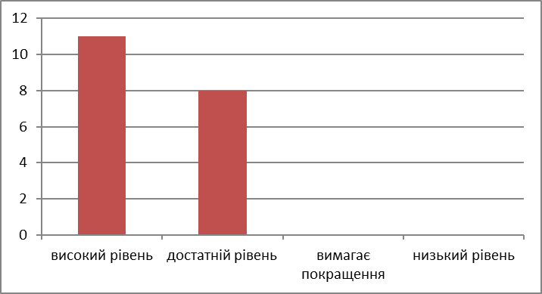
2. Вам комфортно у школі (гімназії, ліцеї)?
Високий рівень – 1 кл.
Достатній рівень – 16 кл.
Вимагає покращення – 2 кл.
Низький рівень – 0 кл.
Загальний показник: 3.05 – достатній рівень.
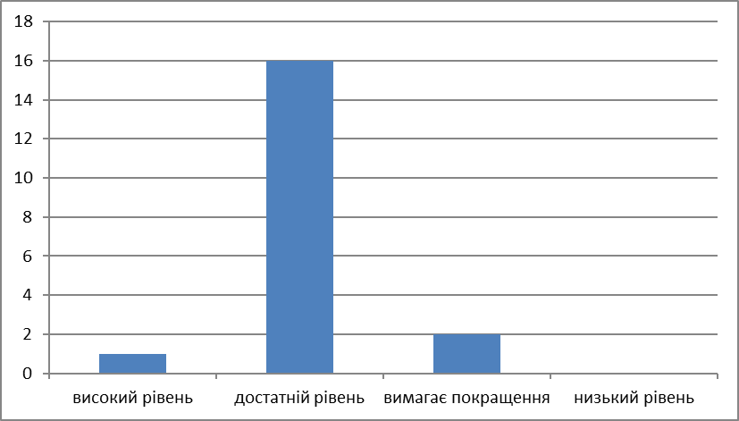
3. Вас задовольняє розклад занять?
Високий рівень – 2 кл.
Достатній рівень – 17 кл.
Вимагає покращення – 0
Низький рівень – 0
Загальний показник: 3.1 – достатній рівень.
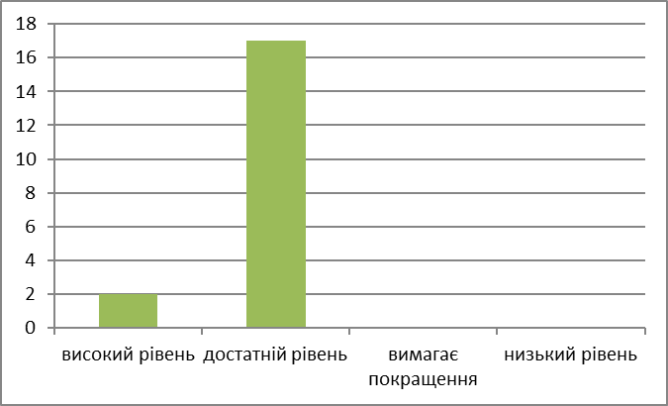
5. Як Ви оцінюєте за 4-бальною шкалою (1 – дуже погано… 4 – відмінно)
5.1. Облаштування території навколо школи
Високий рівень – 0 кл.
Достатній рівень – 17 кл.
Вимагає покращення – 2 кл.
Низький рівень – 0 кл.
Загальний показник: 3.1 – достатній рівень.
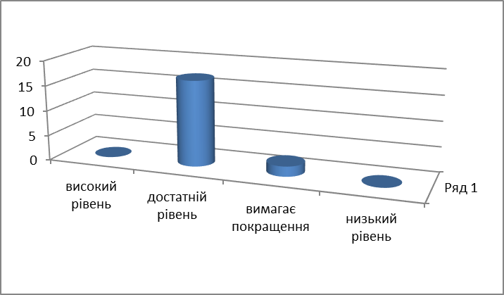
5.2. Чистота навчальних кабінетів
Високий рівень – 3 кл.
Достатній рівень – 15 кл.
Вимагає покращення – 1 кл.
Низький рівень – 0 кл.
Загальний показник: 3.27 – достатній рівень.
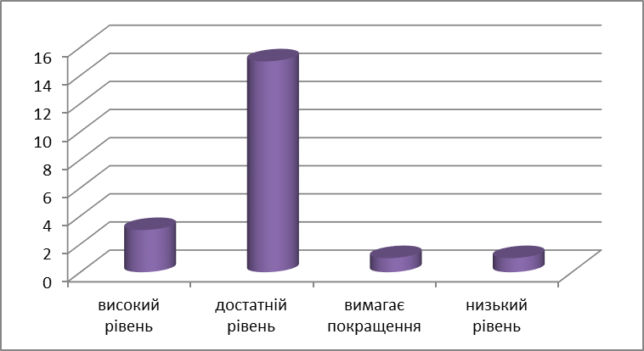
5.3. Чистота туалетних кімнат
Високий рівень – 0 кл.
Достатній рівень – 8 кл.
Вимагає покращення – 9 кл.
Низький рівень – 2 кл.
Загальний показний: 2.31 – вимагає покращення.
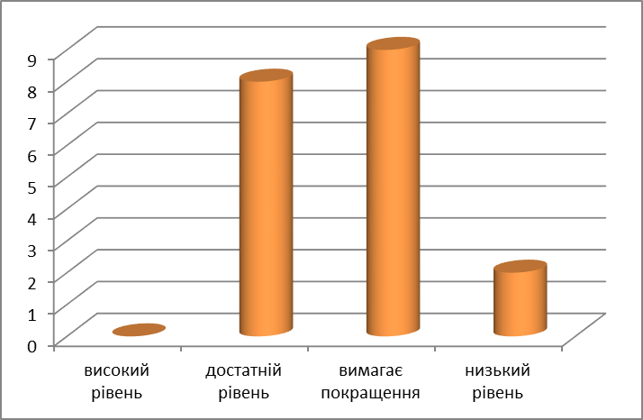
5.4. Чистота їдальні
Високий рівень – 0 кл.
Достатній рівень – 10 кл.
Вимагає покращення – 6 кл.
Низький рівень – 3 кл.
Загальний показний: 2.36 – вимагає покращення.

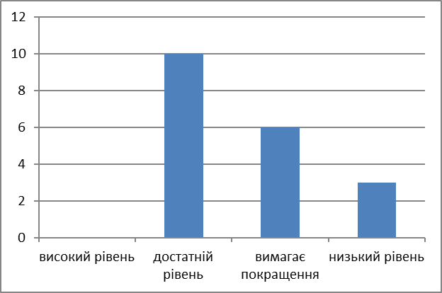
5.5. Чистота у спортивній залі
Високий рівень – 7 кл.
Достатній рівень – 10 кл.
Вимагає покращення – 1 кл.
Низький рівень – 0 кл.
Загальний показник: 3.33 - достатній рівень.
Загальний показник: 3.33 - достатній рівень.
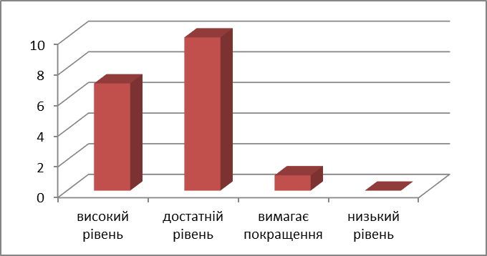
5.6. Температурний режим у школі
Високий рівень – 1 кл.
Достатній рівень – 17 кл.
Вимагає покращення – 0 кл.
Низький рівень – 1 кл.
Загальний показник: 2.97 – достатній рівень
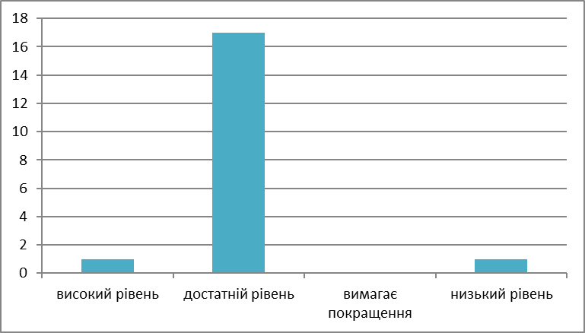
6. Чи є харчування, яке пропонує шкільна їдальня, смачним та корисним?
Високий рівень – 1 кл.
Достатній рівень – 2 кл.
Вимагає покращення – 9 кл.
Низький рівень – 7 кл.
Загальний показний: 1.84 – вимагає покращення.
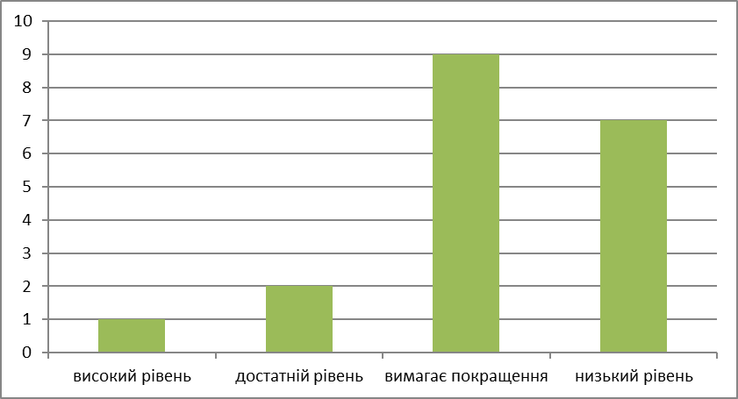
7. Інформують Вас учителі, керівництво школи щодо правил охорони праці, техніки безпеки під час занять, пожежної безпеки, правил поведінки під час надзвичайних ситуацій?
Високий рівень – 8 кл.
Достатній рівень – 9 кл.
Вимагає покращення – 1 кл.
Низький рівень – 0 кл.
Загальний показник:3.38 – достатній рівень.
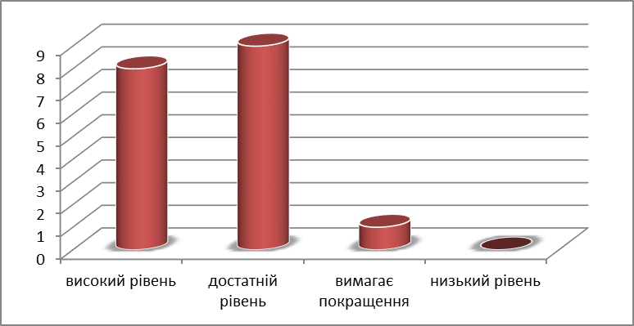
8. Чи використовується під час навчання та позаурочних заходів:
8.1. Лабораторне обладнання
Високий рівень – 0 кл.
Достатній рівень – 3 кл.
Вимагає покращення – 16 кл.
Низький рівень – 0 кл.
Загальний показний: 2.15 – вимагає покращення.
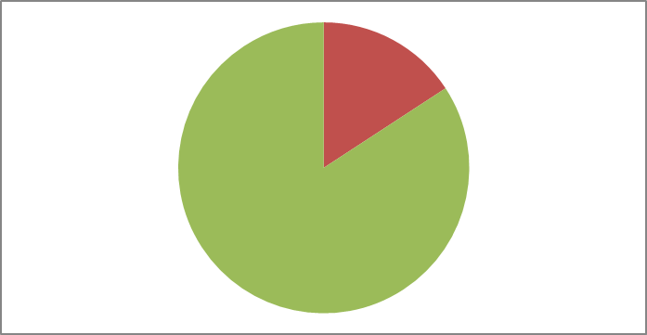
8.2. Мультимедійне обладнання
Високий рівень – 0 кл.
Достатній рівень – 9 кл.
Вимагає покращення – 10 кл.
Низький рівень – 0 кл.
Загальний показний: 2.47 – вимагає покращення.
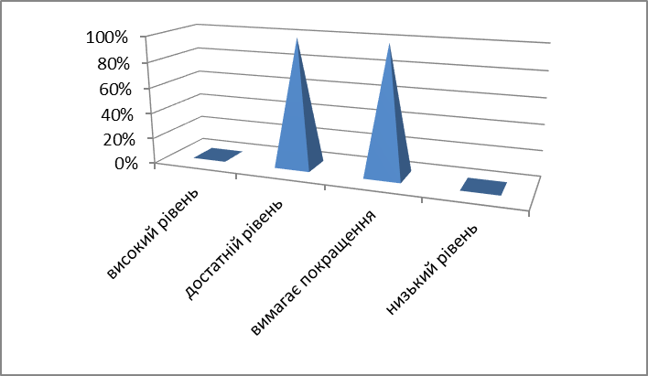
8.3. Комп’ютерна техніка та програми
Високий рівень – 0 кл.
Достатній рівень – 19 кл.
Вимагає покращення – 0 кл.
Низький рівень – 0 кл.
Загальний показник: 3 – достатній рівень.
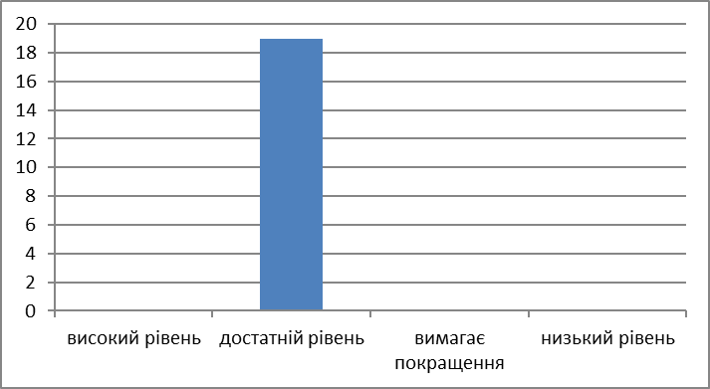
8.4. Інтернет
Високий рівень – 0 кл.
Достатній рівень – 14 кл.
Вимагає покращення – 4 кл.
Низький рівень – 0 кл.
Загальний показник: 2.70 – достатній рівень.
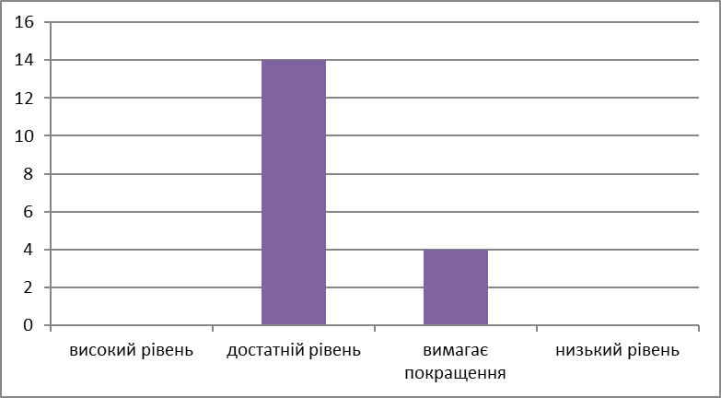
8.5. Візуалізація корисної інформації (карти, графіки, формули, тощо)
Високий рівень – 1 кл.
Достатній рівень – 18 кл.
Вимагає покращення – 0 кл.
Низький рівень – 0 кл.
Загальний показник: 3.05 – достатній рівень.
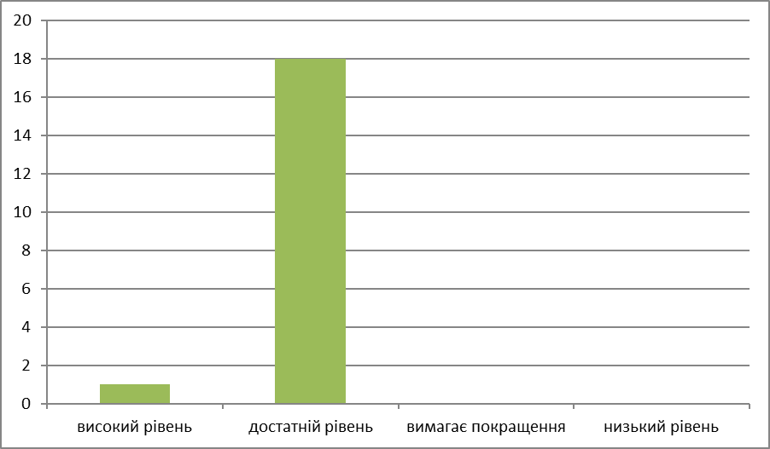
8.6. Наочність
Високий рівень – 0 кл.
Достатній рівень –14 кл.
Вимагає покращення – 5 кл.
Низький рівень – 0 кл.
Загальний показник: 2.73 – достатній рівень.
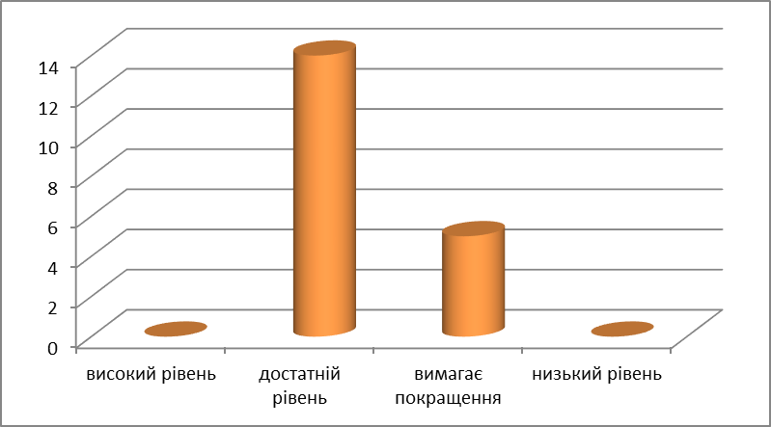
8.7.Спортивна зала/спортивний майданчик
Високий рівень – 9 кл.
Достатній рівень – 10 кл.
Вимагає покращення – 0 кл.
Низький рівень – 0 кл.
Загальний показник:3.47 – достатній рівень.
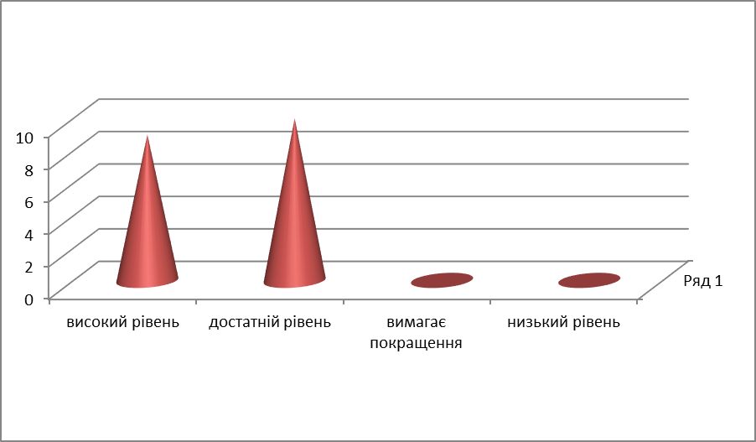
8.8.Спортивний інвентар
Високий рівень – 7 кл.
Достатній рівень – 12 кл.
Вимагає покращення – 0 кл.
Низький рівень – 0 кл.
Загальний показник: 3.36 – лостатній рівень.
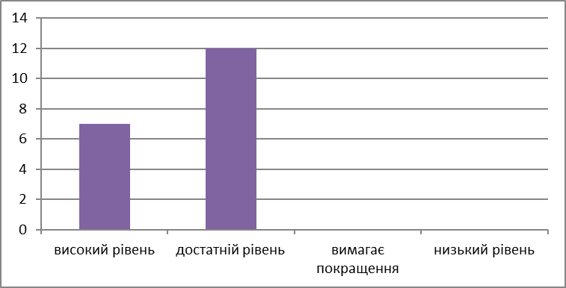
9. Чи почуваєтесь Ви у безпеці, перебуваючи у ліцеї?
Високий рівень – 10 кл.
Достатній рівень – 8 кл.
Вимагає покращення – 1 кл.
Низький рівень – 0 кл.
Загальний показник: 3.47 – достатній рівень.
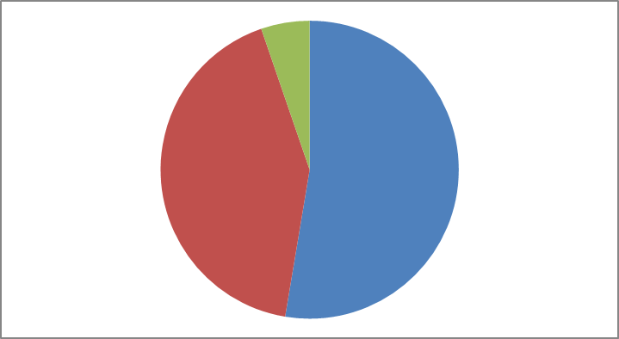
11. Чи відчуваєте Ви у школі булінг/цькування (систематичні дії(або бездіяльність) учасників освітнього процесу, які полягають у психофізичному, фізичному, економічному, сексуальному насильстві)?
Високий рівень – 1 кл.
Достатній рівень – 1 кл.
Вимагає покращення – 1 кл.
Низький рівень – 15 кл.
Загальний показник: 1.33 - низький рівень.
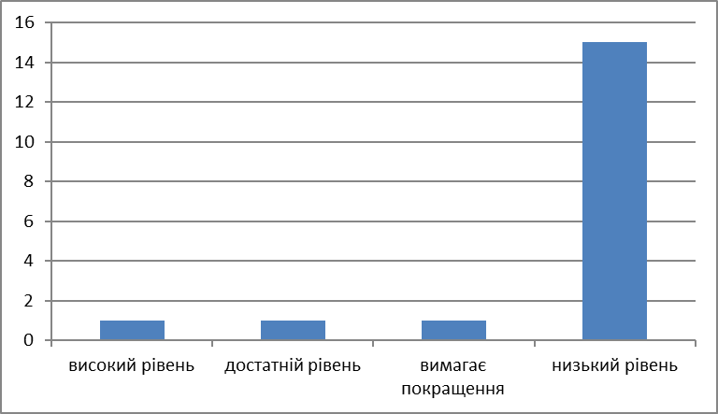
14. Чи допомогло це звернення зупинити булінг (цькування) відносно Вас?
Високий рівень – 1 кл.
Достатній рівень – 9 кл.
Вимагає покращення – 4 кл.
Низький рівень – 1 кл.
Загальний показник: 2.73 – достатній рівень.
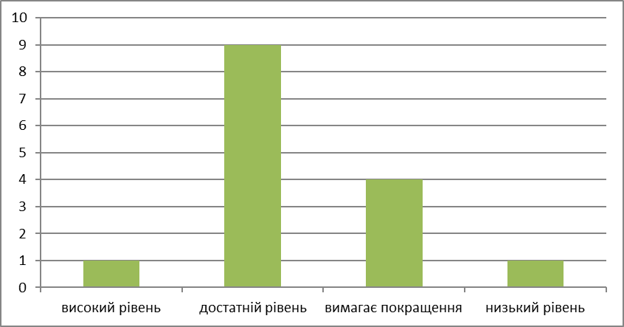
15. Керівництво закладу освіти доступне та відкрите до спілкування?
Високий рівень – 13 кл.
Достатній рівень – 6 кл.
Вимагає покращення – 0 кл.
Низький рівень – 0 кл.
Загальний показник: 3.68 – достатній рівень.
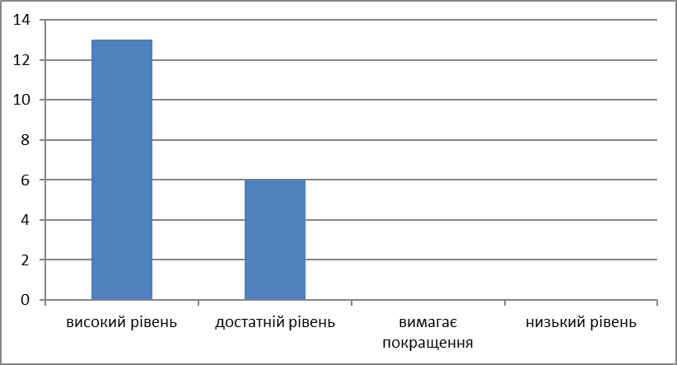
16. Розглядає керівництво закладу освіти Ваші звернення?
Високий рівень – 8 кл.
Достатній рівень – 11 кл.
Вимагає покращення – 0 кл.
Низький рівень – 0 кл.
Загальний показник: 3.42 – достатній рівень.
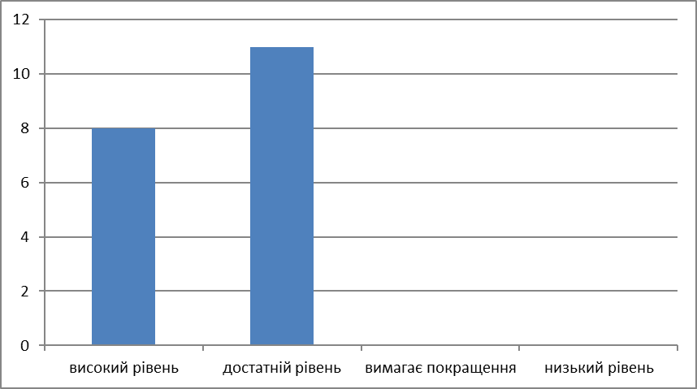
17.У Вашому закладі освіти розроблені правила поведінки? Чи ознайомленні Ви з ними та дотримуєтеся їх?
Високий рівень – 16 кл.
Достатній рівень – 2 кл.
Вимагає покращення – 1 кл.
Низький рівень – 0 кл.
Загальний показник: 3.7 – високий рівень.
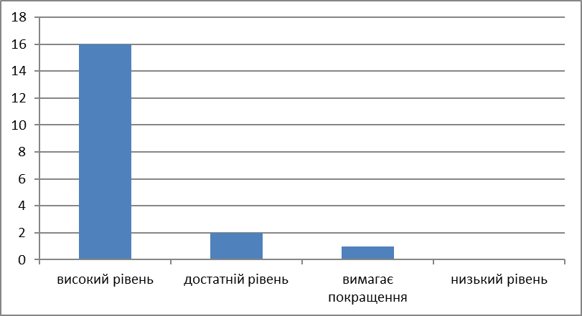
18. Чи дотримуються Ваші права у закладі освіти?
Високий рівень – 9 кл.
Достатній рівень – 10 кл.
Вимагає покращення – 0 кл.
Низький рівень – 0 кл.
Загальний показник: 3.47 достатній рівень.
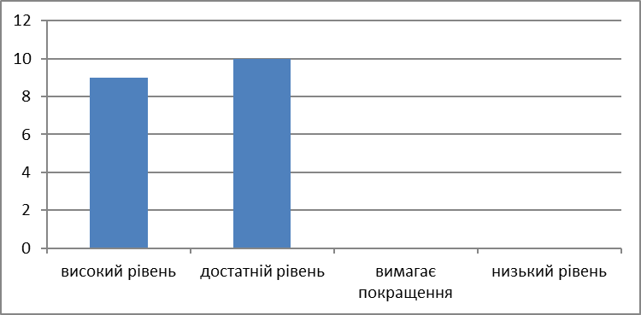
20.Інформує Вас заклад про те, як безпечно користуватися Інтернетом?
Високий рівень – 6 кл.
Достатній рівень – 13 кл.
Вимагає покращення – 0 кл.
Низький рівень – 0 кл.
Загальний показник: 3.31 – достатній рівень.
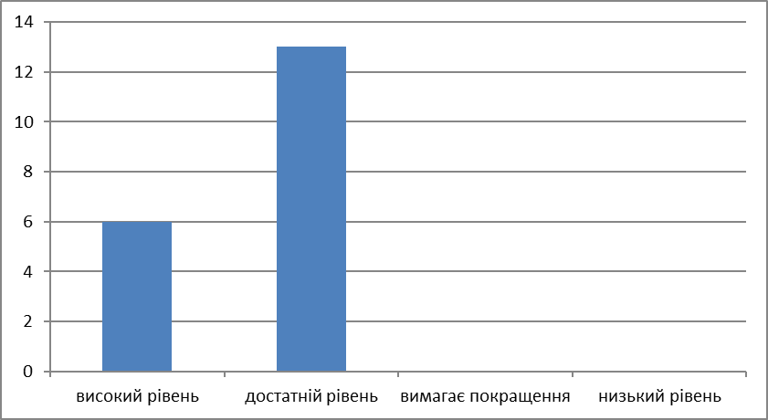
21. Наскільки Ви погоджуєтеся з наступними твердженнями:
21.1. Учителі мене підтримують.
Високий рівень – 2 кл.
Достатній рівень – 17 кл.
Вимагає покращення – 0 кл.
Низький рівень – 0 кл.
Загальний показник: 3.10 – достатній рівень.
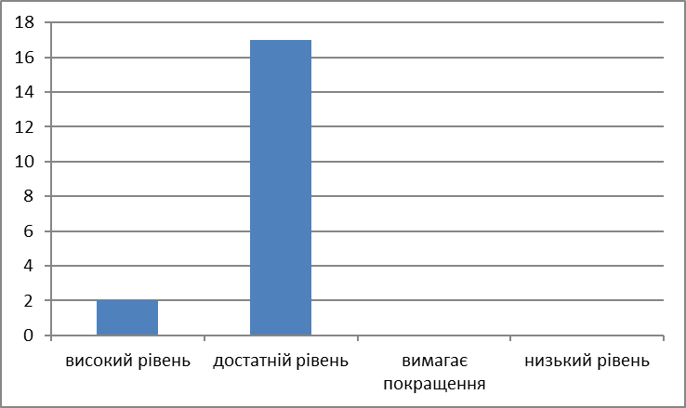
21.2. Учителі вірять у мене і мої успіхи
Високий рівень – 1 кл.
Достатній рівень – 17 кл.
Вимагає покращення – 1 кл.
Низький рівень – 0 кл.
Загальний показник: 3 – достатній рівень.
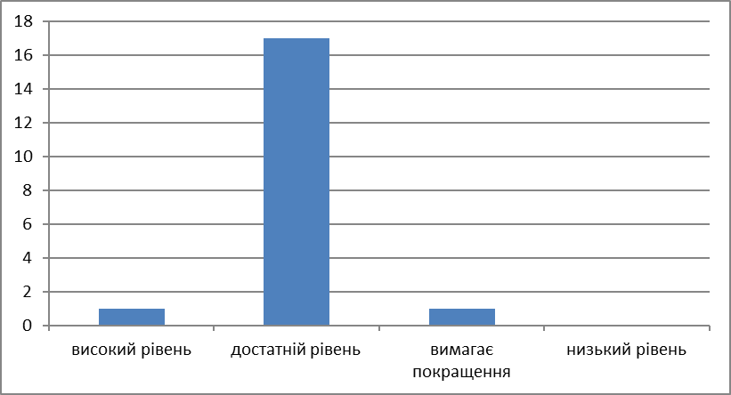
21.3. Учителі мене поважають
Високий рівень – 2 кл.
Достатній рівень – 17 кл.
Вимагає покращення – 0 кл.
Низький рівень – 0 кл.
Загальний показник: 3.10 – достатній рівень.
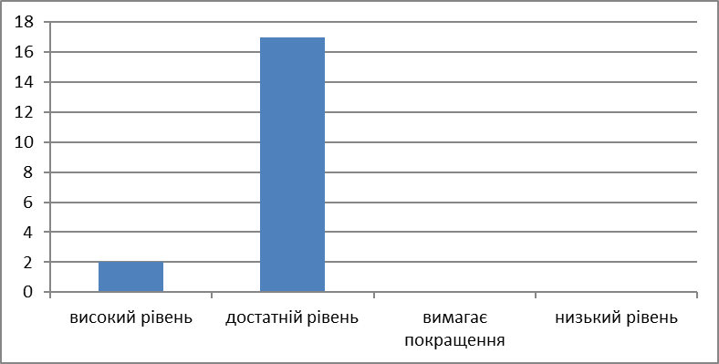
21.4. На моє прохання вчителі мені допомагають
Високий рівень – 2 кл.
Достатній рівень – 17 кл.
Вимагає покращення – 0 кл.
Низький рівень – 0 кл.
Загальний показник: 3.10 – достатній рівень.
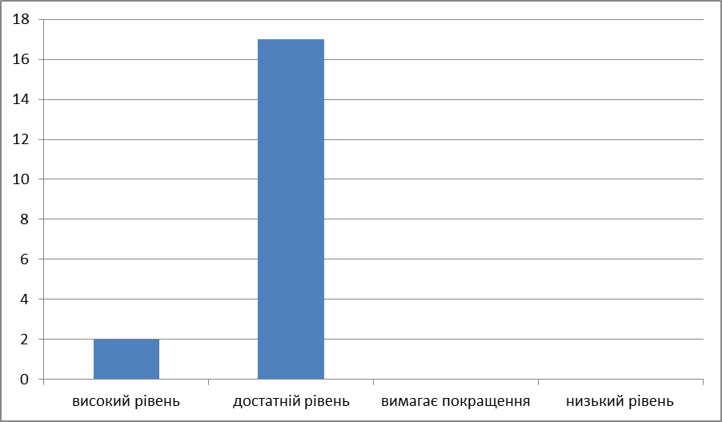
22. Ви отримуєте інформацію про критерії, правила і процедури оцінювання навчальних досягнень?
Високий рівень – 17 кл.
Достатній рівень – 0 кл.
Вимагає покращення – 2 кл.
Низький рівень – 0 кл.
Загальний показник: 3.78 – високий рівень.
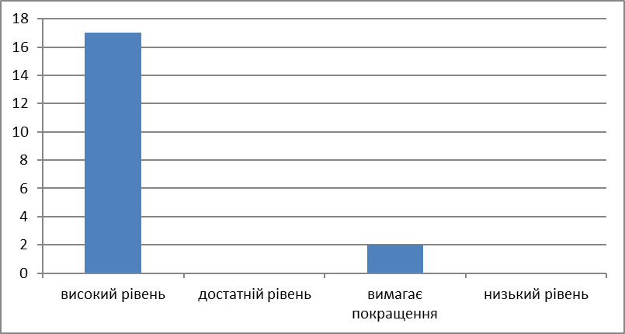
23. Наскільки вчителі справедливо оцінюють Ваші навчальні досягнення?
Високий рівень – 2 кл.
Достатній рівень – 16 кл.
Вимагає покращення – 0 кл.
Низький рівень – 0 кл.
Загальний показник: 3.11 – достатній рівень.
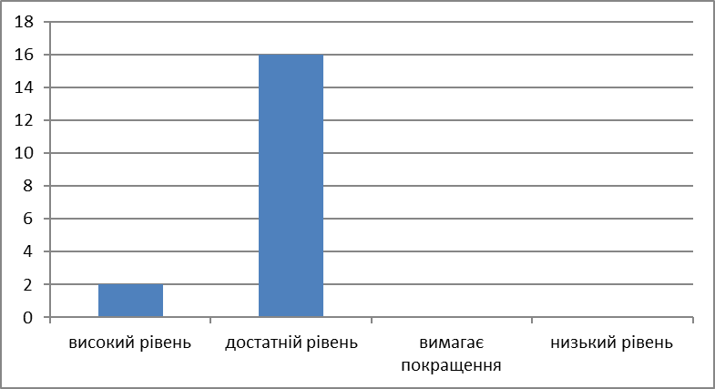
24. Наскільки доступно вчителі пояснюють та аргументують виставлення оцінок?
Високий рівень – 3 кл.
Достатній рівень – 16 кл.
Вимагає покращення – 0 кл.
Низький рівень – 0 кл.
Загальний показник: 3.15 – достатній рівень.
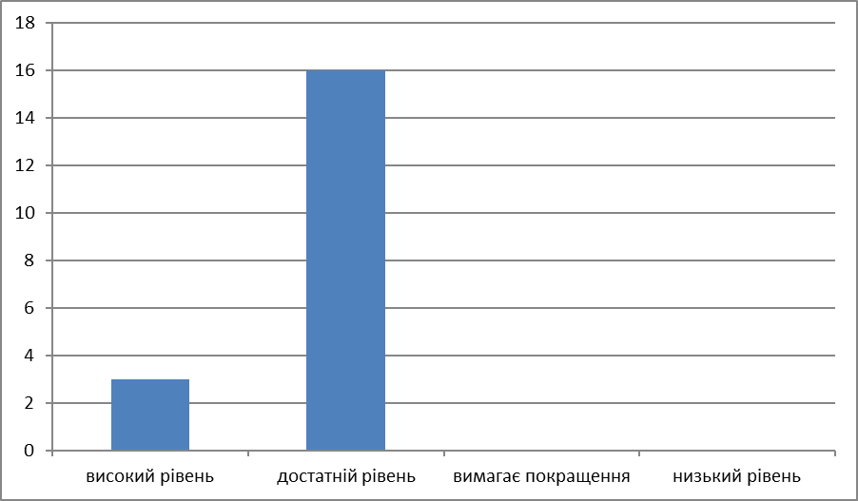
25. Чи здійснюєте Ви самооцінювання результатів своєї роботи під час занять?
Високий рівень – 0 кл.
Достатній рівень – 16 кл.
Вимагає покращення – 3 кл.
Низький рівень – 0 кл.
Загальний показник: 2.84 – достатній рівень.
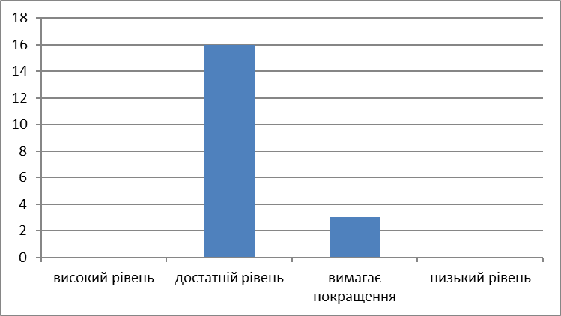
26. В яких формах Ви, як правило, отримуєте зворотний зв’язок від вчителів щодо Вашого навчання:
26.1. Аргументація виставлених оцінок
Високий рівень – 0 кл.
Достатній рівень – 16 кл.
Вимагає покращення – 3 кл.
Низький рівень – 0 кл.
Загальний показник: 2.84 – достатній рівень.
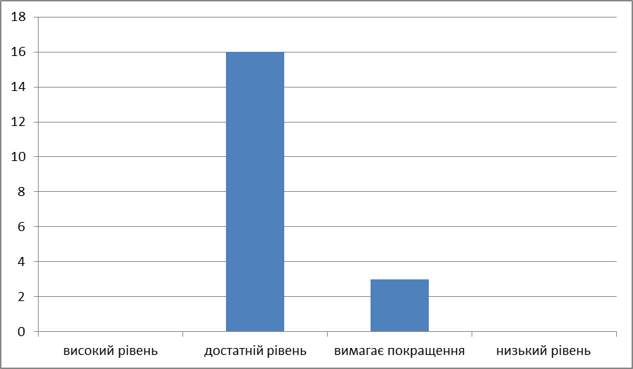
26.2. Аналіз допущених помилок
Високий рівень – 0 кл.
Достатній рівень – 18 кл.
Вимагає покращення – 0 кл.
Низький рівень – 0 кл.
Загальний показник: 3 - достатній рівень.
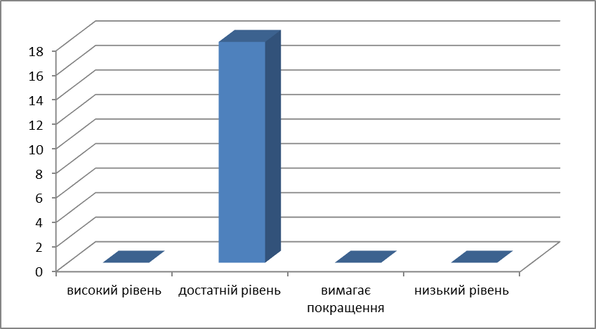
26.3. Визначення шляхів покращення результатів навчання.
Високий рівень – 0 кл.
Достатній рівень – 17 кл.
Вимагає покращення – 2 кл.
Низький рівень – 0 кл.
Загальний показник: 2.8 – достатній рівень.
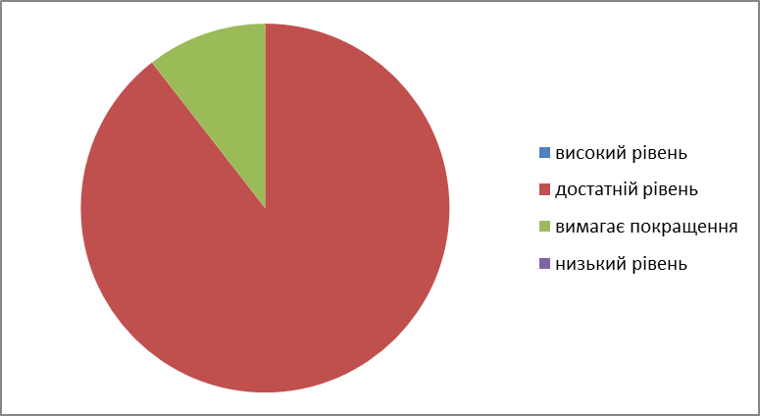
26.4. Заохочення до подальшого навчання.
Високий рівень – 0 кл.
Достатній рівень – 17 кл.
Вимагає покращення – 2 кл.
Низький рівень – 0 кл.
Загальний показник: 2.89 – достатній рівень.
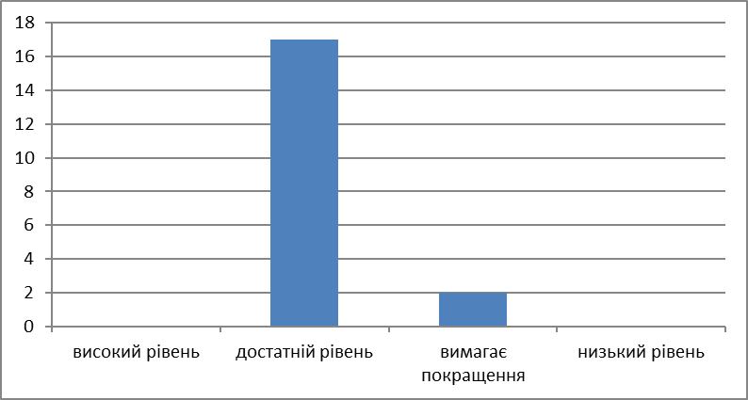
29.Ваша думка вислуховується і враховується вчителями під час проведення уроків?
Високий рівень – 2 кл.
Достатній рівень – 17 кл.
Вимагає покращення – 0 кл.
Низький рівень – 0 кл.
Загальний показник: 3.10 – достатній рівень.
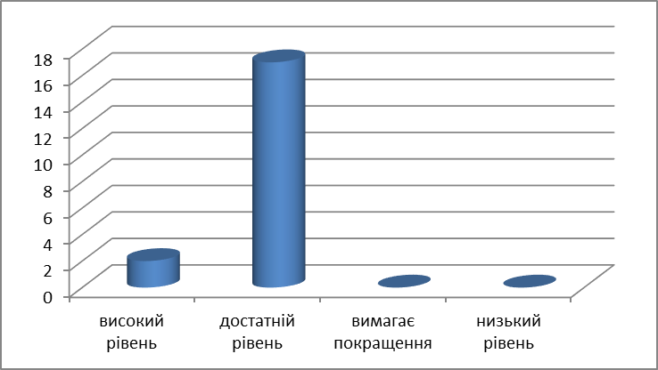
34. В яких ініціативах(заходах, проектах, подіях тощо) Ви берете участь?
34.1. Які організовуються в класі
Високий рівень – 1 кл.
Достатній рівень – 14 кл.
Вимагає покращення – 4 кл.
Низький рівень – 0 кл.
Загальний показник: 2.84 – достатній рівень
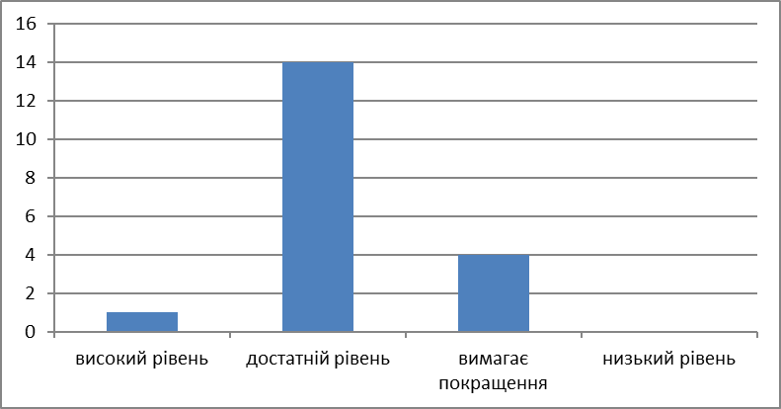
34.2. Які стосуються усієї школи
Високий рівень – 0 кл.
Достатній рівень – 4 кл.
Вимагає покращення – 15 кл.
Низький рівень – 0 кл.
Загальний показний: 2.10 – вимагає покращення.
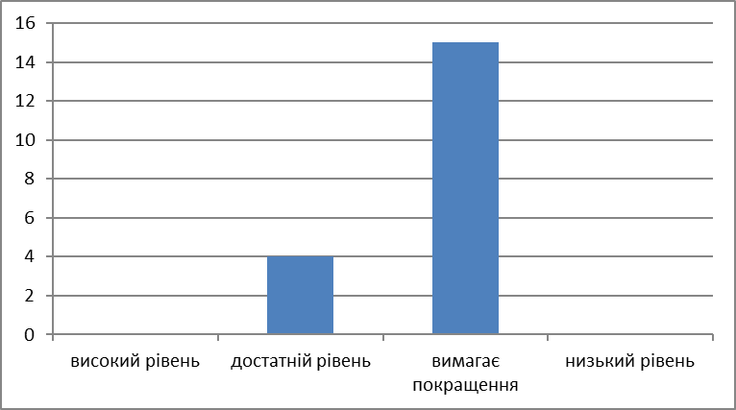
34.3. Ініціативи на рівні громади (району, міста/села, області)
Високий рівень – 0 кл.
Достатній рівень – 2 кл.
Вимагає покращення – 11 кл.
Низький рівень – 6 кл.
Загальний показний: 1.78 – вимагає покращення.
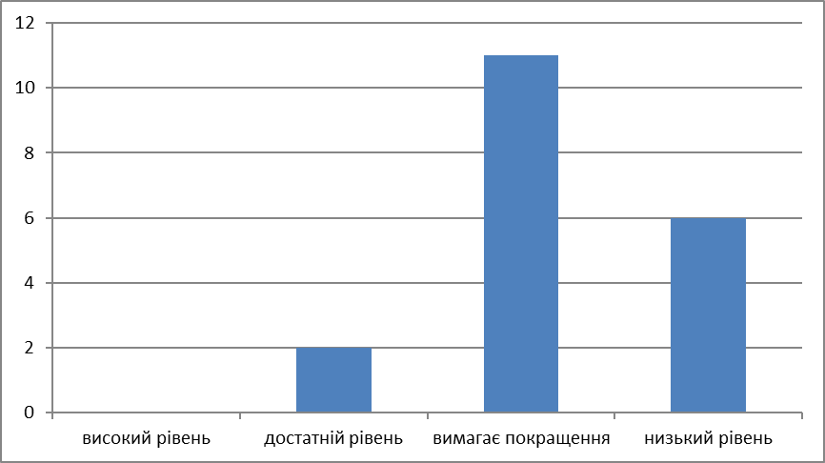
Аналіз анкет здобувачів освіти
Аналізуючи результати відповідей учнів виявлено позитивні сторони діяльності ліцею:
(питання, на які учні дали позитивні відповіді)
1. Вам подобається перебувати у школі?
Загальний показник: 3.57 – достатній рівень.
2. Вам комфортно у школі (гімназії, ліцеї)?
Загальний показник: 3.05 – достатній рівень.
3. Вас задовольняє розклад занять?
Загальний показник: 3.1 – достатній рівень.
5. Як Ви оцінюєте за 4-бальною шкалою (1 – дуже погано… 4 – відмінно)
5.1. Облаштування території навколо школи
Загальний показник: 3.1 – достатній рівень.
5.2. Чистота навчальних кабінетів
Загальний показник: 3.27 – достатній рівень.
5.5. Чистота у спортивній залі
Загальний показник: 3.33 - достатній рівень.
5.6. Температурний режим у школі
Загальний показник: 2.97 – достатній рівень
7. Інформують Вас учителі, керівництво школи щодо правил охорони праці, техніки безпеки під час занять, пожежної безпеки, правил поведінки під час надзвичайних ситуацій?
Загальний показник:3.38 – достатній рівень.
8. Чи використовується під час навчання та позаурочних заходів:
8.3. Комп’ютерна техніка та програми
Загальний показник: 3 – достатній рівень.
8.4. Інтернет
Загальний показник: 2.70 – достатній рівень.
8.5. Візуалізація корисної інформації (карти, графіки, формули, тощо)
Загальний показник: 3.05 – достатній рівень.
8.6. Наочність
Загальний показник: 2.73 – достатній рівень.
8.7.Спортивна зала/спортивний майданчик
Загальний показник:3.47 – достатній рівень.
8.8.Спортивний інвентар
Загальний показник: 3.36 – лостатній рівень.
9. Чи почуваєтесь Ви у безпеці, перебуваючи у ліцеї?
Загальний показник: 3.47 – достатній рівень.
11. Чи відчуваєте Ви у школі булінг/цькування (систематичні дії(або бездіяльність) учасників освітнього процесу, які полягають у психофізичному, фізичному, економічному, сексуальному насильстві)?
Загальний показник: 1.33 - низький рівень.
14. Чи допомогло це звернення зупинити булінг (цькування) відносно Вас?
Загальний показник: 2.73 – достатній рівень.
15. Керівництво закладу освіти доступне та відкрите до спілкування?.
Загальний показник: 3.68 – достатній рівень.
16. Розглядає керівництво закладу освіти Ваші звернення?
Загальний показник: 3.42 – достатній рівень.
17.У Вашому закладі освіти розроблені правила поведінки? Чи ознайомленні Ви з ними та дотримуєтеся їх?
Загальний показник: 3.7 – високий рівень.
18. Чи дотримуються Ваші права у закладі освіти?
Загальний показник: 3.47 достатній рівень.
20.Інформує Вас заклад про те, як безпечно користуватися Інтернетом?
Загальний показник: 3.31 – достатній рівень.
21. Наскільки Ви погоджуєтеся з наступними твердженнями:
21.1. Учителі мене підтримують.
Загальний показник: 3.10 – достатній рівень.
21.2. Учителі вірять у мене і мої успіхи
Загальний показник: 3 – достатній рівень.
21.3. Учителі мене поважають
Загальний показник: 3.10 – достатній рівень.
21.4. На моє прохання вчителі мені допомагають
Загальний показник: 3.10 – достатній рівень.
22. Ви отримуєте інформацію про критерії, правила і процедури оцінювання навчальних досягнень?
Загальний показник: 3.78 – високий рівень.
23. Наскільки вчителі справедливо оцінюють Ваші навчальні досягнення?
Загальний показник: 3.11 – достатній рівень.
24. Наскільки доступно вчителі пояснюють та аргументують виставлення оцінок?
Загальний показник: 3.15 – достатній рівень.
25. Чи здійснюєте Ви самооцінювання результатів своєї роботи під час занять?
Загальний показник: 2.84 – достатній рівень.
26. В яких формах Ви, як правило, отримуєте зворотний зв’язок від вчителів щодо Вашого навчання:
26.1. Аргументація виставлених оцінок
Загальний показник: 2.84 – достатній рівень.
26.2. Аналіз допущених помилок
Загальний показник: 3 - достатній рівень.
26.3. Визначення шляхів покращення результатів навчання.
Загальний показник: 2.8 – достатній рівень.
26.4. Заохочення до подальшого навчання.
Загальний показник: 2.89 – достатній рівень.
29.Ваша думка вислуховується і враховується вчителями під час проведення уроків?
Загальний показник: 3.10 – достатній рівень.
34. В яких ініціативах(заходах, проектах, подіях тощо) Ви берете участь?
34.1. Які організовуються в класі
Загальний показник: 2.84 – достатній рівень.
За підсумками тестування учнів виявлено аспекти діяльності ліцею, які потребують покращення (питання за якими виявлено рівень, що вимагає покращення та низький рівень ):
5. Як Ви оцінюєте за 4-бальною шкалою (1 – дуже погано… 4 – відмінно)
5.3. Чистота туалетних кімнат
Загальний показний: 2.31 – вимагає покращення.
5.4. Чистота їдальні
Загальний показний: 2.36 – вимагає покращення.
6. Чи є харчування, яке пропонує шкільна їдальня, смачним та корисним?
Загальний показний: 1.84 – вимагає покращення.
8. Чи використовується під час навчання та позаурочних заходів:
8.1. Лабораторне обладнання
Загальний показний: 2.15 – вимагає покращення.
8.2. Мультимедійне обладнання
Загальний показний: 2.47 – вимагає покращення.
34. В яких ініціативах(заходах, проектах, подіях тощо) Ви берете участь?
34.2. Які стосуються усієї школи
Загальний показний: 2.10 – вимагає покращення.
34.3. Ініціативи на рівні громади (району, міста/села, області)
Загальний показний: 1.78 – вимагає покращення.
Отже, за результатами тестування учням подобається перебувати у ліцеї, переважна більшість учнів почувають себе у ліцеї комфортно. Виявлено, що більшості учнів влаштовує розклад занять. На достатньому рівні дітям подобається облаштування території навколо ліцею, задовольняє чистота навчальних кабінетів, спортивної зали та температурний режим. Результати тестування вказують на те, що учителі інформують учнів про техніку безпеки та охорону праці, використовують на своїх уроках комп’ютерну техніку та програми, інтернет-мережу, наочність, візуалізують інформацію, використовують спортивний інвентар та спортивні майданчики. Відповіді учнів свідчать про те, що їх переважна більшість почуває себе безпечно у ліцеї. На низькому рівні учні оцінили прояви булінгу у ліцеї та на достатньому рівні допомагають звернення учнів зупинити булінг в разі його виникнення. На високому рівні учні оцінили відкритість та доступність керівництва до спілкування, на достатньому рівні розглядає звернення учнів в разі виникнення питань, пропозицій чи проблем. На високому рівні учні оцінили ознайомлення з правилами поведінки та їх дотриманням. На достатньому рівні діти оцінюють дотримання їхніх прав у закладі освіти. За підсумками визначено, що на достатньому рівні учителі інформують учнів про безпечне використання інтернету. На достатньому рівні учителі підтримують учнів, вірять у них, поважають, допомагають їм. За відповідями учнів визначено, що на достатньому рівні вони ознайомлені з критеріями оцінювання та достатньо справедливо їх оцінюють, аргументуючи виставленні оцінки та здійснюють самооцінювання під час навчальних занять. Виявлено, що учні отримують зворотних зв’язок від вчителів у формі аргументації виставлених оцінок, аналізу дотриманих помилок, визначення шляхів покращення результатів навчання, заохочення до подальшого навчання на достатньому рівні. Учні вважають, що їхня думка вислуховується і враховується вчителями під час уроків на достатньому рівні. Також діти оцінили свою участь у проектах, заходах, подіях на рівні класу на достатньому рівні.
Доопрацювання за результатами тестування учнів потребують такі аспекти, як чистота туалетних кімнат, чистота їдальні, харчування, яке пропонує шкільна їдальня за відповідями учнів виведено рівень, що вимагає покращення. Також виявлено, що за думкою учнів під час навчання та на позаурочних заходах мало використовується лабораторне та мультимедійне обладнання (рівень, що вимагає покращення). Залученість учнів до ініціатив (заходів, проектів, подій) на рівні ліцею, громади (міста, області) відповідають рівню, що вимагає покращення.

Обрахунок анкет батьків (паперовий варіант жовтень-листопад 2019 р.)
3. У вашої дитини виникали проблеми з адаптацією у закладі освіти?
Високий рівень – 3 кл.
Достатній рівень – 3 кл.
Вимагає покращення – 5 кл.
Низький рівень – 22 кл.
Загальний показник: 1.60 – низький рівень
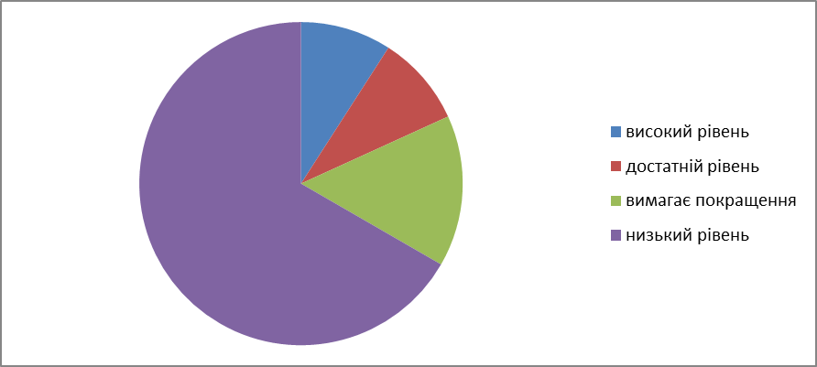
4. Вам завжди вдається поспілкуватися з керівництвом закладу освіти і досягти взаємопорозуміння?
Високий рівень – 23 кл.
Достатній рівень – 8 кл.
Вимагає покращення – 2 кл.
Низький рівень – 0 кл.
Загальний показник: 3.69 – високий рівень.
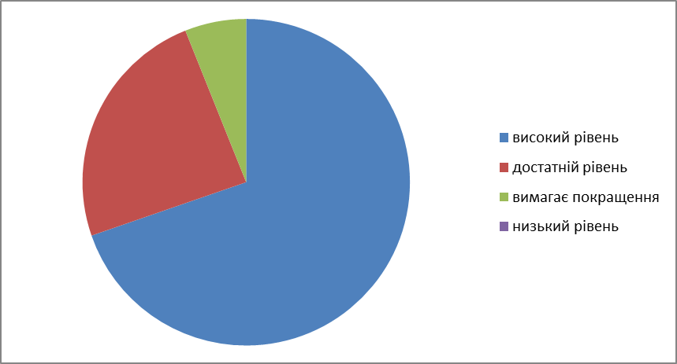
5. Учителі справедливо оцінюють навчальні досягнення Вашої дитини?
Високий рівень – 12 кл.
Достатній рівень – 21 кл.
Вимагає покращення – 0 кл.
Низький рівень – 0 кл.
Загальний показник: 3.55 – достатній рівень.
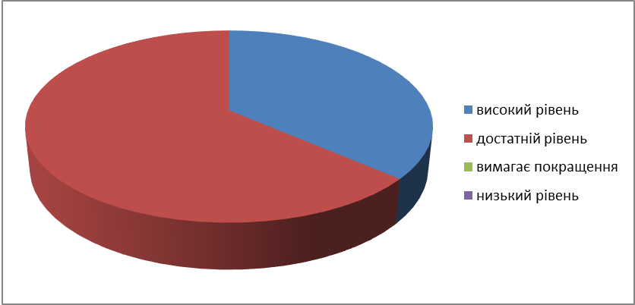
6. Ви отримуєте інформацію про критерії, правила і процедури оцінювання навчальних досягнень учнів?
Високий рівень – 24 кл.
Достатній рівень – 9 кл.
Вимагає покращення – 0 кл.
Низький рівень – 0 кл.
Загальний показник: 3.73 – високий рівень.
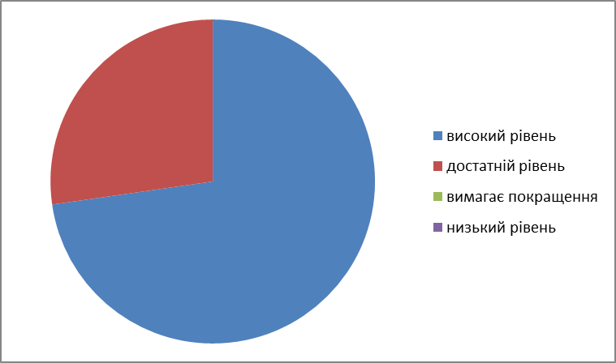
7.Педагоги закладу освіти забезпечують зворотній зв’язок із Вами?
Високий рівень – 18 кл.
Достатній рівень – 15 кл.
Вимагає покращення – 0 кл.
Низький рівень – 0 кл.
Загальний показник: 3.55 – достатній рівень.
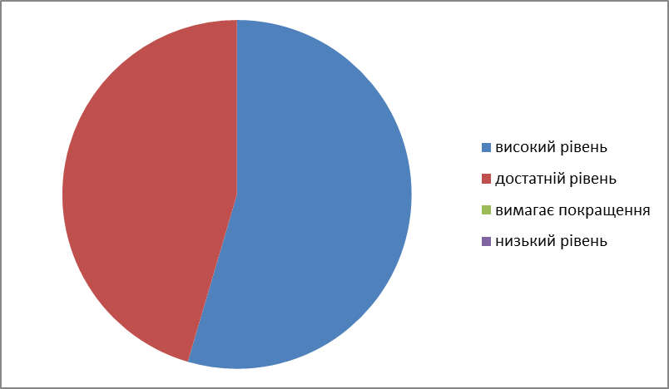
8. Ви задоволені в цілому організацією освітнього процесу в школі?
Високий рівень – 15 кл.
Достатній рівень – 18 кл.
Вимагає покращення – 0 кл.
Низький рівень – 0 кл.
Загальний показник: 3.45 – достатній рівень.
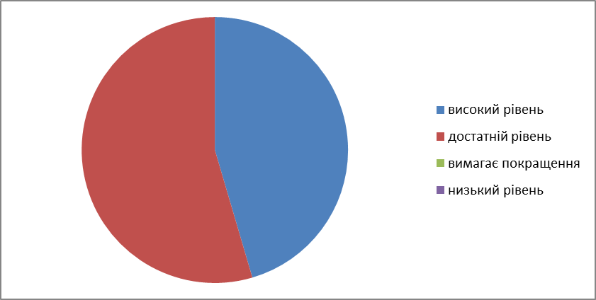
10. Як Ви оціните освітнє середовище за 4-бальною шкалою?
10.1. Облаштування території.
Високий рівень – 1 кл.
Достатній рівень – 31 кл.
Вимагає покращення – 0 кл.
Низький рівень – 0 кл.
Загальний показник: 3.03 – достатній рівень.
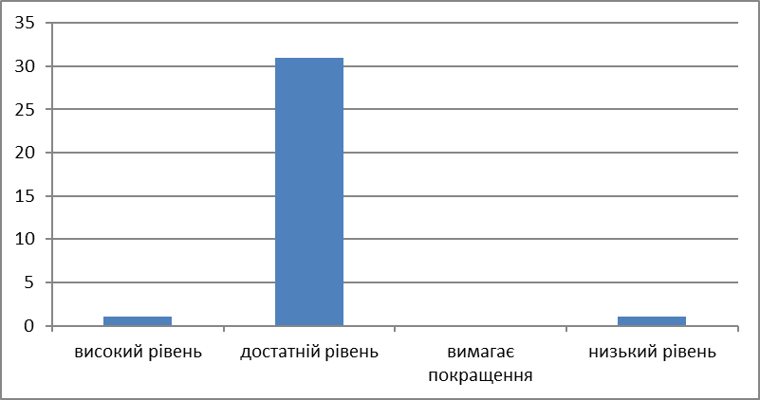
10.2. Дизайн приміщень.
Високий рівень – 3 кл.
Достатній рівень – 29 кл.
Вимагає покращення – 0 кл.
Низький рівень – 0 кл.
Загальний показник: 3.03 – достатній рівень.
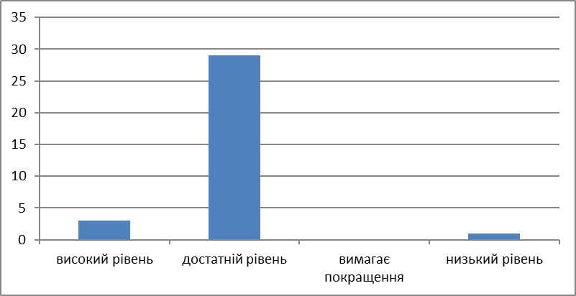
10.3. Чистота та облаштування навчальних кабінетів.
Високий рівень – 5 кл.
Достатній рівень – 26 кл.
Вимагає покращення – 1 кл.
Низький рівень – 1 кл.
Загальний показник: 3.06 – достатній рівень.
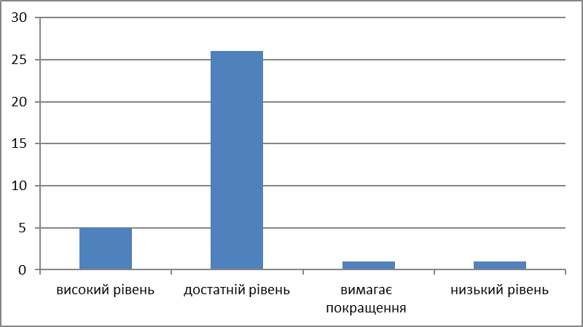
10.4. Чистота та облаштування туалетних кімнат.
Високий рівень – 1 кл.
Достатній рівень – 27 кл.
Вимагає покращення – 4 кл.
Низький рівень – 1 кл.
Загальний показник: 2.85 – достатній рівень.
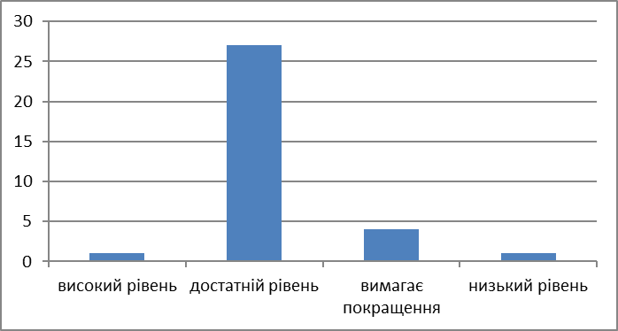
10. 5.Чистота та облаштування їдальні.
Високий рівень – 0 кл.
Достатній рівень – 21 кл.
Вимагає покращення – 11 кл.
Низький рівень – 0 кл.
Загальний показник: 2.66 достатній рівень.
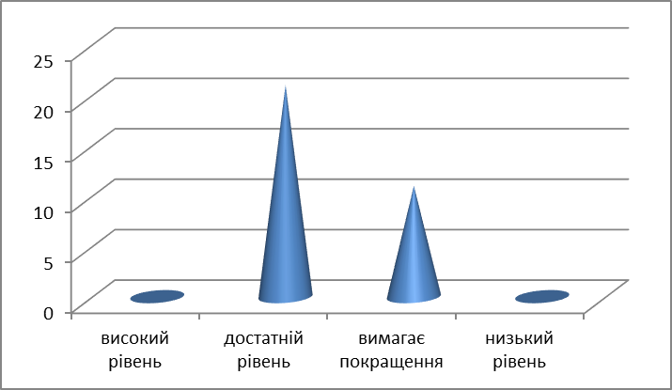
10. 6.Чистота та облаштування спортивної зали.
Високий рівень – 2 кл.
Достатній рівень – 29 кл.
Вимагає покращення – 2 кл.
Низький рівень – 0 кл.
Загальний показник: 3.0 – достатній рівень.
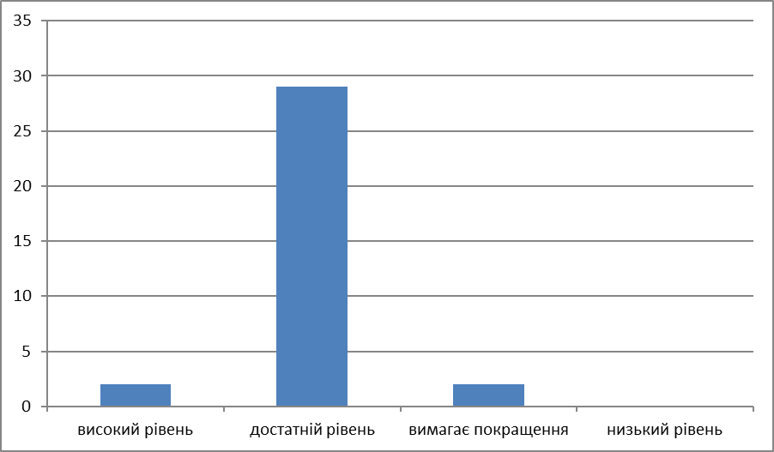
1 0.7. Температурний режим у закладі.
Високий рівень – 4 кл.
Достатній рівень – 27 кл.
Вимагає покращення – 1 кл.
Низький рівень – 1 кл.
Загальний показник: 3.03 – достатній рівень.
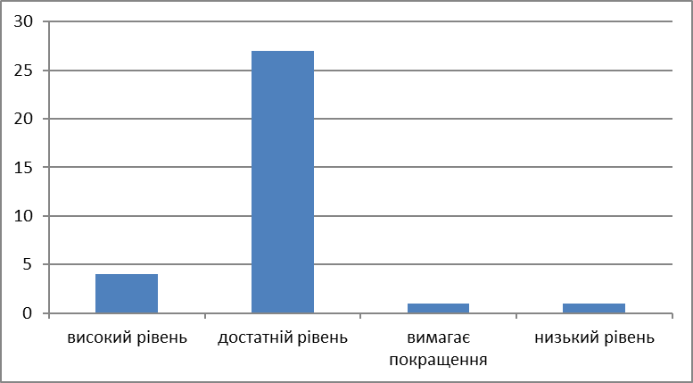
11.Ваша дитина харчується у закладі освіти?
Високий рівень – 7 кл.
Достатній рівень – 7 кл.
Вимагає покращення – 3 кл.
Низький рівень – 15 кл.
Загальний показник: 2.19 – рівень, що вимагає покращення.
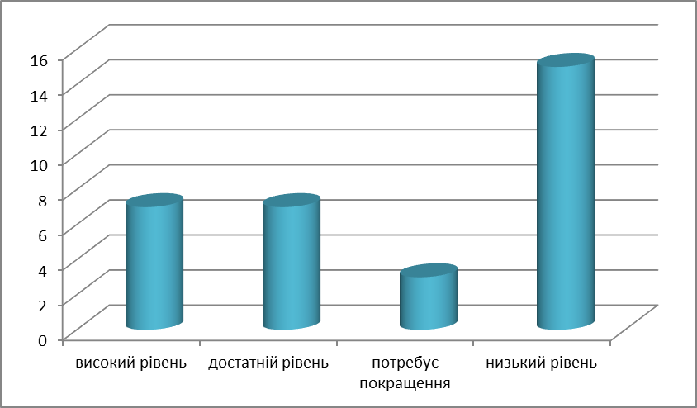
12. Якщо Ваша дитина харчується у школі, то наскільки Ви задоволені харчуванням?
Високий рівень – 1 кл.
Достатній рівень – 15 кл.
Вимагає покращення – 8 кл.
Низький рівень – 5 кл.
Загальний показник: 2.41 – рівень, що вимагає покращення.
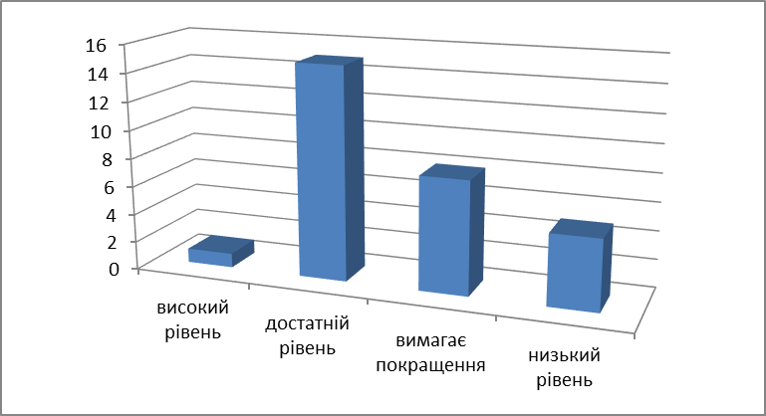
14. Чи проводиться у закладі освіти робота з батьками щодо:
14.1. Попередження та зниження рівня дискримінації.
Високий рівень – 6 кл.
Достатній рівень – 25 кл.
Вимагає покращення – 2 кл.
Низький рівень – 0 кл.
Загальний показник: 3.12 – достатній рівень.
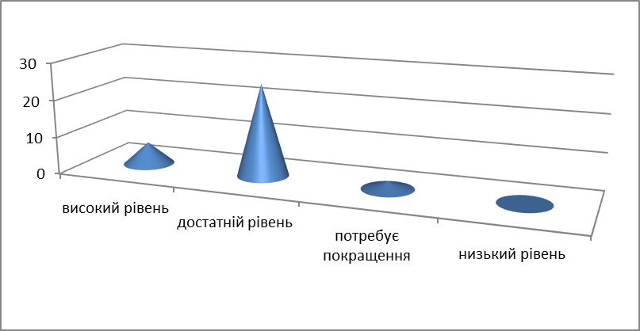
14.2. Попередження та зниження рівня насилля.
Високий рівень – 6 кл.
Достатній рівень – 21 кл.
Вимагає покращення – 1 кл.
Низький рівень – 0 кл.
Загальний показник: 3.18 – достатній рівень.
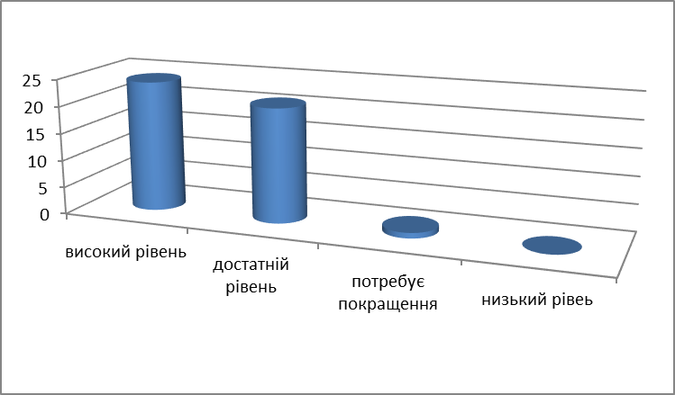
14.3. Безпечне використання мережі Інтернет.
Високий рівень – 2 кл.
Достатній рівень – 25 кл.
Вимагає покращення – 1 кл.
Низький рівень – 0 кл.
Загальний показник: 3.04 – достатній рівень.
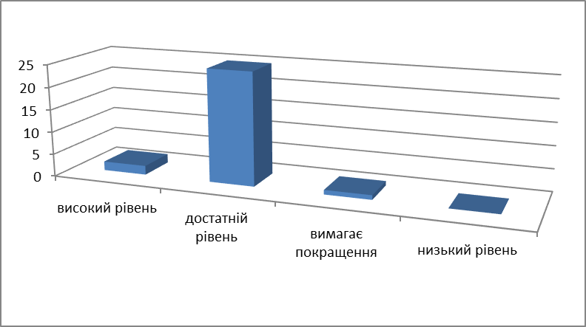
14.4. Попередження кібербулінгу.
Високий рівень – 7 кл.
Достатній рівень – 19 кл.
Вимагає покращення – 2 кл.
Низький рівень – 0 кл.
Загальний показник: 3.18 – достатній рівень.
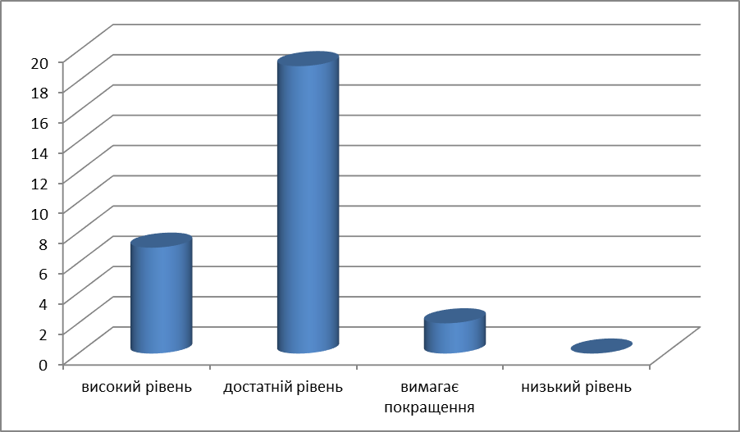
16. Чи ознайомлені Ви з правилами поведінки, що прийняті у закладі та дотримуєтеся Їх?
Високий рівень – 32 кл.
Достатній рівень – 1 кл.
Вимагає покращення – 0 кл.
Низький рівень – 0 кл.
Загальний показник: 3.97 – високий рівень.
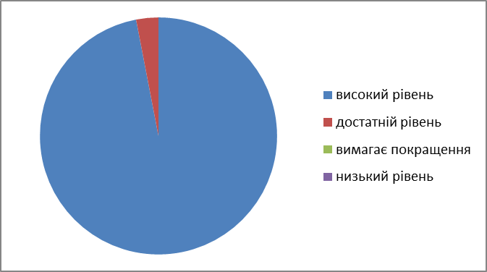
18. Чи порушуються Ваші права учасника освітнього процесу?
Високий рівень – 0 кл.
Достатній рівень – 0 кл.
Вимагає покращення – 0 кл.
Низький рівень – 33 кл.
Загальний показник: 1 – низький рівень.
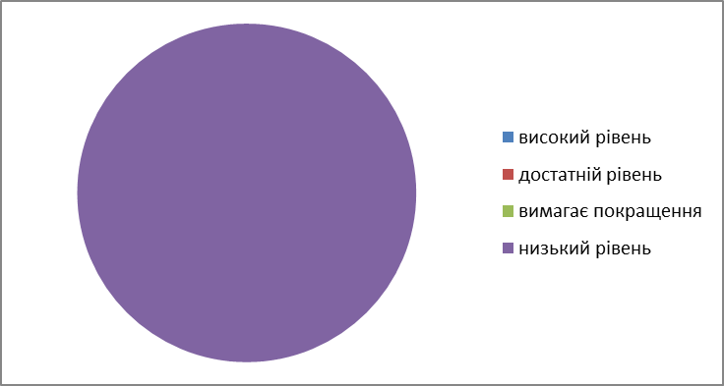
19. Школа враховує думку батьків під час прийняття важливих управлінських рішень?
Високий рівень – 11 кл.
Достатній рівень –21 кл.
Вимагає покращення – 1 кл.
Низький рівень – 0 кл.
Загальний показник: 3.30 достатній рівень.
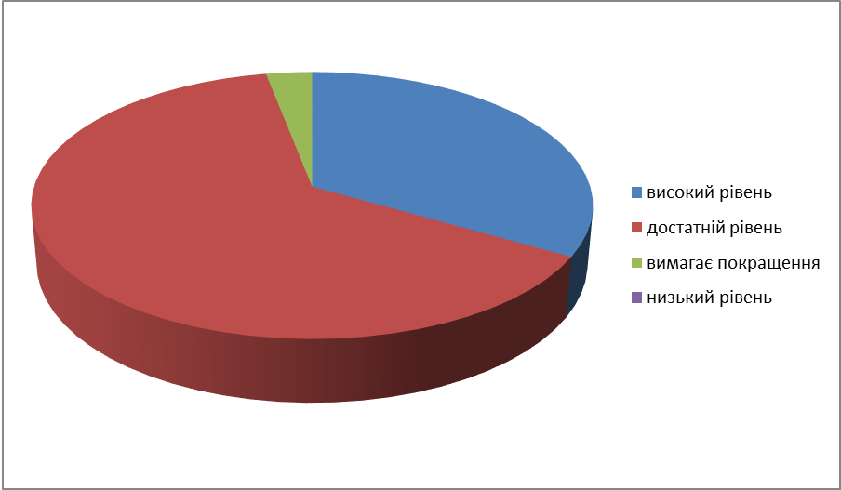
Аналіз анкетування батьків здобувачів освіти
За результатами анкетування виявлено, що батьки учнів дали позитивні відповіді на питання:
(позитивні сторони діяльності ліцею)
- 3. У вашої дитини виникали проблеми з адаптацією у закладі освіти?
Загальний показник: 1.60 – низький рівень
- 4. Вам завжди вдається поспілкуватися з керівництвом закладу освіти і досягти взаємопорозуміння?
Загальний показник: 3.69 – високий рівень.
- 5. Учителі справедливо оцінюють навчальні досягнення Вашої дитини?
Загальний показник: 3.55 – достатній рівень.
- 6. Ви отримуєте інформацію про критерії, правила і процедури оцінювання навчальних досягнень учнів?
Загальний показник: 3.73 – високий рівень.
- 7. Педагоги закладу освіти забезпечують зворотній зв’язок із Вами?
Загальний показник: 3.55 – достатній рівень.
- 8. Ви задоволені в цілому організацією освітнього процесу в школі?
Загальний показник: 3.45 – достатній рівень.
- 10. Як Ви оціните освітнє середовище за 4-бальною шкалою?
10.1. Облаштування території.
Загальний показник: 3.03 – достатній рівень.
- 10.2. Дизайн приміщень.
Загальний показник: 3.03 – достатній рівень.
- 10.3. Чистота та облаштування навчальних кабінетів.
Загальний показник: 3.06 – достатній рівень.
- 10.4. Чистота та облаштування туалетних кімнат.
Загальний показник: 2.85 – достатній рівень.
- 10. 5.Чистота та облаштування їдальні.
Загальний показник: 2.66 достатній рівень.
- 10. 6.Чистота та облаштування спортивної зали.
Загальний показник: 3.0 – достатній рівень.
- 1 0.7. Температурний режим у закладі.
Загальний показник: 3.03 – достатній рівень.
- 14. Чи проводиться у закладі освіти робота з батьками щодо:
14.1. Попередження та зниження рівня дискримінації.
Загальний показник: 3.12 – достатній рівень.
- 14.2. Попередження та зниження рівня насилля.
Загальний показник: 3.18 – достатній рівень.
- 14.3. Безпечне використання мережі Інтернет.
Загальний показник: 3.04 – достатній рівень.
- 14.4. Попередження кібербулінгу.
Загальний показник: 3.18 – достатній рівень.
- 16. Чи ознайомлені Ви з правилами поведінки, що прийняті у закладі та дотримуєтеся Їх?
Загальний показник: 3.97 – високий рівень.
- 18. Чи порушуються Ваші права учасника освітнього процесу?
Загальний показник: 1 – низький рівень.
- 19. Школа враховує думку батьків під час прийняття важливих управлінських рішень?
Загальний показник: 3.30 достатній рівень.
Аналізуючи відповіді батьків виявлено, що вимагають покращення у діяльності ліцею є питання організації харчування та задоволеності харчуванням, а саме:
- 11.Ваша дитина харчується у закладі освіти?
Загальний показник: 2.19 – рівень, що вимагає покращення.
- 12. Якщо Ваша дитина харчується у школі, то наскільки Ви задоволені харчуванням?
Загальний показник: 2.41 – рівень, що вимагає покращення.
Отже, за результатами анкетування батьків виявлено, що в учнів не виникали проблеми з адаптацією до ліцею. Батьки учнів на високому рівні оцінили можливість поспілкуватися з керівництвом закладу освіти і досягти взаємопорозуміння. За підсумками відповідей батьків виявлено, що учителі на достатньому рівні справедливо оцінюють навчальні досягнення дітей. Батьки інформовані про критерії, правила і процедури оцінювання навчальних досягнень на високому рівні. Педагоги закладу освіти забезпечують зворотній зв’язок з батьками на достатньому рівні. Батьки задоволені організацією освітнього процесу у ліцеї на достатньому рівні. Освітнє середовище: облаштування території, дизайн приміщень, чистота та облаштування навчальних кабінетів, туалетних кімнат, їдальні, спортивної зали, температурний режим у ліцеї батьки оцінили на достатньому рівні. За результатами відповідей батьків виявлено, що з батьками закладом проводиться робота з попередження та зниження рівня дискримінації, насильства, безпечного використання мережі Інтернет, попередження кібербулінгу на достатньому рівні. На високому рівні батьки оцінили ознайомленість з правилами поведінки, що прийняті у закладі та дотриманням їх. Виявлено, що права батьків як учасників освітнього процесу не порушуються та ліцей враховує думку батьків під час прийняття важливих управлінських рішень на достатньому рівні.
Аналізуючи недоліки в діяльності ліцею за результатами анкетування виявлено, що рівень, що вимагає покращення займають питання задоволеності батьками організацією харчування у ліцеї, адже харчуються лише учні початкових класів, незадоволення харчуванням виявляють батьки учнів що не харчуються (5-10-х класів). Переважна більшість батьків учнів початкових класів оцінили на високому та достатньому рівні задоволеність харчуванням.

Аналіз анкет батьків (електронний варіант травень 2020 р.)

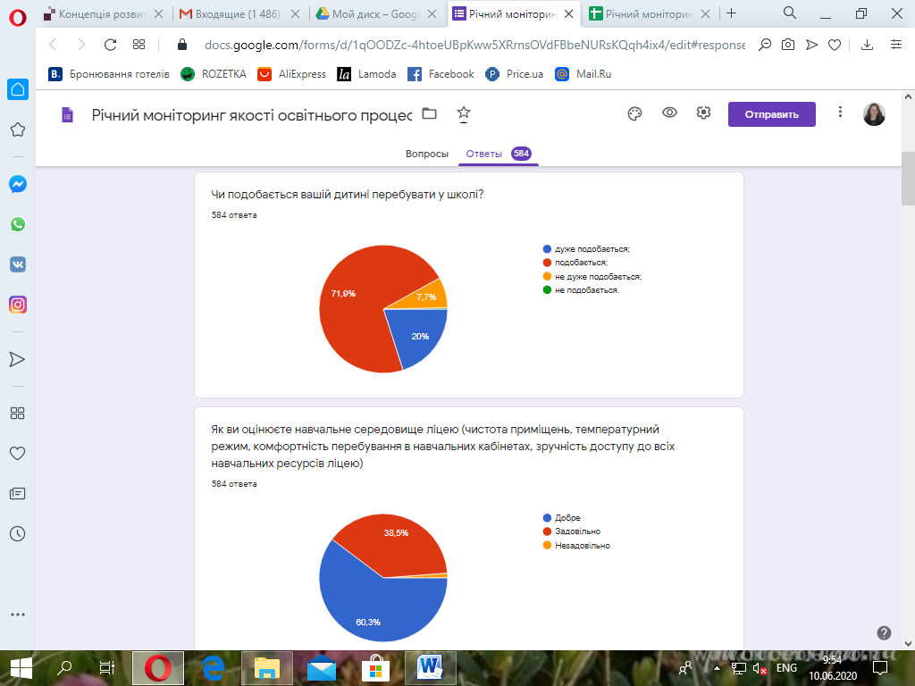
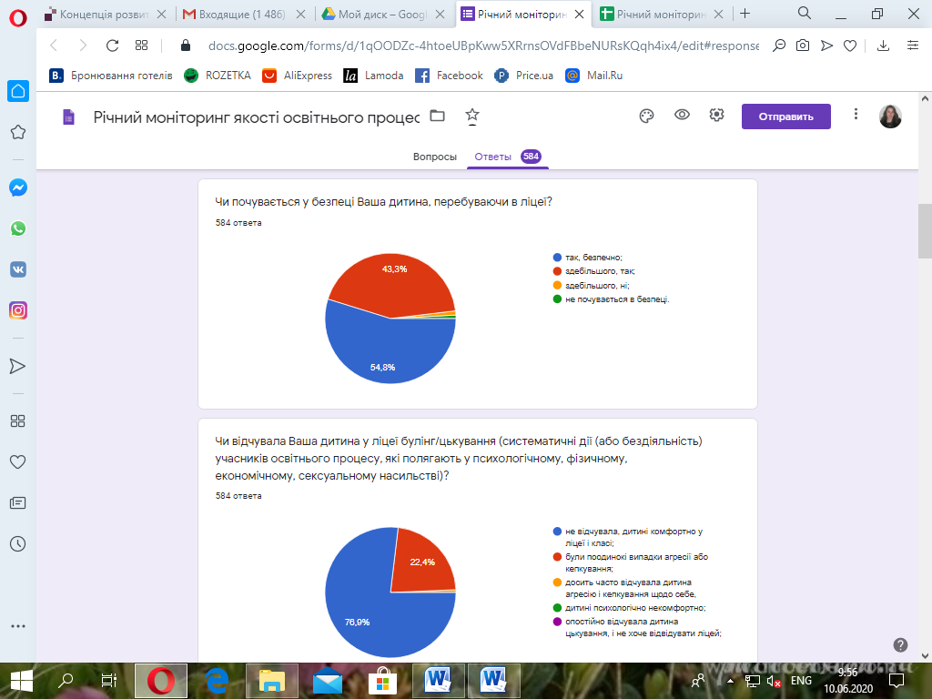
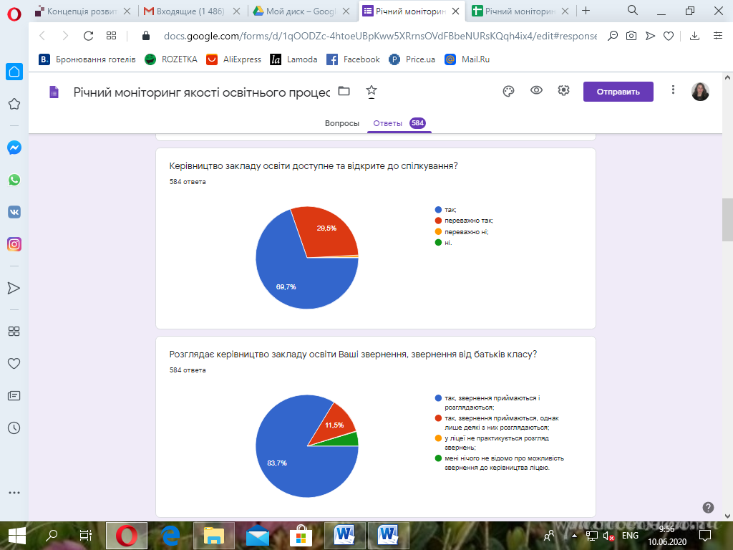
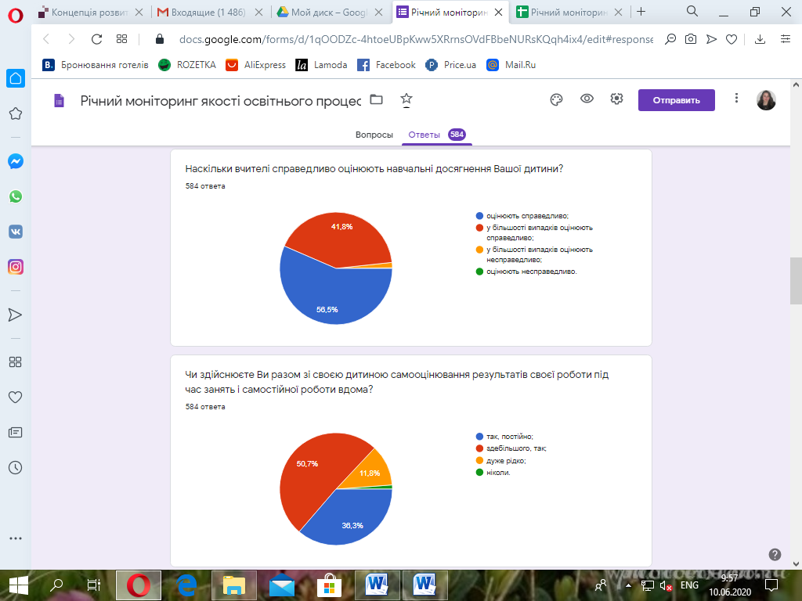
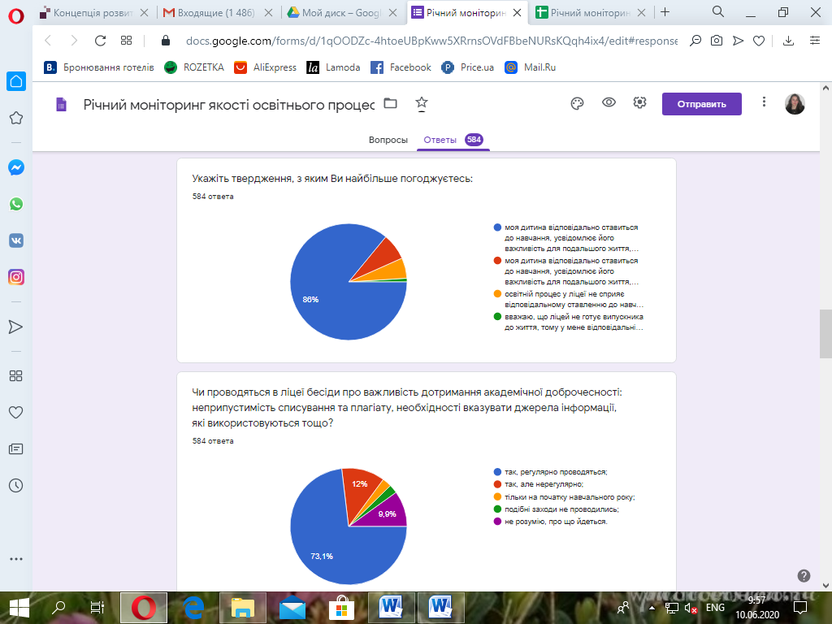
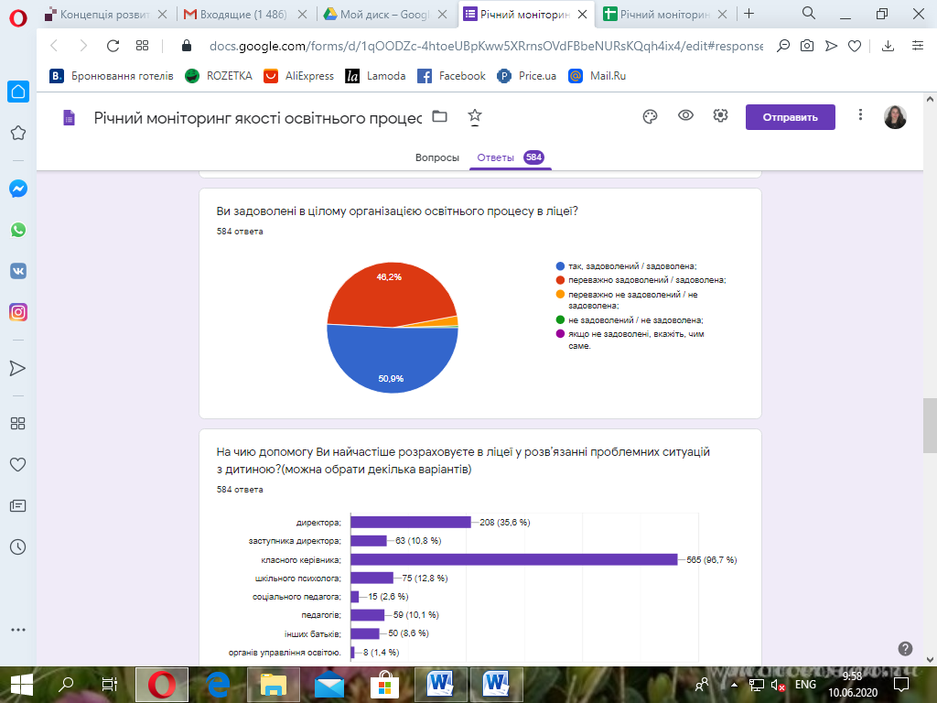
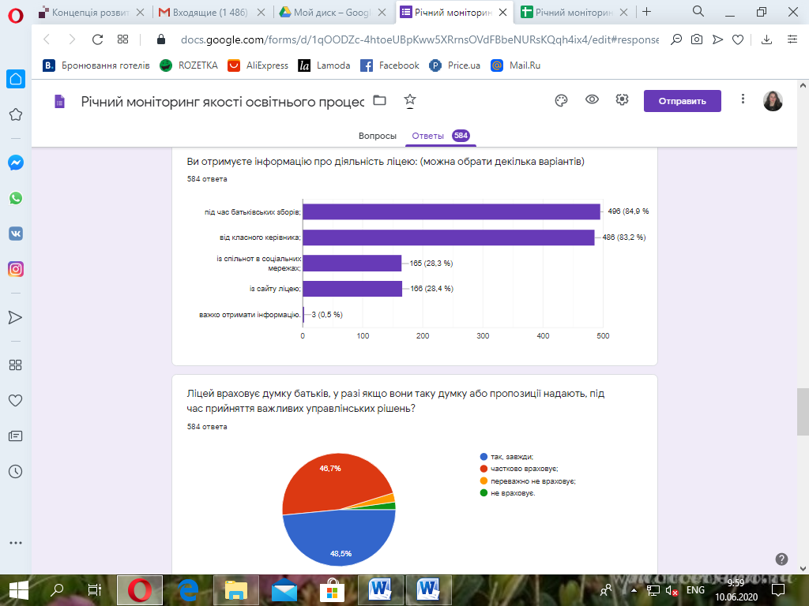
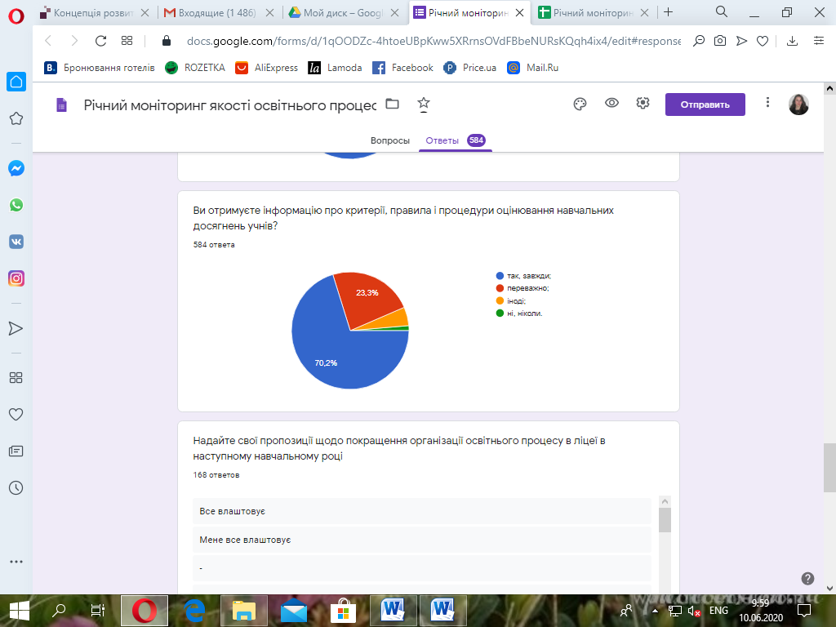
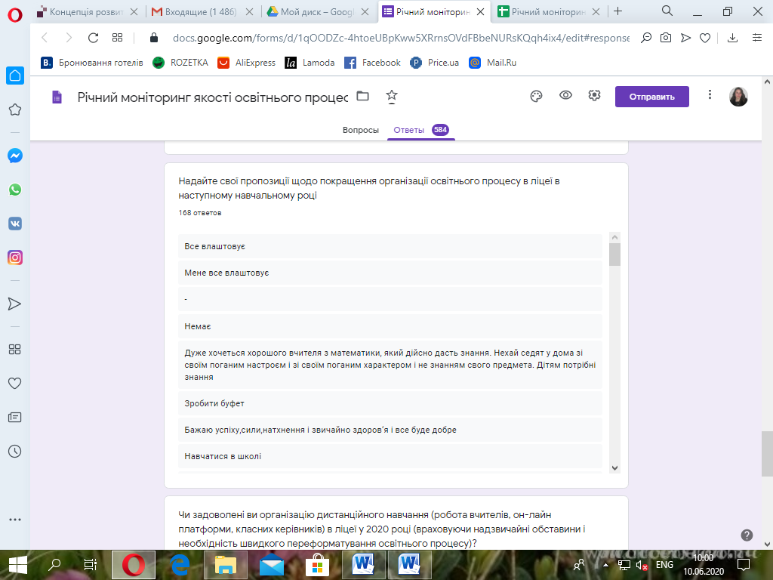
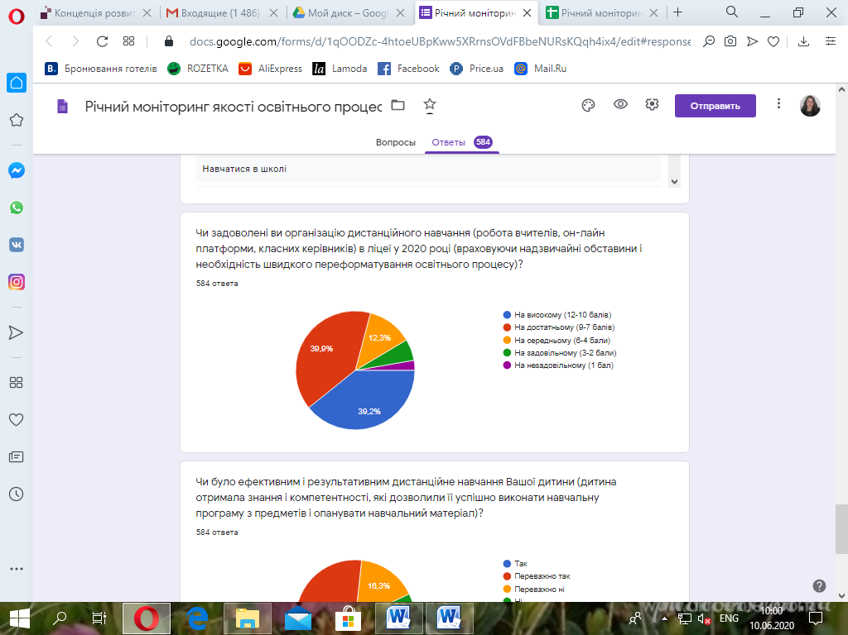
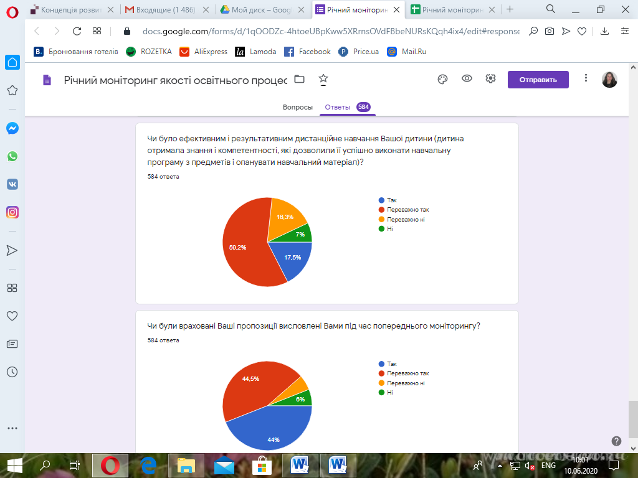

- Завдання на 2020/2021 навчальний рік.
У 2020-2021 навчальному році усім учасникам освітнього процесу необхідно докласти зусиль щодо побудови внутрішньої системи забезпечення якості освіти у закладі освіти, та подальшого формування інноваційного креативного освітнього простору та позитивного іміджу Ліцею.
Заступникам директора з навчально-виховної роботи ліцею: створити умови для побудови ВСЗЯ освіти; відповідно 4 напрямкам;
- створити умови для забезпечення якості освітніх послуг, реалізації проєкту «НУШ», розробити освітні програми 2020-2021 н.р.;
- налагодження харчування (буфет)в ідальні ліцею;
- покращення організації харчування та задоволеностіхарчування
- забезпечити практичну спрямованість освіти шляхом залучення інноваційного педагогічного досвіду, якісної організації профільного навчання, ефективності співпраці з вищими навчальними закладами;
- забезпечувати самоаналіз протягом навчального року та звітність;
- забезпечувати комфортні і безпечні умови навчання та праці;
- створення освітнього середовища, вільного від будь-яких форм насильства та дискримінації;
- формування інклюзивного, розвивального та мотивуючого до навчання освітнього простору;
- забезпечити наявність відкритої, прозорої і зрозумілої для здобувачів освіти системи оцінювання їх навчальних досягнень;
- сприяти застосуванню внутрішнього моніторингу, що передбачає систематичне відстеження та коригування результатів навчання кожного здобувача освіти;
- спрямувати систему оцінювання на формування здобувачів освіти відповідальності за результати свого навчання, здатності до само оцінювання;
- сприяти ефективності планування педагогічними працівниками своєї діяльності, використання сучасних освітніх підходів до організації освітнього процесу з метою формування ключових компетентностей здобувачів освіти;
- працювати над постійним підвищенням професійного рівня і педагогічної майстерності педагогічних працівників;
- налагодити співпрацю зі здобувачами освіти, їх батьками, працівниками ліцею;
- здійснювати організацію педагогічної діяльності та навчання здобувачів освіти на засадах академічної доброчесності;
- дотримуватись стратегії розвитку та системи планування діяльності закладу, моніторингу виконання поставлених цілей і завдань;
- сприяти формуванню відносин довіри, прозорості, дотримання етичних норм;
- працювати над ефективністю кадрової політики та забезпечення можливостей професійного розвитку педагогічних працівників;
- організовувати освітній процес на засадах людиноцентризму; співпраці з місцевою громадою;
- формувати та забезпечувати реалізацію політики академічної доброчесності – використання на уроках ІКПлабораторного одягу;
- сприяти негативному ставленню освітнього процесу до корупції;
- посилити контроль за підготовкою учнів до ЗНО.
Методичній раді ліцею, керівникам м/о:
- спрямувати методичну роботу на реалізацію сучасних ефективних педагогічних технологій, ППД, на особистісний зміст освіти та індивідуалізацію навчання;
- створити в педагогічному колективу умови для пошуку нових ідей у модернізації форм, методів і способів освітнього процесу шляхом науково-методичного та інформаційного забезпечення;
- розширити можливості використання різноманітних освітніх технологій і сервісів підчас дистанційногонавчання;
- сприяти підвищенню загального рівня ІКТ- компетентності педагогів;
- активізувати роботу МАН;
Педагогічним працівникам ліцею:
- вивчити нормативно-правові документи щодо організації освітнього процесу в 2020-202 н.р.; Положення про запровадження в ліцеї ВСЗЯО;
- впровадження критеріїв оцінення та вербального оцінення;
- забезпечити якісну підготовку учнів до ДПА та ЗНО;
- забезпечити створення безпечного освітнього середовища шляхом упровадження здоров’язбережувальних технологій навчання й виховання, дотримання санітарно-гігієнічного режиму;
- посилити роботу з обдарованими дітьми;
- використовувати проєктні технології в освітньому процесі;
- вивчити методику роботи з дітьми з особливими освітніми потребами;
- застосовувати методики та технології роботи з дітьми з особливими освітніми потребами;
- активізувати роботу педагогів під час прийняття рішень педрадою;
Заступнику директора з виховної роботи, класним керівникам, учнівському самоврядуванню:
- розширити активну роботу по залученню класних колективів до суспільного життя в ліцеї; до відповідальності за навчання, дисципліну та самодисципліну;
- спрямувати діяльність на реалізацію національно-патріотичного виховання;
- сприяти вихованню здорового способу життя;
- контролювати дотримання правил внутрішнього трудового розпорядку, Статуту ліцею, правил для учнів, кодексу честі ліцеїста, «Меморандуму», попередження правопорушень, негативних проявів у молодіжному середовищі, активізувати правове виховання;
- протидія булінгу, іншому насильству;
- посилити роботу учнівського самоврядування, участі в проєктній діяльності ліцею.
Соціально-психологічній службі ліцею:
- забезпечити системний психолого-педагогічний супровід усіх учасників освітнього процесу;
- забезпечити психолого-педагогічну підтримку інтелектуальної, творчої особистості;
- продовжити роботу з виконання плану заходів, спрямованих на запобігання та протидію булінгу в ліцеї;
- зменшувати рівень конфліктів між учасниками освітнього процесу шляхом впровадження відповідних практик;
- проводити освітню роботу з батьками з питань профілактики насильства, булінгу, формування ненасильницької моделі поведінки та вирішення конфліктів мирним шляхом;
- продовжити роботу над проєктом «М’які навички»
Заступнику директора з господарської частини:
- чистота туалетних кімнат;
- чистота їдальні;
- залучення учнів до ініціатив (заходів, прєктів, подій) на рівні ліцею, громади міста

Бердичівський міський ліцей № 15 Житомирської області – це сучасний начальний заклад, де життя насичене та цікаве, де панує толерантність та доброзичливість, взаємоповага та розуміння, де створено дружню та творчу атмосферу співпраці педагогів, учнів і батьків.

Висловлюю вдячність заступникам директора, педагогічному колективу, усім працівникам ліцею, батьківській громадськості та учнівському самоврядуванню за співпрацюю.
З повагою В.Івасюк

